[Marca do Governo do Paraná + SEPL – versão negativa] | [Marca do PSH-PR]
Programa de Segurança Hídrica do Paraná (PSH-PR)
Manual Operativo do Programa
C3 | Caderno do Componente 3  Redução dos riscos à segurança hídrica para a universalização do acesso aos serviços de abastecimento de água e esgotamento sanitário  Execução: SANEPAR e IAT
[Imagem ilustrativa do caderno, opcional]
Versão 1.0 · [mês] de [ano]
Aprovado pelo [ato nº ___/____ do Coordenador-Geral da UGP], com não objeção do Banco Mundial em [data]
Financiamento: Acordo de Empréstimo nº ____ – BIRD

Ficha técnica
Governador do Estado do Paraná: [nome]
Secretário de Estado do Planejamento: [nome]
Coordenador-Geral da UGP: [nome]

Equipe de elaboração
Listar por órgão (SEPL/UGP, UTPs e demais), com nome e função. Não usar logos dos órgãos (Guia de Identidade Visual, seção 2.6).
Controle de versões
Versão | Data | Ato de aprovação | Não objeção do Banco | Alterações
1.0 | [dd/mm/aaaa] | [ato nº] | [data] | Versão inicial
Apresentação do caderno
Descrever os objetivos desta publicação e a quem a leitura é indicada (meia página).
Sumário

Lista de figuras

Lista de quadros

Lista de tabelas

Lista de siglas
Sigla | Significado
ABNT | Associação Brasileira de Normas Técnicas
AQ | Caderno de Aquisições do MOP (código)
AS | Caderno Ambiental e Social do MOP (código)
BIRD | Banco Internacional para Reconstrução e Desenvolvimento
CISPAR | Consórcio Intermunicipal de Saneamento do Paraná
CNEFE | Cadastro Nacional de Endereços para Fins Estatísticos
CNPJ | Cadastro Nacional da Pessoa Jurídica
DBO | Demanda bioquímica de oxigênio
DISAR | Diretoria de Saneamento Ambiental e Recursos Hídricos (IAT)
EPI | Equipamento de proteção individual
Funasa | Fundação Nacional de Saúde
IAT | Instituto Água e Terra
IBGE | Instituto Brasileiro de Geografia e Estatística
IDR-Paraná | Instituto de Desenvolvimento Rural do Paraná – Iapar-Emater
IPDM | Índice Ipardes de Desempenho Municipal
LGPD | Lei Geral de Proteção de Dados Pessoais
MGAS | Marco de Gestão Ambiental e Social
MOP | Manual Operativo do Programa
MQR | Mecanismo de Queixas e Reclamações
MROSC | Marco Regulatório das Organizações da Sociedade Civil
NAS | Normas Ambientais e Sociais do Banco Mundial
PAD | Documento de Avaliação do Projeto (Project Appraisal Document)
PEPI | Plano de Engajamento das Partes Interessadas
PIP | Plano Integrado de Propriedade
PSH-PR | Programa de Segurança Hídrica do Paraná
SANEPAR | Companhia de Saneamento do Paraná
SEAB | Secretaria de Estado da Agricultura e do Abastecimento
SECID | Secretaria de Estado das Cidades
SEPL | Secretaria de Estado do Planejamento
SIGARH | Sistema de Gestão Ambiental e de Recursos Hídricos
Sinisa | Sistema Nacional de Informações em Saneamento Básico
SISAR | Sistema Integrado de Saneamento Rural
TRD | Termo de Recebimento Definitivo
UGP | Unidade de Gerenciamento do Programa
UTP | [completar]
Usar a lista única de siglas do MOP e acrescentar apenas as siglas próprias do caderno.
Orientações para elaboração do caderno
Esta página orienta a elaboração do caderno e deve ser apagada na versão final, assim como todas as caixas de orientação.
Usar os estilos do modelo: subcomponente em Título 1; ação em Título da Ação; os 10 itens da ação em Título 3; as etapas em Título 4; texto em Normal.
Ilustrar sempre que possível com mapa cartográfico, mapa mental de processo, fotos, esquemas, organogramas, fluxogramas, gráficos e infográficos, seguindo cores e símbolos do Guia de Identidade Visual.
Toda ilustração, quadro ou tabela tem título acima (estilo Legenda MOP, inserido por Referências › Inserir Legenda) e fonte abaixo (estilo Fonte MOP), e é citada no texto por referência cruzada. Inserir o mais próximo possível do trecho a que se refere.
Tabelas seguem as normas do IBGE: laterais abertas, números alinhados à direita.
Citações no texto e lista de referências conforme ABNT NBR 6023.
Hierarquia: componente → subcomponente → atividade (ex.: Atividade 1.1.1) → ação (ex.: Ação 1.1.1.2) → itens de custo da planilha. Cada ação é descrita com os 10 itens padronizados; a atividade tem apenas uma apresentação curta. Estilos: subcomponente em Título 1, atividade em Título 2, ação em Título da Ação, os 10 itens em Item da Ação e as etapas em Etapa da Ação.

Componente 3 – Redução dos riscos à segurança hídrica para a universalização do acesso aos serviços de abastecimento de água e esgotamento sanitário
Redigir texto corrido, sem subtítulos, que responda às perguntas abaixo. As perguntas orientam a redação e não devem aparecer no texto final.
O quê? Objetivos e metas do componente.
Por quê? Problema a ser enfrentado; motivo, justificativa e relevância; como o componente contribui para a segurança hídrica e para o PDO do PSH-PR, de forma coerente com a teoria da mudança do Caderno Geral. Inserir a figura-síntese do modelo lógico (versão completa no Anexo 01 do caderno).
Onde? Local e abrangência; mapa; critérios de seleção das áreas prioritárias do componente.
Quando? Duração prevista, data de início e data de término.
Quem? Arranjo de gestão e governança do componente; responsabilidade e equipe (instituição › diretoria › gerência, sem nomes de pessoas); partes interessadas; beneficiários diretos (público-alvo) e indiretos. No C2, incluir o arranjo específico do subcomponente 2.3 (municípios e colegiados).
Como? Estruturação do componente, indicando sucintamente quais subcomponentes e ações estão previstos (lembrar que serão detalhados em itens específicos). Inserir organograma, infográfico ou mapa mental que represente a estruturação. Indicar as interfaces entre os subcomponentes e com outros componentes.
Quanto custa? Valor do componente por fonte (empréstimo e contrapartida), no quadro-resumo por subcomponente.
Figura – Modelo lógico do Componente 3 (síntese)
[Inserir figura]
Fonte: [autor] ([ano]).
Quadro – Custos do Componente 3 por subcomponente e fonte (R$ milhões)
Subcomponente | Empréstimo BIRD | Contrapartida | Total
3.1 Gestão de riscos em bacias de mananciais de abastecimento público | 42,67 | 154,86 | 197,54
3.2 Ampliação do acesso a serviços sustentáveis de abastecimento de água e esgotamento sanitário em áreas rurais | 193,60 | 67,15 | 260,75
Total do componente | 236,28 | 222,01 | 458,29
Fonte: Planilha PSH_CUSTO_Consolidada (valores da versão v2408, a atualizar).

Subcomponente 3.1 – Gestão de riscos em bacias de mananciais de abastecimento público
Até 2 páginas de texto corrido, sem subtítulos, respondendo só ao que é próprio do subcomponente. As perguntas orientam a redação e não devem aparecer no texto final.
O quê? Objetivos e metas do subcomponente.
Por quê? Problema a ser enfrentado e como o subcomponente contribui para os objetivos do componente.
Onde? Local, abrangência e critérios de seleção da área prioritária do subcomponente; mapa, se diferente do componente.
Quando? Duração prevista, início e término.
Quem? Só se o arranjo, a equipe ou os beneficiários forem diferentes dos do componente.
Como? Estruturação do subcomponente, indicando sucintamente as ações previstas (lembrar que serão detalhadas em itens específicos), com esquema ou quadro.
Quanto custa? Valor total do subcomponente por fonte (empréstimo e contrapartida).
Quadro – Atividades e ações do Subcomponente 3.1 (R$ milhões)
Atividade | Ação | Valor
Atividade 3.1.1 – Recuperar e conservar o Alto Iguaçu (Projeto Reservas Hídricas do Iguaçu) |  | 62,11
 | Ação 3.1.1.1 – Reservas Hídricas: complexos de áreas úmidas (wetlands) | 16,44
 | Ação 3.1.1.2 – Canal extravasor: obras de melhoria e contenção de cheias | 27,00
 | Ação 3.1.1.3 – Infraestruturas auxiliares de drenagem e parques urbanos | 13,46
 | Ação 3.1.1.4 – Gerenciamento e supervisão das obras | 5,21
Atividade 3.1.2 – Aprimorar o monitoramento quantitativo e qualitativo dos mananciais |  | 38,44
 | Ação 3.1.2.1 – Plataforma Infohidro e previsão hidrometeorológica | 18,95
 | Ação 3.1.2.2 – Monitoramento quantitativo e qualitativo das águas subterrâneas | 5,73
 | Ação 3.1.2.3 – Monitoramento da qualidade da água bruta nos mananciais | 6,57
 | Ação 3.1.2.4 – Monitoramento biológico de mananciais (DNA ambiental) | 4,80
 | Ação 3.1.2.5 – Informações hidrológicas em rios de interesse da SANEPAR | 2,40
Atividade 3.1.3 – Elaborar estudos, planos, metodologias e instrumentos para reduzir pressões sobre os mananciais |  | 76,98
 | Ação 3.1.3.1 – Valoração ambiental e pagamento por serviços ambientais | 2,10
 | Ação 3.1.3.2 – Planos de manejo das APAs da Região Metropolitana de Curitiba | 0,60
 | Ação 3.1.3.3 – Manejo sustentável do solo em microbacias | 21,15
 | Ação 3.1.3.4 – Recuperação de áreas de mananciais (TCT SANEPAR e COHAPAR) | 1,30
 | Ação 3.1.3.5 – Fundo Azul | 51,84
Atividade 3.1.4 – Implementar os Planos de Ação de Emergência das barragens |  | 20,00
 | Ação 3.1.4.1 – PAE das barragens Iraí, Passaúna, Piraquara I e Piraquara II | 20,00
Fonte: Planilha PSH_CUSTO_Consolidada.

Atividade 3.1.1 – Recuperar e conservar o Alto Iguaçu (Projeto Reservas Hídricas do Iguaçu)
Apresentação da atividade, em até meia página: objetivo comum às ações, nota técnica de origem e como as ações se articulam. O detalhamento operacional fica em cada ação.
Correspondência: Acordo de Empréstimo, Parte 3.1(a) e 3.1(b); nota técnica: NT S2.2 P.1 – Recuperação e conservação ambiental do Alto Iguaçu (rev. mar/2026) e nota complementar (nov/2025); NT 001/2025 GHID/DMA – Reservas Hídricas do Iguaçu.
Valor da atividade: R$ 62,11 milhões (empréstimo BIRD: R$ 42,67 milhões; contrapartida: R$ 19,44 milhões).
Ações: 3.1.1.1 Reservas Hídricas: complexos de áreas úmidas (wetlands); 3.1.1.2 Canal extravasor: obras de melhoria e contenção de cheias; 3.1.1.3 Infraestruturas auxiliares de drenagem e parques urbanos; 3.1.1.4 Gerenciamento e supervisão das obras.

Ação 3.1.1.1 – Reservas Hídricas: complexos de áreas úmidas (wetlands)
Atividade 3.1.1 – Recuperar e conservar o Alto Iguaçu (Projeto Reservas Hídricas do Iguaçu) · Acordo de Empréstimo, Parte 3.1(a) e 3.1(b) · Nota técnica: NT S2.2 P.1 – Recuperação e conservação ambiental do Alto Iguaçu (rev. mar/2026) e nota complementar (nov/2025); NT 001/2025 GHID/DMA – Reservas Hídricas do Iguaçu.

1. Contextualização
Objetivos da ação.
Problema a ser enfrentado: motivo, justificativa e relevância.
Como a ação contribui para os objetivos da atividade e do subcomponente (1 parágrafo; a contribuição ao componente e ao PSH-PR já está no texto do componente).
Escopo: o que a ação inclui e o que não inclui.
Valor previsto: R$ 16,44 milhões (empréstimo BIRD: R$ 0,00 milhões; contrapartida: R$ 16,44 milhões), conforme a planilha PSH_CUSTO_Consolidada.

2. Área de atuação
Critérios de seleção da área.
Área selecionada: mapa cartográfico da área de atuação, descrição e caracterização.
Nas ações listadas no item (j) do Acordo de Empréstimo, identificar os locais.

3. Arranjo institucional e partes interessadas
Arranjo de gestão e governança da ação: responsabilidade e equipe (instituição › diretoria › gerência, sem nomes de pessoas).
Partes interessadas: coexecutores e intervenientes.
Beneficiários diretos (público-alvo e critérios de seleção) e indiretos.

4. Processo de execução operacional
Descrever uma visão geral da ação, idealmente apoiada por um fluxograma, apresentando em sequência as etapas necessárias.
Demonstrar os requisitos (entradas), o processo (conjunto de etapas) e os produtos almejados (saídas).
Detalhar cada etapa em subitem (estilo Etapa da Ação). O último subitem é sempre a modalidade de execução.

4.1 Etapa 1: [nome da etapa]
Entradas, atividades, responsáveis e produto da etapa.

4.n Modalidade de execução
Para cada item de custo: licitação (remissão ao Caderno de Aquisições), execução direta, convênio ou Termo de Cooperação; indicar a fonte (empréstimo ou contrapartida). Itens: Implantação dos complexos de wetlands totalizando 246 ha – contrapartida.

5. Matriz de responsabilidades
Indicar as partes envolvidas e o papel de cada uma em cada etapa da ação, no quadro abaixo.
R = executa (pode haver mais de um); A = aprova ou valida o produto (um por etapa); C = é consultado antes; I = é informado depois. Quem planeja, supervisiona ou monitora é R da etapa correspondente.
Quadro – Matriz de responsabilidades da Ação 3.1.1.1
Parte | Etapa 1 | Etapa 2 | Etapa 3 | Etapa 4 | Produto
[UTP]
[UGP]
[parte]
Fonte: [UTP] ([ano]).

6. Metas, indicadores e comprovação
Detalhar as metas da ação ao longo do Programa: quadro com produtos ou entregas, unidade, ano 1 ao ano final e total.
Indicadores monitorados para verificar o andamento e os resultados da ação, com unidade e linha de base.
Especificações de qualidade (critérios de aceite) e evidências de comprovação.
Quadro – Metas anuais da Ação 3.1.1.1
Produto | Unidade | Ano 1 | Ano 2 | Ano 3 | Ano 4 | Ano 5 | Ano 6 | Ano 7 | Total
Implantação dos complexos de wetlands totalizando 246 ha | ha |  |  |  |  |  |  |  | 246
Fonte: Planilha PSH_CUSTO_Consolidada (quantidades totais); distribuição anual a preencher pela UTP.

7. Gestão de riscos e impactos ambientais e sociais
Identificar a aplicabilidade das NAS quanto aos riscos de impactos ambientais e sociais da ação.
Se aplicável, indicar as medidas e os instrumentos para prevenir, mitigar ou compensar os impactos negativos, em atendimento às NAS. Tratar só o que é próprio da ação e remeter ao Caderno Ambiental e Social.

8. Cronograma
Etapas por ano, com as quantidades a entregar em cada ano, coerentes com o quadro do item 6.

9. Interfaces e dependências
O que a ação recebe de outras ações (insumos, produtos, decisões) e o que entrega a elas.

10. Documentos complementares
Regulamentos, Termos de Cooperação e manuais específicos aplicáveis; TRs e especificações disponíveis no repositório.

Ação 3.1.1.2 – Canal extravasor: obras de melhoria e contenção de cheias
Atividade 3.1.1 – Recuperar e conservar o Alto Iguaçu (Projeto Reservas Hídricas do Iguaçu) · Acordo de Empréstimo, Parte 3.1(a) e 3.1(b) · Nota técnica: NT S2.2 P.1 – Recuperação e conservação ambiental do Alto Iguaçu (rev. mar/2026) e nota complementar (nov/2025); NT 001/2025 GHID/DMA – Reservas Hídricas do Iguaçu.

1. Contextualização
Objetivos da ação.
Problema a ser enfrentado: motivo, justificativa e relevância.
Como a ação contribui para os objetivos da atividade e do subcomponente (1 parágrafo; a contribuição ao componente e ao PSH-PR já está no texto do componente).
Escopo: o que a ação inclui e o que não inclui.
Valor previsto: R$ 27,00 milhões (empréstimo BIRD: R$ 27,00 milhões; contrapartida: R$ 0,00 milhões), conforme a planilha PSH_CUSTO_Consolidada.

2. Área de atuação
Critérios de seleção da área.
Área selecionada: mapa cartográfico da área de atuação, descrição e caracterização.
Nas ações listadas no item (j) do Acordo de Empréstimo, identificar os locais.

3. Arranjo institucional e partes interessadas
Arranjo de gestão e governança da ação: responsabilidade e equipe (instituição › diretoria › gerência, sem nomes de pessoas).
Partes interessadas: coexecutores e intervenientes.
Beneficiários diretos (público-alvo e critérios de seleção) e indiretos.

4. Processo de execução operacional
Descrever uma visão geral da ação, idealmente apoiada por um fluxograma, apresentando em sequência as etapas necessárias.
Demonstrar os requisitos (entradas), o processo (conjunto de etapas) e os produtos almejados (saídas).
Detalhar cada etapa em subitem (estilo Etapa da Ação). O último subitem é sempre a modalidade de execução.

4.1 Etapa 1: [nome da etapa]
Entradas, atividades, responsáveis e produto da etapa.

4.n Modalidade de execução
Para cada item de custo: licitação (remissão ao Caderno de Aquisições), execução direta, convênio ou Termo de Cooperação; indicar a fonte (empréstimo ou contrapartida). Itens: Canal de drenagem – BIRD.

5. Matriz de responsabilidades
Indicar as partes envolvidas e o papel de cada uma em cada etapa da ação, no quadro abaixo.
R = executa (pode haver mais de um); A = aprova ou valida o produto (um por etapa); C = é consultado antes; I = é informado depois. Quem planeja, supervisiona ou monitora é R da etapa correspondente.
Quadro – Matriz de responsabilidades da Ação 3.1.1.2
Parte | Etapa 1 | Etapa 2 | Etapa 3 | Etapa 4 | Produto
[UTP]
[UGP]
[parte]
Fonte: [UTP] ([ano]).

6. Metas, indicadores e comprovação
Detalhar as metas da ação ao longo do Programa: quadro com produtos ou entregas, unidade, ano 1 ao ano final e total.
Indicadores monitorados para verificar o andamento e os resultados da ação, com unidade e linha de base.
Especificações de qualidade (critérios de aceite) e evidências de comprovação.
Quadro – Metas anuais da Ação 3.1.1.2
Produto | Unidade | Ano 1 | Ano 2 | Ano 3 | Ano 4 | Ano 5 | Ano 6 | Ano 7 | Total
Canal de drenagem | obra |  |  |  |  |  |  |  | 1
Fonte: Planilha PSH_CUSTO_Consolidada (quantidades totais); distribuição anual a preencher pela UTP.

7. Gestão de riscos e impactos ambientais e sociais
Identificar a aplicabilidade das NAS quanto aos riscos de impactos ambientais e sociais da ação.
Se aplicável, indicar as medidas e os instrumentos para prevenir, mitigar ou compensar os impactos negativos, em atendimento às NAS. Tratar só o que é próprio da ação e remeter ao Caderno Ambiental e Social.

8. Cronograma
Etapas por ano, com as quantidades a entregar em cada ano, coerentes com o quadro do item 6.

9. Interfaces e dependências
O que a ação recebe de outras ações (insumos, produtos, decisões) e o que entrega a elas.

10. Documentos complementares
Regulamentos, Termos de Cooperação e manuais específicos aplicáveis; TRs e especificações disponíveis no repositório.

Ação 3.1.1.3 – Infraestruturas auxiliares de drenagem e parques urbanos
Atividade 3.1.1 – Recuperar e conservar o Alto Iguaçu (Projeto Reservas Hídricas do Iguaçu) · Acordo de Empréstimo, Parte 3.1(a) e 3.1(b) · Nota técnica: NT S2.2 P.1 – Recuperação e conservação ambiental do Alto Iguaçu (rev. mar/2026) e nota complementar (nov/2025); NT 001/2025 GHID/DMA – Reservas Hídricas do Iguaçu.

1. Contextualização
Objetivos da ação.
Problema a ser enfrentado: motivo, justificativa e relevância.
Como a ação contribui para os objetivos da atividade e do subcomponente (1 parágrafo; a contribuição ao componente e ao PSH-PR já está no texto do componente).
Escopo: o que a ação inclui e o que não inclui.
Valor previsto: R$ 13,46 milhões (empréstimo BIRD: R$ 10,47 milhões; contrapartida: R$ 3,00 milhões), conforme a planilha PSH_CUSTO_Consolidada.

2. Área de atuação
Critérios de seleção da área.
Área selecionada: mapa cartográfico da área de atuação, descrição e caracterização.
Nas ações listadas no item (j) do Acordo de Empréstimo, identificar os locais.

3. Arranjo institucional e partes interessadas
Arranjo de gestão e governança da ação: responsabilidade e equipe (instituição › diretoria › gerência, sem nomes de pessoas).
Partes interessadas: coexecutores e intervenientes.
Beneficiários diretos (público-alvo e critérios de seleção) e indiretos.

4. Processo de execução operacional
Descrever uma visão geral da ação, idealmente apoiada por um fluxograma, apresentando em sequência as etapas necessárias.
Demonstrar os requisitos (entradas), o processo (conjunto de etapas) e os produtos almejados (saídas).
Detalhar cada etapa em subitem (estilo Etapa da Ação). O último subitem é sempre a modalidade de execução.

4.1 Etapa 1: [nome da etapa]
Entradas, atividades, responsáveis e produto da etapa.

4.n Modalidade de execução
Para cada item de custo: licitação (remissão ao Caderno de Aquisições), execução direta, convênio ou Termo de Cooperação; indicar a fonte (empréstimo ou contrapartida). Itens: Obras de drenagem, controle de cheias e parque linear – BIRD.

5. Matriz de responsabilidades
Indicar as partes envolvidas e o papel de cada uma em cada etapa da ação, no quadro abaixo.
R = executa (pode haver mais de um); A = aprova ou valida o produto (um por etapa); C = é consultado antes; I = é informado depois. Quem planeja, supervisiona ou monitora é R da etapa correspondente.
Quadro – Matriz de responsabilidades da Ação 3.1.1.3
Parte | Etapa 1 | Etapa 2 | Etapa 3 | Etapa 4 | Produto
[UTP]
[UGP]
[parte]
Fonte: [UTP] ([ano]).

6. Metas, indicadores e comprovação
Detalhar as metas da ação ao longo do Programa: quadro com produtos ou entregas, unidade, ano 1 ao ano final e total.
Indicadores monitorados para verificar o andamento e os resultados da ação, com unidade e linha de base.
Especificações de qualidade (critérios de aceite) e evidências de comprovação.
Quadro – Metas anuais da Ação 3.1.1.3
Produto | Unidade | Ano 1 | Ano 2 | Ano 3 | Ano 4 | Ano 5 | Ano 6 | Ano 7 | Total
Obras de drenagem, controle de cheias e parque linear | obras |  |  |  |  |  |  |  | 1
Fonte: Planilha PSH_CUSTO_Consolidada (quantidades totais); distribuição anual a preencher pela UTP.

7. Gestão de riscos e impactos ambientais e sociais
Identificar a aplicabilidade das NAS quanto aos riscos de impactos ambientais e sociais da ação.
Se aplicável, indicar as medidas e os instrumentos para prevenir, mitigar ou compensar os impactos negativos, em atendimento às NAS. Tratar só o que é próprio da ação e remeter ao Caderno Ambiental e Social.

8. Cronograma
Etapas por ano, com as quantidades a entregar em cada ano, coerentes com o quadro do item 6.

9. Interfaces e dependências
O que a ação recebe de outras ações (insumos, produtos, decisões) e o que entrega a elas.

10. Documentos complementares
Regulamentos, Termos de Cooperação e manuais específicos aplicáveis; TRs e especificações disponíveis no repositório.

Ação 3.1.1.4 – Gerenciamento e supervisão das obras
Atividade 3.1.1 – Recuperar e conservar o Alto Iguaçu (Projeto Reservas Hídricas do Iguaçu) · Acordo de Empréstimo, Parte 3.1(a) e 3.1(b) · Nota técnica: NT S2.2 P.1 – Recuperação e conservação ambiental do Alto Iguaçu (rev. mar/2026) e nota complementar (nov/2025); NT 001/2025 GHID/DMA – Reservas Hídricas do Iguaçu.

1. Contextualização
Objetivos da ação.
Problema a ser enfrentado: motivo, justificativa e relevância.
Como a ação contribui para os objetivos da atividade e do subcomponente (1 parágrafo; a contribuição ao componente e ao PSH-PR já está no texto do componente).
Escopo: o que a ação inclui e o que não inclui.
Valor previsto: R$ 5,21 milhões (empréstimo BIRD: R$ 5,21 milhões; contrapartida: R$ 0,00 milhões), conforme a planilha PSH_CUSTO_Consolidada.

2. Área de atuação
Critérios de seleção da área.
Área selecionada: mapa cartográfico da área de atuação, descrição e caracterização.
Nas ações listadas no item (j) do Acordo de Empréstimo, identificar os locais.

3. Arranjo institucional e partes interessadas
Arranjo de gestão e governança da ação: responsabilidade e equipe (instituição › diretoria › gerência, sem nomes de pessoas).
Partes interessadas: coexecutores e intervenientes.
Beneficiários diretos (público-alvo e critérios de seleção) e indiretos.

4. Processo de execução operacional
Descrever uma visão geral da ação, idealmente apoiada por um fluxograma, apresentando em sequência as etapas necessárias.
Demonstrar os requisitos (entradas), o processo (conjunto de etapas) e os produtos almejados (saídas).
Detalhar cada etapa em subitem (estilo Etapa da Ação). O último subitem é sempre a modalidade de execução.

4.1 Etapa 1: [nome da etapa]
Entradas, atividades, responsáveis e produto da etapa.

4.n Modalidade de execução
Para cada item de custo: licitação (remissão ao Caderno de Aquisições), execução direta, convênio ou Termo de Cooperação; indicar a fonte (empréstimo ou contrapartida). Itens: Gerenciamento e supervisão de obras – BIRD.

5. Matriz de responsabilidades
Indicar as partes envolvidas e o papel de cada uma em cada etapa da ação, no quadro abaixo.
R = executa (pode haver mais de um); A = aprova ou valida o produto (um por etapa); C = é consultado antes; I = é informado depois. Quem planeja, supervisiona ou monitora é R da etapa correspondente.
Quadro – Matriz de responsabilidades da Ação 3.1.1.4
Parte | Etapa 1 | Etapa 2 | Etapa 3 | Etapa 4 | Produto
[UTP]
[UGP]
[parte]
Fonte: [UTP] ([ano]).

6. Metas, indicadores e comprovação
Detalhar as metas da ação ao longo do Programa: quadro com produtos ou entregas, unidade, ano 1 ao ano final e total.
Indicadores monitorados para verificar o andamento e os resultados da ação, com unidade e linha de base.
Especificações de qualidade (critérios de aceite) e evidências de comprovação.
Quadro – Metas anuais da Ação 3.1.1.4
Produto | Unidade | Ano 1 | Ano 2 | Ano 3 | Ano 4 | Ano 5 | Ano 6 | Ano 7 | Total
Gerenciamento e supervisão de obras | contrato |  |  |  |  |  |  |  | 1
Fonte: Planilha PSH_CUSTO_Consolidada (quantidades totais); distribuição anual a preencher pela UTP.

7. Gestão de riscos e impactos ambientais e sociais
Identificar a aplicabilidade das NAS quanto aos riscos de impactos ambientais e sociais da ação.
Se aplicável, indicar as medidas e os instrumentos para prevenir, mitigar ou compensar os impactos negativos, em atendimento às NAS. Tratar só o que é próprio da ação e remeter ao Caderno Ambiental e Social.

8. Cronograma
Etapas por ano, com as quantidades a entregar em cada ano, coerentes com o quadro do item 6.

9. Interfaces e dependências
O que a ação recebe de outras ações (insumos, produtos, decisões) e o que entrega a elas.

10. Documentos complementares
Regulamentos, Termos de Cooperação e manuais específicos aplicáveis; TRs e especificações disponíveis no repositório.

Atividade 3.1.2 – Aprimorar o monitoramento quantitativo e qualitativo dos mananciais
Apresentação da atividade, em até meia página: objetivo comum às ações, nota técnica de origem e como as ações se articulam. O detalhamento operacional fica em cada ação.
Correspondência: Acordo de Empréstimo, Parte 3.1(c); nota técnica: NT SANEPAR – Monitoramento e Conservação (parte Monitoramento).
Valor da atividade: R$ 38,44 milhões (empréstimo BIRD: R$ 0,00 milhões; contrapartida: R$ 38,44 milhões).
Ações: 3.1.2.1 Plataforma Infohidro e previsão hidrometeorológica; 3.1.2.2 Monitoramento quantitativo e qualitativo das águas subterrâneas; 3.1.2.3 Monitoramento da qualidade da água bruta nos mananciais; 3.1.2.4 Monitoramento biológico de mananciais (DNA ambiental); 3.1.2.5 Informações hidrológicas em rios de interesse da SANEPAR.

Ação 3.1.2.1 – Plataforma Infohidro e previsão hidrometeorológica
Atividade 3.1.2 – Aprimorar o monitoramento quantitativo e qualitativo dos mananciais · Acordo de Empréstimo, Parte 3.1(c) · Nota técnica: NT SANEPAR – Monitoramento e Conservação (parte Monitoramento).

1. Contextualização
Objetivos da ação.
Problema a ser enfrentado: motivo, justificativa e relevância.
Como a ação contribui para os objetivos da atividade e do subcomponente (1 parágrafo; a contribuição ao componente e ao PSH-PR já está no texto do componente).
Escopo: o que a ação inclui e o que não inclui.
Valor previsto: R$ 18,95 milhões (empréstimo BIRD: R$ 0,00 milhões; contrapartida: R$ 18,95 milhões), conforme a planilha PSH_CUSTO_Consolidada.

2. Área de atuação
Critérios de seleção da área.
Área selecionada: mapa cartográfico da área de atuação, descrição e caracterização.
Nas ações listadas no item (j) do Acordo de Empréstimo, identificar os locais.

3. Arranjo institucional e partes interessadas
Arranjo de gestão e governança da ação: responsabilidade e equipe (instituição › diretoria › gerência, sem nomes de pessoas).
Partes interessadas: coexecutores e intervenientes.
Beneficiários diretos (público-alvo e critérios de seleção) e indiretos.

4. Processo de execução operacional
Descrever uma visão geral da ação, idealmente apoiada por um fluxograma, apresentando em sequência as etapas necessárias.
Demonstrar os requisitos (entradas), o processo (conjunto de etapas) e os produtos almejados (saídas).
Detalhar cada etapa em subitem (estilo Etapa da Ação). O último subitem é sempre a modalidade de execução.

4.1 Etapa 1: [nome da etapa]
Entradas, atividades, responsáveis e produto da etapa.

4.n Modalidade de execução
Para cada item de custo: licitação (remissão ao Caderno de Aquisições), execução direta, convênio ou Termo de Cooperação; indicar a fonte (empréstimo ou contrapartida). Itens: Dados do INFOHIDRO acessíveis no banco de dados e disponíveis para consulta pública – contrapartida.

5. Matriz de responsabilidades
Indicar as partes envolvidas e o papel de cada uma em cada etapa da ação, no quadro abaixo.
R = executa (pode haver mais de um); A = aprova ou valida o produto (um por etapa); C = é consultado antes; I = é informado depois. Quem planeja, supervisiona ou monitora é R da etapa correspondente.
Quadro – Matriz de responsabilidades da Ação 3.1.2.1
Parte | Etapa 1 | Etapa 2 | Etapa 3 | Etapa 4 | Produto
[UTP]
[UGP]
[parte]
Fonte: [UTP] ([ano]).

6. Metas, indicadores e comprovação
Detalhar as metas da ação ao longo do Programa: quadro com produtos ou entregas, unidade, ano 1 ao ano final e total.
Indicadores monitorados para verificar o andamento e os resultados da ação, com unidade e linha de base.
Especificações de qualidade (critérios de aceite) e evidências de comprovação.
Quadro – Metas anuais da Ação 3.1.2.1
Produto | Unidade | Ano 1 | Ano 2 | Ano 3 | Ano 4 | Ano 5 | Ano 6 | Ano 7 | Total
Dados do INFOHIDRO acessíveis no banco de dados e disponíveis para consulta pública | plataforma |  |  |  |  |  |  |  | 1
Fonte: Planilha PSH_CUSTO_Consolidada (quantidades totais); distribuição anual a preencher pela UTP.

7. Gestão de riscos e impactos ambientais e sociais
Identificar a aplicabilidade das NAS quanto aos riscos de impactos ambientais e sociais da ação.
Se aplicável, indicar as medidas e os instrumentos para prevenir, mitigar ou compensar os impactos negativos, em atendimento às NAS. Tratar só o que é próprio da ação e remeter ao Caderno Ambiental e Social.

8. Cronograma
Etapas por ano, com as quantidades a entregar em cada ano, coerentes com o quadro do item 6.

9. Interfaces e dependências
O que a ação recebe de outras ações (insumos, produtos, decisões) e o que entrega a elas.

10. Documentos complementares
Regulamentos, Termos de Cooperação e manuais específicos aplicáveis; TRs e especificações disponíveis no repositório.

Ação 3.1.2.2 – Monitoramento quantitativo e qualitativo das águas subterrâneas
Atividade 3.1.2 – Aprimorar o monitoramento quantitativo e qualitativo dos mananciais · Acordo de Empréstimo, Parte 3.1(c) · Nota técnica: NT SANEPAR – Monitoramento e Conservação (parte Monitoramento).

1. Contextualização
Objetivos da ação.
Problema a ser enfrentado: motivo, justificativa e relevância.
Como a ação contribui para os objetivos da atividade e do subcomponente (1 parágrafo; a contribuição ao componente e ao PSH-PR já está no texto do componente).
Escopo: o que a ação inclui e o que não inclui.
Valor previsto: R$ 5,73 milhões (empréstimo BIRD: R$ 0,00 milhões; contrapartida: R$ 5,73 milhões), conforme a planilha PSH_CUSTO_Consolidada.

2. Área de atuação
Critérios de seleção da área.
Área selecionada: mapa cartográfico da área de atuação, descrição e caracterização.
Nas ações listadas no item (j) do Acordo de Empréstimo, identificar os locais.

3. Arranjo institucional e partes interessadas
Arranjo de gestão e governança da ação: responsabilidade e equipe (instituição › diretoria › gerência, sem nomes de pessoas).
Partes interessadas: coexecutores e intervenientes.
Beneficiários diretos (público-alvo e critérios de seleção) e indiretos.

4. Processo de execução operacional
Descrever uma visão geral da ação, idealmente apoiada por um fluxograma, apresentando em sequência as etapas necessárias.
Demonstrar os requisitos (entradas), o processo (conjunto de etapas) e os produtos almejados (saídas).
Detalhar cada etapa em subitem (estilo Etapa da Ação). O último subitem é sempre a modalidade de execução.

4.1 Etapa 1: [nome da etapa]
Entradas, atividades, responsáveis e produto da etapa.

4.n Modalidade de execução
Para cada item de custo: licitação (remissão ao Caderno de Aquisições), execução direta, convênio ou Termo de Cooperação; indicar a fonte (empréstimo ou contrapartida). Itens: Metodologia para avaliação e monitoramento quantitativo e qualitativo das águas subterrâneas – contrapartida.

5. Matriz de responsabilidades
Indicar as partes envolvidas e o papel de cada uma em cada etapa da ação, no quadro abaixo.
R = executa (pode haver mais de um); A = aprova ou valida o produto (um por etapa); C = é consultado antes; I = é informado depois. Quem planeja, supervisiona ou monitora é R da etapa correspondente.
Quadro – Matriz de responsabilidades da Ação 3.1.2.2
Parte | Etapa 1 | Etapa 2 | Etapa 3 | Etapa 4 | Produto
[UTP]
[UGP]
[parte]
Fonte: [UTP] ([ano]).

6. Metas, indicadores e comprovação
Detalhar as metas da ação ao longo do Programa: quadro com produtos ou entregas, unidade, ano 1 ao ano final e total.
Indicadores monitorados para verificar o andamento e os resultados da ação, com unidade e linha de base.
Especificações de qualidade (critérios de aceite) e evidências de comprovação.
Quadro – Metas anuais da Ação 3.1.2.2
Produto | Unidade | Ano 1 | Ano 2 | Ano 3 | Ano 4 | Ano 5 | Ano 6 | Ano 7 | Total
Metodologia para avaliação e monitoramento quantitativo e qualitativo das águas subterrâneas | metodologia |  |  |  |  |  |  |  | 1
Fonte: Planilha PSH_CUSTO_Consolidada (quantidades totais); distribuição anual a preencher pela UTP.

7. Gestão de riscos e impactos ambientais e sociais
Identificar a aplicabilidade das NAS quanto aos riscos de impactos ambientais e sociais da ação.
Se aplicável, indicar as medidas e os instrumentos para prevenir, mitigar ou compensar os impactos negativos, em atendimento às NAS. Tratar só o que é próprio da ação e remeter ao Caderno Ambiental e Social.

8. Cronograma
Etapas por ano, com as quantidades a entregar em cada ano, coerentes com o quadro do item 6.

9. Interfaces e dependências
O que a ação recebe de outras ações (insumos, produtos, decisões) e o que entrega a elas.

10. Documentos complementares
Regulamentos, Termos de Cooperação e manuais específicos aplicáveis; TRs e especificações disponíveis no repositório.

Ação 3.1.2.3 – Monitoramento da qualidade da água bruta nos mananciais
Atividade 3.1.2 – Aprimorar o monitoramento quantitativo e qualitativo dos mananciais · Acordo de Empréstimo, Parte 3.1(c) · Nota técnica: NT SANEPAR – Monitoramento e Conservação (parte Monitoramento).

1. Contextualização
Objetivos da ação.
Problema a ser enfrentado: motivo, justificativa e relevância.
Como a ação contribui para os objetivos da atividade e do subcomponente (1 parágrafo; a contribuição ao componente e ao PSH-PR já está no texto do componente).
Escopo: o que a ação inclui e o que não inclui.
Valor previsto: R$ 6,57 milhões (empréstimo BIRD: R$ 0,00 milhões; contrapartida: R$ 6,57 milhões), conforme a planilha PSH_CUSTO_Consolidada.

2. Área de atuação
Critérios de seleção da área.
Área selecionada: mapa cartográfico da área de atuação, descrição e caracterização.
Nas ações listadas no item (j) do Acordo de Empréstimo, identificar os locais.

3. Arranjo institucional e partes interessadas
Arranjo de gestão e governança da ação: responsabilidade e equipe (instituição › diretoria › gerência, sem nomes de pessoas).
Partes interessadas: coexecutores e intervenientes.
Beneficiários diretos (público-alvo e critérios de seleção) e indiretos.

4. Processo de execução operacional
Descrever uma visão geral da ação, idealmente apoiada por um fluxograma, apresentando em sequência as etapas necessárias.
Demonstrar os requisitos (entradas), o processo (conjunto de etapas) e os produtos almejados (saídas).
Detalhar cada etapa em subitem (estilo Etapa da Ação). O último subitem é sempre a modalidade de execução.

4.1 Etapa 1: [nome da etapa]
Entradas, atividades, responsáveis e produto da etapa.

4.n Modalidade de execução
Para cada item de custo: licitação (remissão ao Caderno de Aquisições), execução direta, convênio ou Termo de Cooperação; indicar a fonte (empréstimo ou contrapartida). Itens: Dados das coletas e análises de qualidade da água in natura em mananciais – contrapartida.

5. Matriz de responsabilidades
Indicar as partes envolvidas e o papel de cada uma em cada etapa da ação, no quadro abaixo.
R = executa (pode haver mais de um); A = aprova ou valida o produto (um por etapa); C = é consultado antes; I = é informado depois. Quem planeja, supervisiona ou monitora é R da etapa correspondente.
Quadro – Matriz de responsabilidades da Ação 3.1.2.3
Parte | Etapa 1 | Etapa 2 | Etapa 3 | Etapa 4 | Produto
[UTP]
[UGP]
[parte]
Fonte: [UTP] ([ano]).

6. Metas, indicadores e comprovação
Detalhar as metas da ação ao longo do Programa: quadro com produtos ou entregas, unidade, ano 1 ao ano final e total.
Indicadores monitorados para verificar o andamento e os resultados da ação, com unidade e linha de base.
Especificações de qualidade (critérios de aceite) e evidências de comprovação.
Quadro – Metas anuais da Ação 3.1.2.3
Produto | Unidade | Ano 1 | Ano 2 | Ano 3 | Ano 4 | Ano 5 | Ano 6 | Ano 7 | Total
Dados das coletas e análises de qualidade da água in natura em mananciais | programa |  |  |  |  |  |  |  | 1
Fonte: Planilha PSH_CUSTO_Consolidada (quantidades totais); distribuição anual a preencher pela UTP.

7. Gestão de riscos e impactos ambientais e sociais
Identificar a aplicabilidade das NAS quanto aos riscos de impactos ambientais e sociais da ação.
Se aplicável, indicar as medidas e os instrumentos para prevenir, mitigar ou compensar os impactos negativos, em atendimento às NAS. Tratar só o que é próprio da ação e remeter ao Caderno Ambiental e Social.

8. Cronograma
Etapas por ano, com as quantidades a entregar em cada ano, coerentes com o quadro do item 6.

9. Interfaces e dependências
O que a ação recebe de outras ações (insumos, produtos, decisões) e o que entrega a elas.

10. Documentos complementares
Regulamentos, Termos de Cooperação e manuais específicos aplicáveis; TRs e especificações disponíveis no repositório.

Ação 3.1.2.4 – Monitoramento biológico de mananciais (DNA ambiental)
Atividade 3.1.2 – Aprimorar o monitoramento quantitativo e qualitativo dos mananciais · Acordo de Empréstimo, Parte 3.1(c) · Nota técnica: NT SANEPAR – Monitoramento e Conservação (parte Monitoramento).

1. Contextualização
Objetivos da ação.
Problema a ser enfrentado: motivo, justificativa e relevância.
Como a ação contribui para os objetivos da atividade e do subcomponente (1 parágrafo; a contribuição ao componente e ao PSH-PR já está no texto do componente).
Escopo: o que a ação inclui e o que não inclui.
Valor previsto: R$ 4,80 milhões (empréstimo BIRD: R$ 0,00 milhões; contrapartida: R$ 4,80 milhões), conforme a planilha PSH_CUSTO_Consolidada.

2. Área de atuação
Critérios de seleção da área.
Área selecionada: mapa cartográfico da área de atuação, descrição e caracterização.
Nas ações listadas no item (j) do Acordo de Empréstimo, identificar os locais.

3. Arranjo institucional e partes interessadas
Arranjo de gestão e governança da ação: responsabilidade e equipe (instituição › diretoria › gerência, sem nomes de pessoas).
Partes interessadas: coexecutores e intervenientes.
Beneficiários diretos (público-alvo e critérios de seleção) e indiretos.

4. Processo de execução operacional
Descrever uma visão geral da ação, idealmente apoiada por um fluxograma, apresentando em sequência as etapas necessárias.
Demonstrar os requisitos (entradas), o processo (conjunto de etapas) e os produtos almejados (saídas).
Detalhar cada etapa em subitem (estilo Etapa da Ação). O último subitem é sempre a modalidade de execução.

4.1 Etapa 1: [nome da etapa]
Entradas, atividades, responsáveis e produto da etapa.

4.n Modalidade de execução
Para cada item de custo: licitação (remissão ao Caderno de Aquisições), execução direta, convênio ou Termo de Cooperação; indicar a fonte (empréstimo ou contrapartida). Itens: Análises de monitoramento biológico de mananciais/DNA – contrapartida.

5. Matriz de responsabilidades
Indicar as partes envolvidas e o papel de cada uma em cada etapa da ação, no quadro abaixo.
R = executa (pode haver mais de um); A = aprova ou valida o produto (um por etapa); C = é consultado antes; I = é informado depois. Quem planeja, supervisiona ou monitora é R da etapa correspondente.
Quadro – Matriz de responsabilidades da Ação 3.1.2.4
Parte | Etapa 1 | Etapa 2 | Etapa 3 | Etapa 4 | Produto
[UTP]
[UGP]
[parte]
Fonte: [UTP] ([ano]).

6. Metas, indicadores e comprovação
Detalhar as metas da ação ao longo do Programa: quadro com produtos ou entregas, unidade, ano 1 ao ano final e total.
Indicadores monitorados para verificar o andamento e os resultados da ação, com unidade e linha de base.
Especificações de qualidade (critérios de aceite) e evidências de comprovação.
Quadro – Metas anuais da Ação 3.1.2.4
Produto | Unidade | Ano 1 | Ano 2 | Ano 3 | Ano 4 | Ano 5 | Ano 6 | Ano 7 | Total
Análises de monitoramento biológico de mananciais/DNA | programa |  |  |  |  |  |  |  | 1
Fonte: Planilha PSH_CUSTO_Consolidada (quantidades totais); distribuição anual a preencher pela UTP.

7. Gestão de riscos e impactos ambientais e sociais
Identificar a aplicabilidade das NAS quanto aos riscos de impactos ambientais e sociais da ação.
Se aplicável, indicar as medidas e os instrumentos para prevenir, mitigar ou compensar os impactos negativos, em atendimento às NAS. Tratar só o que é próprio da ação e remeter ao Caderno Ambiental e Social.

8. Cronograma
Etapas por ano, com as quantidades a entregar em cada ano, coerentes com o quadro do item 6.

9. Interfaces e dependências
O que a ação recebe de outras ações (insumos, produtos, decisões) e o que entrega a elas.

10. Documentos complementares
Regulamentos, Termos de Cooperação e manuais específicos aplicáveis; TRs e especificações disponíveis no repositório.

Ação 3.1.2.5 – Informações hidrológicas em rios de interesse da SANEPAR
Atividade 3.1.2 – Aprimorar o monitoramento quantitativo e qualitativo dos mananciais · Acordo de Empréstimo, Parte 3.1(c) · Nota técnica: NT SANEPAR – Monitoramento e Conservação (parte Monitoramento).

1. Contextualização
Objetivos da ação.
Problema a ser enfrentado: motivo, justificativa e relevância.
Como a ação contribui para os objetivos da atividade e do subcomponente (1 parágrafo; a contribuição ao componente e ao PSH-PR já está no texto do componente).
Escopo: o que a ação inclui e o que não inclui.
Valor previsto: R$ 2,40 milhões (empréstimo BIRD: R$ 0,00 milhões; contrapartida: R$ 2,40 milhões), conforme a planilha PSH_CUSTO_Consolidada.

2. Área de atuação
Critérios de seleção da área.
Área selecionada: mapa cartográfico da área de atuação, descrição e caracterização.
Nas ações listadas no item (j) do Acordo de Empréstimo, identificar os locais.

3. Arranjo institucional e partes interessadas
Arranjo de gestão e governança da ação: responsabilidade e equipe (instituição › diretoria › gerência, sem nomes de pessoas).
Partes interessadas: coexecutores e intervenientes.
Beneficiários diretos (público-alvo e critérios de seleção) e indiretos.

4. Processo de execução operacional
Descrever uma visão geral da ação, idealmente apoiada por um fluxograma, apresentando em sequência as etapas necessárias.
Demonstrar os requisitos (entradas), o processo (conjunto de etapas) e os produtos almejados (saídas).
Detalhar cada etapa em subitem (estilo Etapa da Ação). O último subitem é sempre a modalidade de execução.

4.1 Etapa 1: [nome da etapa]
Entradas, atividades, responsáveis e produto da etapa.

4.n Modalidade de execução
Para cada item de custo: licitação (remissão ao Caderno de Aquisições), execução direta, convênio ou Termo de Cooperação; indicar a fonte (empréstimo ou contrapartida). Itens: Metodologia para geração de informações hidrológicas em rios de interesse da Companhia – contrapartida.

5. Matriz de responsabilidades
Indicar as partes envolvidas e o papel de cada uma em cada etapa da ação, no quadro abaixo.
R = executa (pode haver mais de um); A = aprova ou valida o produto (um por etapa); C = é consultado antes; I = é informado depois. Quem planeja, supervisiona ou monitora é R da etapa correspondente.
Quadro – Matriz de responsabilidades da Ação 3.1.2.5
Parte | Etapa 1 | Etapa 2 | Etapa 3 | Etapa 4 | Produto
[UTP]
[UGP]
[parte]
Fonte: [UTP] ([ano]).

6. Metas, indicadores e comprovação
Detalhar as metas da ação ao longo do Programa: quadro com produtos ou entregas, unidade, ano 1 ao ano final e total.
Indicadores monitorados para verificar o andamento e os resultados da ação, com unidade e linha de base.
Especificações de qualidade (critérios de aceite) e evidências de comprovação.
Quadro – Metas anuais da Ação 3.1.2.5
Produto | Unidade | Ano 1 | Ano 2 | Ano 3 | Ano 4 | Ano 5 | Ano 6 | Ano 7 | Total
Metodologia para geração de informações hidrológicas em rios de interesse da Companhia | metodologia |  |  |  |  |  |  |  | 1
Fonte: Planilha PSH_CUSTO_Consolidada (quantidades totais); distribuição anual a preencher pela UTP.

7. Gestão de riscos e impactos ambientais e sociais
Identificar a aplicabilidade das NAS quanto aos riscos de impactos ambientais e sociais da ação.
Se aplicável, indicar as medidas e os instrumentos para prevenir, mitigar ou compensar os impactos negativos, em atendimento às NAS. Tratar só o que é próprio da ação e remeter ao Caderno Ambiental e Social.

8. Cronograma
Etapas por ano, com as quantidades a entregar em cada ano, coerentes com o quadro do item 6.

9. Interfaces e dependências
O que a ação recebe de outras ações (insumos, produtos, decisões) e o que entrega a elas.

10. Documentos complementares
Regulamentos, Termos de Cooperação e manuais específicos aplicáveis; TRs e especificações disponíveis no repositório.

Atividade 3.1.3 – Elaborar estudos, planos, metodologias e instrumentos para reduzir pressões sobre os mananciais
Apresentação da atividade, em até meia página: objetivo comum às ações, nota técnica de origem e como as ações se articulam. O detalhamento operacional fica em cada ação.
Correspondência: Acordo de Empréstimo, Parte 3.1(d); nota técnica: NT SANEPAR – Monitoramento e Conservação (parte Conservação); NT Recuperação de mananciais – TCT SANEPAR e COHAPAR; NT Fundo Azul.
Valor da atividade: R$ 76,98 milhões (empréstimo BIRD: R$ 0,00 milhões; contrapartida: R$ 76,98 milhões).
Ações: 3.1.3.1 Valoração ambiental e pagamento por serviços ambientais; 3.1.3.2 Planos de manejo das APAs da Região Metropolitana de Curitiba; 3.1.3.3 Manejo sustentável do solo em microbacias; 3.1.3.4 Recuperação de áreas de mananciais (TCT SANEPAR e COHAPAR); 3.1.3.5 Fundo Azul.

Ação 3.1.3.1 – Valoração ambiental e pagamento por serviços ambientais
Atividade 3.1.3 – Elaborar estudos, planos, metodologias e instrumentos para reduzir pressões sobre os mananciais · Acordo de Empréstimo, Parte 3.1(d) · Nota técnica: NT SANEPAR – Monitoramento e Conservação (parte Conservação); NT Recuperação de mananciais – TCT SANEPAR e COHAPAR; NT Fundo Azul.

1. Contextualização
Objetivos da ação.
Problema a ser enfrentado: motivo, justificativa e relevância.
Como a ação contribui para os objetivos da atividade e do subcomponente (1 parágrafo; a contribuição ao componente e ao PSH-PR já está no texto do componente).
Escopo: o que a ação inclui e o que não inclui.
Valor previsto: R$ 2,10 milhões (empréstimo BIRD: R$ 0,00 milhões; contrapartida: R$ 2,10 milhões), conforme a planilha PSH_CUSTO_Consolidada.

2. Área de atuação
Critérios de seleção da área.
Área selecionada: mapa cartográfico da área de atuação, descrição e caracterização.
Nas ações listadas no item (j) do Acordo de Empréstimo, identificar os locais.

3. Arranjo institucional e partes interessadas
Arranjo de gestão e governança da ação: responsabilidade e equipe (instituição › diretoria › gerência, sem nomes de pessoas).
Partes interessadas: coexecutores e intervenientes.
Beneficiários diretos (público-alvo e critérios de seleção) e indiretos.

4. Processo de execução operacional
Descrever uma visão geral da ação, idealmente apoiada por um fluxograma, apresentando em sequência as etapas necessárias.
Demonstrar os requisitos (entradas), o processo (conjunto de etapas) e os produtos almejados (saídas).
Detalhar cada etapa em subitem (estilo Etapa da Ação). O último subitem é sempre a modalidade de execução.

4.1 Etapa 1: [nome da etapa]
Entradas, atividades, responsáveis e produto da etapa.

4.n Modalidade de execução
Para cada item de custo: licitação (remissão ao Caderno de Aquisições), execução direta, convênio ou Termo de Cooperação; indicar a fonte (empréstimo ou contrapartida). Itens: Metodologia de valoração ambiental: compensação/pagamentos por serviços ambientais – contrapartida.

5. Matriz de responsabilidades
Indicar as partes envolvidas e o papel de cada uma em cada etapa da ação, no quadro abaixo.
R = executa (pode haver mais de um); A = aprova ou valida o produto (um por etapa); C = é consultado antes; I = é informado depois. Quem planeja, supervisiona ou monitora é R da etapa correspondente.
Quadro – Matriz de responsabilidades da Ação 3.1.3.1
Parte | Etapa 1 | Etapa 2 | Etapa 3 | Etapa 4 | Produto
[UTP]
[UGP]
[parte]
Fonte: [UTP] ([ano]).

6. Metas, indicadores e comprovação
Detalhar as metas da ação ao longo do Programa: quadro com produtos ou entregas, unidade, ano 1 ao ano final e total.
Indicadores monitorados para verificar o andamento e os resultados da ação, com unidade e linha de base.
Especificações de qualidade (critérios de aceite) e evidências de comprovação.
Quadro – Metas anuais da Ação 3.1.3.1
Produto | Unidade | Ano 1 | Ano 2 | Ano 3 | Ano 4 | Ano 5 | Ano 6 | Ano 7 | Total
Metodologia de valoração ambiental: compensação/pagamentos por serviços ambientais | metodologia |  |  |  |  |  |  |  | 1
Fonte: Planilha PSH_CUSTO_Consolidada (quantidades totais); distribuição anual a preencher pela UTP.

7. Gestão de riscos e impactos ambientais e sociais
Identificar a aplicabilidade das NAS quanto aos riscos de impactos ambientais e sociais da ação.
Se aplicável, indicar as medidas e os instrumentos para prevenir, mitigar ou compensar os impactos negativos, em atendimento às NAS. Tratar só o que é próprio da ação e remeter ao Caderno Ambiental e Social.

8. Cronograma
Etapas por ano, com as quantidades a entregar em cada ano, coerentes com o quadro do item 6.

9. Interfaces e dependências
O que a ação recebe de outras ações (insumos, produtos, decisões) e o que entrega a elas.

10. Documentos complementares
Regulamentos, Termos de Cooperação e manuais específicos aplicáveis; TRs e especificações disponíveis no repositório.

Ação 3.1.3.2 – Planos de manejo das APAs da Região Metropolitana de Curitiba
Atividade 3.1.3 – Elaborar estudos, planos, metodologias e instrumentos para reduzir pressões sobre os mananciais · Acordo de Empréstimo, Parte 3.1(d) · Nota técnica: NT SANEPAR – Monitoramento e Conservação (parte Conservação); NT Recuperação de mananciais – TCT SANEPAR e COHAPAR; NT Fundo Azul.

1. Contextualização
Objetivos da ação.
Problema a ser enfrentado: motivo, justificativa e relevância.
Como a ação contribui para os objetivos da atividade e do subcomponente (1 parágrafo; a contribuição ao componente e ao PSH-PR já está no texto do componente).
Escopo: o que a ação inclui e o que não inclui.
Valor previsto: R$ 0,60 milhões (empréstimo BIRD: R$ 0,00 milhões; contrapartida: R$ 0,60 milhões), conforme a planilha PSH_CUSTO_Consolidada.

2. Área de atuação
Critérios de seleção da área.
Área selecionada: mapa cartográfico da área de atuação, descrição e caracterização.
Nas ações listadas no item (j) do Acordo de Empréstimo, identificar os locais.

3. Arranjo institucional e partes interessadas
Arranjo de gestão e governança da ação: responsabilidade e equipe (instituição › diretoria › gerência, sem nomes de pessoas).
Partes interessadas: coexecutores e intervenientes.
Beneficiários diretos (público-alvo e critérios de seleção) e indiretos.

4. Processo de execução operacional
Descrever uma visão geral da ação, idealmente apoiada por um fluxograma, apresentando em sequência as etapas necessárias.
Demonstrar os requisitos (entradas), o processo (conjunto de etapas) e os produtos almejados (saídas).
Detalhar cada etapa em subitem (estilo Etapa da Ação). O último subitem é sempre a modalidade de execução.

4.1 Etapa 1: [nome da etapa]
Entradas, atividades, responsáveis e produto da etapa.

4.n Modalidade de execução
Para cada item de custo: licitação (remissão ao Caderno de Aquisições), execução direta, convênio ou Termo de Cooperação; indicar a fonte (empréstimo ou contrapartida). Itens: Planos de Manejo das APA´s da Região Metropolitana de Curitiba – contrapartida.

5. Matriz de responsabilidades
Indicar as partes envolvidas e o papel de cada uma em cada etapa da ação, no quadro abaixo.
R = executa (pode haver mais de um); A = aprova ou valida o produto (um por etapa); C = é consultado antes; I = é informado depois. Quem planeja, supervisiona ou monitora é R da etapa correspondente.
Quadro – Matriz de responsabilidades da Ação 3.1.3.2
Parte | Etapa 1 | Etapa 2 | Etapa 3 | Etapa 4 | Produto
[UTP]
[UGP]
[parte]
Fonte: [UTP] ([ano]).

6. Metas, indicadores e comprovação
Detalhar as metas da ação ao longo do Programa: quadro com produtos ou entregas, unidade, ano 1 ao ano final e total.
Indicadores monitorados para verificar o andamento e os resultados da ação, com unidade e linha de base.
Especificações de qualidade (critérios de aceite) e evidências de comprovação.
Quadro – Metas anuais da Ação 3.1.3.2
Produto | Unidade | Ano 1 | Ano 2 | Ano 3 | Ano 4 | Ano 5 | Ano 6 | Ano 7 | Total
Planos de Manejo das APA´s da Região Metropolitana de Curitiba | planos |  |  |  |  |  |  |  | 1
Fonte: Planilha PSH_CUSTO_Consolidada (quantidades totais); distribuição anual a preencher pela UTP.

7. Gestão de riscos e impactos ambientais e sociais
Identificar a aplicabilidade das NAS quanto aos riscos de impactos ambientais e sociais da ação.
Se aplicável, indicar as medidas e os instrumentos para prevenir, mitigar ou compensar os impactos negativos, em atendimento às NAS. Tratar só o que é próprio da ação e remeter ao Caderno Ambiental e Social.

8. Cronograma
Etapas por ano, com as quantidades a entregar em cada ano, coerentes com o quadro do item 6.

9. Interfaces e dependências
O que a ação recebe de outras ações (insumos, produtos, decisões) e o que entrega a elas.

10. Documentos complementares
Regulamentos, Termos de Cooperação e manuais específicos aplicáveis; TRs e especificações disponíveis no repositório.

Ação 3.1.3.3 – Manejo sustentável do solo em microbacias
Atividade 3.1.3 – Elaborar estudos, planos, metodologias e instrumentos para reduzir pressões sobre os mananciais · Acordo de Empréstimo, Parte 3.1(d) · Nota técnica: NT SANEPAR – Monitoramento e Conservação (parte Conservação); NT Recuperação de mananciais – TCT SANEPAR e COHAPAR; NT Fundo Azul.

1. Contextualização
Objetivos da ação.
Problema a ser enfrentado: motivo, justificativa e relevância.
Como a ação contribui para os objetivos da atividade e do subcomponente (1 parágrafo; a contribuição ao componente e ao PSH-PR já está no texto do componente).
Escopo: o que a ação inclui e o que não inclui.
Valor previsto: R$ 21,15 milhões (empréstimo BIRD: R$ 0,00 milhões; contrapartida: R$ 21,15 milhões), conforme a planilha PSH_CUSTO_Consolidada.

2. Área de atuação
Critérios de seleção da área.
Área selecionada: mapa cartográfico da área de atuação, descrição e caracterização.
Nas ações listadas no item (j) do Acordo de Empréstimo, identificar os locais.

3. Arranjo institucional e partes interessadas
Arranjo de gestão e governança da ação: responsabilidade e equipe (instituição › diretoria › gerência, sem nomes de pessoas).
Partes interessadas: coexecutores e intervenientes.
Beneficiários diretos (público-alvo e critérios de seleção) e indiretos.

4. Processo de execução operacional
Descrever uma visão geral da ação, idealmente apoiada por um fluxograma, apresentando em sequência as etapas necessárias.
Demonstrar os requisitos (entradas), o processo (conjunto de etapas) e os produtos almejados (saídas).
Detalhar cada etapa em subitem (estilo Etapa da Ação). O último subitem é sempre a modalidade de execução.

4.1 Etapa 1: [nome da etapa]
Entradas, atividades, responsáveis e produto da etapa.

4.n Modalidade de execução
Para cada item de custo: licitação (remissão ao Caderno de Aquisições), execução direta, convênio ou Termo de Cooperação; indicar a fonte (empréstimo ou contrapartida). Itens: Metodologia de manejo sustentável de solo em microbacias e implantação de UR´s – contrapartida.

5. Matriz de responsabilidades
Indicar as partes envolvidas e o papel de cada uma em cada etapa da ação, no quadro abaixo.
R = executa (pode haver mais de um); A = aprova ou valida o produto (um por etapa); C = é consultado antes; I = é informado depois. Quem planeja, supervisiona ou monitora é R da etapa correspondente.
Quadro – Matriz de responsabilidades da Ação 3.1.3.3
Parte | Etapa 1 | Etapa 2 | Etapa 3 | Etapa 4 | Produto
[UTP]
[UGP]
[parte]
Fonte: [UTP] ([ano]).

6. Metas, indicadores e comprovação
Detalhar as metas da ação ao longo do Programa: quadro com produtos ou entregas, unidade, ano 1 ao ano final e total.
Indicadores monitorados para verificar o andamento e os resultados da ação, com unidade e linha de base.
Especificações de qualidade (critérios de aceite) e evidências de comprovação.
Quadro – Metas anuais da Ação 3.1.3.3
Produto | Unidade | Ano 1 | Ano 2 | Ano 3 | Ano 4 | Ano 5 | Ano 6 | Ano 7 | Total
Metodologia de manejo sustentável de solo em microbacias e implantação de UR´s | microbacias |  |  |  |  |  |  |  | 135
Fonte: Planilha PSH_CUSTO_Consolidada (quantidades totais); distribuição anual a preencher pela UTP.

7. Gestão de riscos e impactos ambientais e sociais
Identificar a aplicabilidade das NAS quanto aos riscos de impactos ambientais e sociais da ação.
Se aplicável, indicar as medidas e os instrumentos para prevenir, mitigar ou compensar os impactos negativos, em atendimento às NAS. Tratar só o que é próprio da ação e remeter ao Caderno Ambiental e Social.

8. Cronograma
Etapas por ano, com as quantidades a entregar em cada ano, coerentes com o quadro do item 6.

9. Interfaces e dependências
O que a ação recebe de outras ações (insumos, produtos, decisões) e o que entrega a elas.

10. Documentos complementares
Regulamentos, Termos de Cooperação e manuais específicos aplicáveis; TRs e especificações disponíveis no repositório.

Ação 3.1.3.4 – Recuperação de áreas de mananciais (TCT SANEPAR e COHAPAR)
Atividade 3.1.3 – Elaborar estudos, planos, metodologias e instrumentos para reduzir pressões sobre os mananciais · Acordo de Empréstimo, Parte 3.1(d) · Nota técnica: NT SANEPAR – Monitoramento e Conservação (parte Conservação); NT Recuperação de mananciais – TCT SANEPAR e COHAPAR; NT Fundo Azul.

1. Contextualização
Objetivos da ação.
Problema a ser enfrentado: motivo, justificativa e relevância.
Como a ação contribui para os objetivos da atividade e do subcomponente (1 parágrafo; a contribuição ao componente e ao PSH-PR já está no texto do componente).
Escopo: o que a ação inclui e o que não inclui.
Valor previsto: R$ 1,30 milhões (empréstimo BIRD: R$ 0,00 milhões; contrapartida: R$ 1,30 milhões), conforme a planilha PSH_CUSTO_Consolidada.

2. Área de atuação
Critérios de seleção da área.
Área selecionada: mapa cartográfico da área de atuação, descrição e caracterização.
Nas ações listadas no item (j) do Acordo de Empréstimo, identificar os locais.

3. Arranjo institucional e partes interessadas
Arranjo de gestão e governança da ação: responsabilidade e equipe (instituição › diretoria › gerência, sem nomes de pessoas).
Partes interessadas: coexecutores e intervenientes.
Beneficiários diretos (público-alvo e critérios de seleção) e indiretos.

4. Processo de execução operacional
Descrever uma visão geral da ação, idealmente apoiada por um fluxograma, apresentando em sequência as etapas necessárias.
Demonstrar os requisitos (entradas), o processo (conjunto de etapas) e os produtos almejados (saídas).
Detalhar cada etapa em subitem (estilo Etapa da Ação). O último subitem é sempre a modalidade de execução.

4.1 Etapa 1: [nome da etapa]
Entradas, atividades, responsáveis e produto da etapa.

4.n Modalidade de execução
Para cada item de custo: licitação (remissão ao Caderno de Aquisições), execução direta, convênio ou Termo de Cooperação; indicar a fonte (empréstimo ou contrapartida). Itens: Projeto de recuperação ambiental Sanepar e Cohapar – contrapartida.

5. Matriz de responsabilidades
Indicar as partes envolvidas e o papel de cada uma em cada etapa da ação, no quadro abaixo.
R = executa (pode haver mais de um); A = aprova ou valida o produto (um por etapa); C = é consultado antes; I = é informado depois. Quem planeja, supervisiona ou monitora é R da etapa correspondente.
Quadro – Matriz de responsabilidades da Ação 3.1.3.4
Parte | Etapa 1 | Etapa 2 | Etapa 3 | Etapa 4 | Produto
[UTP]
[UGP]
[parte]
Fonte: [UTP] ([ano]).

6. Metas, indicadores e comprovação
Detalhar as metas da ação ao longo do Programa: quadro com produtos ou entregas, unidade, ano 1 ao ano final e total.
Indicadores monitorados para verificar o andamento e os resultados da ação, com unidade e linha de base.
Especificações de qualidade (critérios de aceite) e evidências de comprovação.
Quadro – Metas anuais da Ação 3.1.3.4
Produto | Unidade | Ano 1 | Ano 2 | Ano 3 | Ano 4 | Ano 5 | Ano 6 | Ano 7 | Total
Projeto de recuperação ambiental Sanepar e Cohapar | projetos |  |  |  |  |  |  |  | 16
Fonte: Planilha PSH_CUSTO_Consolidada (quantidades totais); distribuição anual a preencher pela UTP.

7. Gestão de riscos e impactos ambientais e sociais
Identificar a aplicabilidade das NAS quanto aos riscos de impactos ambientais e sociais da ação.
Se aplicável, indicar as medidas e os instrumentos para prevenir, mitigar ou compensar os impactos negativos, em atendimento às NAS. Tratar só o que é próprio da ação e remeter ao Caderno Ambiental e Social.

8. Cronograma
Etapas por ano, com as quantidades a entregar em cada ano, coerentes com o quadro do item 6.

9. Interfaces e dependências
O que a ação recebe de outras ações (insumos, produtos, decisões) e o que entrega a elas.

10. Documentos complementares
Regulamentos, Termos de Cooperação e manuais específicos aplicáveis; TRs e especificações disponíveis no repositório.

Ação 3.1.3.5 – Fundo Azul
Atividade 3.1.3 – Elaborar estudos, planos, metodologias e instrumentos para reduzir pressões sobre os mananciais · Acordo de Empréstimo, Parte 3.1(d) · Nota técnica: NT SANEPAR – Monitoramento e Conservação (parte Conservação); NT Recuperação de mananciais – TCT SANEPAR e COHAPAR; NT Fundo Azul.

1. Contextualização
Objetivos da ação.
Problema a ser enfrentado: motivo, justificativa e relevância.
Como a ação contribui para os objetivos da atividade e do subcomponente (1 parágrafo; a contribuição ao componente e ao PSH-PR já está no texto do componente).
Escopo: o que a ação inclui e o que não inclui.
Valor previsto: R$ 51,84 milhões (empréstimo BIRD: R$ 0,00 milhões; contrapartida: R$ 51,84 milhões), conforme a planilha PSH_CUSTO_Consolidada.

2. Área de atuação
Critérios de seleção da área.
Área selecionada: mapa cartográfico da área de atuação, descrição e caracterização.
Nas ações listadas no item (j) do Acordo de Empréstimo, identificar os locais.

3. Arranjo institucional e partes interessadas
Arranjo de gestão e governança da ação: responsabilidade e equipe (instituição › diretoria › gerência, sem nomes de pessoas).
Partes interessadas: coexecutores e intervenientes.
Beneficiários diretos (público-alvo e critérios de seleção) e indiretos.

4. Processo de execução operacional
Descrever uma visão geral da ação, idealmente apoiada por um fluxograma, apresentando em sequência as etapas necessárias.
Demonstrar os requisitos (entradas), o processo (conjunto de etapas) e os produtos almejados (saídas).
Detalhar cada etapa em subitem (estilo Etapa da Ação). O último subitem é sempre a modalidade de execução.

4.1 Etapa 1: [nome da etapa]
Entradas, atividades, responsáveis e produto da etapa.

4.n Modalidade de execução
Para cada item de custo: licitação (remissão ao Caderno de Aquisições), execução direta, convênio ou Termo de Cooperação; indicar a fonte (empréstimo ou contrapartida). Itens: Compensação ambiental por meio do Fundo Azul – contrapartida.

5. Matriz de responsabilidades
Indicar as partes envolvidas e o papel de cada uma em cada etapa da ação, no quadro abaixo.
R = executa (pode haver mais de um); A = aprova ou valida o produto (um por etapa); C = é consultado antes; I = é informado depois. Quem planeja, supervisiona ou monitora é R da etapa correspondente.
Quadro – Matriz de responsabilidades da Ação 3.1.3.5
Parte | Etapa 1 | Etapa 2 | Etapa 3 | Etapa 4 | Produto
[UTP]
[UGP]
[parte]
Fonte: [UTP] ([ano]).

6. Metas, indicadores e comprovação
Detalhar as metas da ação ao longo do Programa: quadro com produtos ou entregas, unidade, ano 1 ao ano final e total.
Indicadores monitorados para verificar o andamento e os resultados da ação, com unidade e linha de base.
Especificações de qualidade (critérios de aceite) e evidências de comprovação.
Quadro – Metas anuais da Ação 3.1.3.5
Produto | Unidade | Ano 1 | Ano 2 | Ano 3 | Ano 4 | Ano 5 | Ano 6 | Ano 7 | Total
Compensação ambiental por meio do Fundo Azul | fundo |  |  |  |  |  |  |  | 1
Fonte: Planilha PSH_CUSTO_Consolidada (quantidades totais); distribuição anual a preencher pela UTP.

7. Gestão de riscos e impactos ambientais e sociais
Identificar a aplicabilidade das NAS quanto aos riscos de impactos ambientais e sociais da ação.
Se aplicável, indicar as medidas e os instrumentos para prevenir, mitigar ou compensar os impactos negativos, em atendimento às NAS. Tratar só o que é próprio da ação e remeter ao Caderno Ambiental e Social.

8. Cronograma
Etapas por ano, com as quantidades a entregar em cada ano, coerentes com o quadro do item 6.

9. Interfaces e dependências
O que a ação recebe de outras ações (insumos, produtos, decisões) e o que entrega a elas.

10. Documentos complementares
Regulamentos, Termos de Cooperação e manuais específicos aplicáveis; TRs e especificações disponíveis no repositório.

Atividade 3.1.4 – Implementar os Planos de Ação de Emergência das barragens
Apresentação da atividade, em até meia página: objetivo comum às ações, nota técnica de origem e como as ações se articulam. O detalhamento operacional fica em cada ação.
Correspondência: Acordo de Empréstimo, Parte 3.1(e); nota técnica: Relatório Técnico nº 001/2025 – GDOP/SANEPAR.
Valor da atividade: R$ 20,00 milhões (empréstimo BIRD: R$ 0,00 milhões; contrapartida: R$ 20,00 milhões).
Ações: 3.1.4.1 PAE das barragens Iraí, Passaúna, Piraquara I e Piraquara II.

Ação 3.1.4.1 – PAE das barragens Iraí, Passaúna, Piraquara I e Piraquara II
Atividade 3.1.4 – Implementar os Planos de Ação de Emergência das barragens · Acordo de Empréstimo, Parte 3.1(e) · Nota técnica: Relatório Técnico nº 001/2025 – GDOP/SANEPAR.

1. Contextualização
Objetivos da ação.
Problema a ser enfrentado: motivo, justificativa e relevância.
Como a ação contribui para os objetivos da atividade e do subcomponente (1 parágrafo; a contribuição ao componente e ao PSH-PR já está no texto do componente).
Escopo: o que a ação inclui e o que não inclui.
Valor previsto: R$ 20,00 milhões (empréstimo BIRD: R$ 0,00 milhões; contrapartida: R$ 20,00 milhões), conforme a planilha PSH_CUSTO_Consolidada.

2. Área de atuação
Critérios de seleção da área.
Área selecionada: mapa cartográfico da área de atuação, descrição e caracterização.
Nas ações listadas no item (j) do Acordo de Empréstimo, identificar os locais.

3. Arranjo institucional e partes interessadas
Arranjo de gestão e governança da ação: responsabilidade e equipe (instituição › diretoria › gerência, sem nomes de pessoas).
Partes interessadas: coexecutores e intervenientes.
Beneficiários diretos (público-alvo e critérios de seleção) e indiretos.

4. Processo de execução operacional
Descrever uma visão geral da ação, idealmente apoiada por um fluxograma, apresentando em sequência as etapas necessárias.
Demonstrar os requisitos (entradas), o processo (conjunto de etapas) e os produtos almejados (saídas).
Detalhar cada etapa em subitem (estilo Etapa da Ação). O último subitem é sempre a modalidade de execução.

4.1 Etapa 1: [nome da etapa]
Entradas, atividades, responsáveis e produto da etapa.

4.n Modalidade de execução
Para cada item de custo: licitação (remissão ao Caderno de Aquisições), execução direta, convênio ou Termo de Cooperação; indicar a fonte (empréstimo ou contrapartida). Itens: Planos de Ação de Emergência – PAE das barragens Iraí, Passaúna, Piraquara I e Piraquara II – contrapartida.

5. Matriz de responsabilidades
Indicar as partes envolvidas e o papel de cada uma em cada etapa da ação, no quadro abaixo.
R = executa (pode haver mais de um); A = aprova ou valida o produto (um por etapa); C = é consultado antes; I = é informado depois. Quem planeja, supervisiona ou monitora é R da etapa correspondente.
Quadro – Matriz de responsabilidades da Ação 3.1.4.1
Parte | Etapa 1 | Etapa 2 | Etapa 3 | Etapa 4 | Produto
[UTP]
[UGP]
[parte]
Fonte: [UTP] ([ano]).

6. Metas, indicadores e comprovação
Detalhar as metas da ação ao longo do Programa: quadro com produtos ou entregas, unidade, ano 1 ao ano final e total.
Indicadores monitorados para verificar o andamento e os resultados da ação, com unidade e linha de base.
Especificações de qualidade (critérios de aceite) e evidências de comprovação.
Quadro – Metas anuais da Ação 3.1.4.1
Produto | Unidade | Ano 1 | Ano 2 | Ano 3 | Ano 4 | Ano 5 | Ano 6 | Ano 7 | Total
Planos de Ação de Emergência – PAE das barragens Iraí, Passaúna, Piraquara I e Piraquara II | PAEs |  |  |  |  |  |  |  | 4
Fonte: Planilha PSH_CUSTO_Consolidada (quantidades totais); distribuição anual a preencher pela UTP.

7. Gestão de riscos e impactos ambientais e sociais
Identificar a aplicabilidade das NAS quanto aos riscos de impactos ambientais e sociais da ação.
Se aplicável, indicar as medidas e os instrumentos para prevenir, mitigar ou compensar os impactos negativos, em atendimento às NAS. Tratar só o que é próprio da ação e remeter ao Caderno Ambiental e Social.

8. Cronograma
Etapas por ano, com as quantidades a entregar em cada ano, coerentes com o quadro do item 6.

9. Interfaces e dependências
O que a ação recebe de outras ações (insumos, produtos, decisões) e o que entrega a elas.

10. Documentos complementares
Regulamentos, Termos de Cooperação e manuais específicos aplicáveis; TRs e especificações disponíveis no repositório.

Subcomponente 3.2 – Ampliação do acesso a serviços sustentáveis de abastecimento de água e esgotamento sanitário em áreas rurais
Até 2 páginas de texto corrido, sem subtítulos, respondendo só ao que é próprio do subcomponente. As perguntas orientam a redação e não devem aparecer no texto final.
O quê? Objetivos e metas do subcomponente.
Por quê? Problema a ser enfrentado e como o subcomponente contribui para os objetivos do componente.
Onde? Local, abrangência e critérios de seleção da área prioritária do subcomponente; mapa, se diferente do componente.
Quando? Duração prevista, início e término.
Quem? Só se o arranjo, a equipe ou os beneficiários forem diferentes dos do componente.
Como? Estruturação do subcomponente, indicando sucintamente as ações previstas (lembrar que serão detalhadas em itens específicos), com esquema ou quadro.
Quanto custa? Valor total do subcomponente por fonte (empréstimo e contrapartida).
Quadro – Atividades e ações do Subcomponente 3.2 (R$ milhões)
Atividade | Ação | Valor
Atividade 3.2.1 – Formular a política e o plano estadual de saneamento rural |  | 10,60
 | Ação 3.2.1.1 – Política e Plano Estadual de Saneamento Rural | 10,60
Atividade 3.2.2 – Implantar e reabilitar sistemas coletivos de abastecimento de água no meio rural e as soluções de saneamento associadas |  | 250,15
 | Ação 3.2.2.1 – Implantação dos modelos de gestão | 6,90
 | Ação 3.2.2.2 – Trabalho técnico-social | 6,47
 | Ação 3.2.2.3 – Implantação e reabilitação dos sistemas coletivos de abastecimento de água | 107,90
 | Ação 3.2.2.4 – Programa Sanepar Rural | 67,15
 | Ação 3.2.2.5 – Esgotamento sanitário nas comunidades atendidas com água | 32,54
 | Ação 3.2.2.6 – Esgotamento sanitário em propriedades de mananciais (área da SEAB) | 18,40
 | Ação 3.2.2.7 – Supervisão e gerenciamento das obras | 10,79
Fonte: Planilha PSH_CUSTO_Consolidada.
Atividade 3.2.1: responsável oficial SEPL; execução pela SECID por Termo de Cooperação; texto redigido pela SECID.

Atividade 3.2.1 – Formular a política e o plano estadual de saneamento rural
Apresentação da atividade, em até meia página: objetivo comum às ações, nota técnica de origem e como as ações se articulam. O detalhamento operacional fica em cada ação.
Correspondência: Acordo de Empréstimo, Parte 3.2(a); nota técnica: — (nota técnica não recebida; responsável SEPL, execução SECID por Termo de Cooperação).
Valor da atividade: R$ 10,60 milhões (empréstimo BIRD: R$ 10,60 milhões; contrapartida: R$ 0,00 milhões).
Ações: 3.2.1.1 Política e Plano Estadual de Saneamento Rural.

Ação 3.2.1.1 – Política e Plano Estadual de Saneamento Rural
Atividade 3.2.1 – Formular a política e o plano estadual de saneamento rural · Acordo de Empréstimo, Parte 3.2(a) · Nota técnica: — (nota técnica não recebida; responsável SEPL, execução SECID por Termo de Cooperação).

1. Contextualização
Objetivos da ação.
Problema a ser enfrentado: motivo, justificativa e relevância.
Como a ação contribui para os objetivos da atividade e do subcomponente (1 parágrafo; a contribuição ao componente e ao PSH-PR já está no texto do componente).
Escopo: o que a ação inclui e o que não inclui.
Valor previsto: R$ 10,60 milhões (empréstimo BIRD: R$ 10,60 milhões; contrapartida: R$ 0,00 milhões), conforme a planilha PSH_CUSTO_Consolidada.

2. Área de atuação
Critérios de seleção da área.
Área selecionada: mapa cartográfico da área de atuação, descrição e caracterização.
Nas ações listadas no item (j) do Acordo de Empréstimo, identificar os locais.

3. Arranjo institucional e partes interessadas
Arranjo de gestão e governança da ação: responsabilidade e equipe (instituição › diretoria › gerência, sem nomes de pessoas).
Partes interessadas: coexecutores e intervenientes.
Beneficiários diretos (público-alvo e critérios de seleção) e indiretos.

4. Processo de execução operacional
Descrever uma visão geral da ação, idealmente apoiada por um fluxograma, apresentando em sequência as etapas necessárias.
Demonstrar os requisitos (entradas), o processo (conjunto de etapas) e os produtos almejados (saídas).
Detalhar cada etapa em subitem (estilo Etapa da Ação). O último subitem é sempre a modalidade de execução.

4.1 Etapa 1: [nome da etapa]
Entradas, atividades, responsáveis e produto da etapa.

4.n Modalidade de execução
Para cada item de custo: licitação (remissão ao Caderno de Aquisições), execução direta, convênio ou Termo de Cooperação; indicar a fonte (empréstimo ou contrapartida). Itens: Politica e plano estadual de saneamento rural – BIRD.

5. Matriz de responsabilidades
Indicar as partes envolvidas e o papel de cada uma em cada etapa da ação, no quadro abaixo.
R = executa (pode haver mais de um); A = aprova ou valida o produto (um por etapa); C = é consultado antes; I = é informado depois. Quem planeja, supervisiona ou monitora é R da etapa correspondente.
Quadro – Matriz de responsabilidades da Ação 3.2.1.1
Parte | Etapa 1 | Etapa 2 | Etapa 3 | Etapa 4 | Produto
[UTP]
[UGP]
[parte]
Fonte: [UTP] ([ano]).

6. Metas, indicadores e comprovação
Detalhar as metas da ação ao longo do Programa: quadro com produtos ou entregas, unidade, ano 1 ao ano final e total.
Indicadores monitorados para verificar o andamento e os resultados da ação, com unidade e linha de base.
Especificações de qualidade (critérios de aceite) e evidências de comprovação.
Quadro – Metas anuais da Ação 3.2.1.1
Produto | Unidade | Ano 1 | Ano 2 | Ano 3 | Ano 4 | Ano 5 | Ano 6 | Ano 7 | Total
Politica e plano estadual de saneamento rural | política e plano |  |  |  |  |  |  |  | 1
Fonte: Planilha PSH_CUSTO_Consolidada (quantidades totais); distribuição anual a preencher pela UTP.

7. Gestão de riscos e impactos ambientais e sociais
Identificar a aplicabilidade das NAS quanto aos riscos de impactos ambientais e sociais da ação.
Se aplicável, indicar as medidas e os instrumentos para prevenir, mitigar ou compensar os impactos negativos, em atendimento às NAS. Tratar só o que é próprio da ação e remeter ao Caderno Ambiental e Social.

8. Cronograma
Etapas por ano, com as quantidades a entregar em cada ano, coerentes com o quadro do item 6.

9. Interfaces e dependências
O que a ação recebe de outras ações (insumos, produtos, decisões) e o que entrega a elas.

10. Documentos complementares
Regulamentos, Termos de Cooperação e manuais específicos aplicáveis; TRs e especificações disponíveis no repositório.

Atividade 3.2.2 – Implantar e reabilitar sistemas coletivos de abastecimento de água no meio rural e as soluções de saneamento associadas
Correspondência: Acordo de Empréstimo, Parte 3.2(b); nota técnica: NT IAT – Subcomponente 3.2.b (IAT, 2026b); NT 2026 – Componente 3, Saneamento Rural (IAT, 2026a).
Valor da atividade: R$ 250,15 milhões (empréstimo BIRD: R$ 183,00 milhões; contrapartida: R$ 67,15 milhões).
Ações: 3.2.2.1 Implantação dos modelos de gestão; 3.2.2.2 Trabalho técnico-social; 3.2.2.3 Implantação e reabilitação dos sistemas coletivos de abastecimento de água; 3.2.2.4 Programa Sanepar Rural; 3.2.2.5 Esgotamento sanitário nas comunidades atendidas com água; 3.2.2.6 Esgotamento sanitário em propriedades de mananciais (área da SEAB); 3.2.2.7 Supervisão e gerenciamento das obras.
A atividade compreende a implantação e a reabilitação de sistemas coletivos de abastecimento de água em comunidades rurais, as soluções de esgotamento sanitário associadas e os modelos de gestão responsáveis pela prestação dos serviços após as obras. O objetivo comum às ações é ampliar o acesso sustentável aos serviços de abastecimento de água e de esgotamento sanitário no meio rural do Paraná, no período de 2027 a 2033 (IAT, 2026a; IAT, 2026b). As metas físicas compreendem 83 sistemas coletivos implantados pelo IAT, 222 sistemas do Programa Sanepar Rural e soluções individuais de esgotamento sanitário em 6.367 domicílios.
As ações articulam-se em sequência (Figura 2). Os modelos de gestão e o trabalho técnico-social antecedem as obras: formalizam a adesão dos municípios, caracterizam as famílias e as condições sanitárias de cada comunidade e estruturam a entidade gestora de cada sistema. Na sequência, o IAT implanta os sistemas de abastecimento de água e as soluções de esgotamento sanitário, com supervisão independente das obras, e a Sanepar executa o Programa Sanepar Rural com recursos de contrapartida.
Figura 2 – Articulação das ações de abastecimento de água e esgotamento sanitário rural
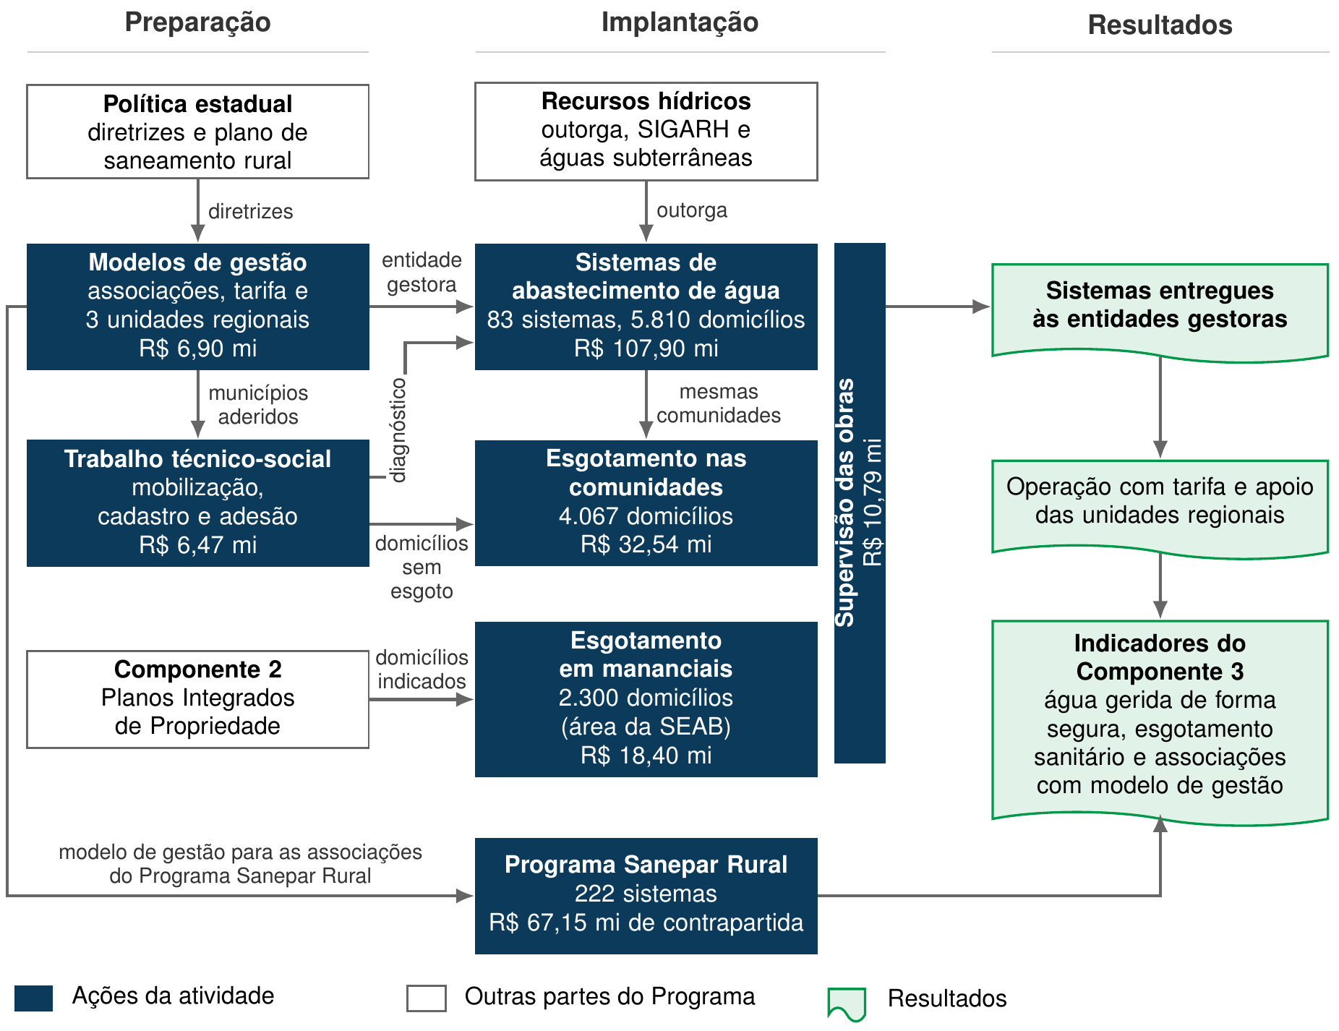
Fonte: IAT (2026), com valores da planilha PSH_CUSTO_Consolidada (PARANÁ, 2026).
A Figura 3 apresenta o período de execução e o investimento anual de cada ação.
Figura 3 – Período de execução e investimento anual das ações de abastecimento de água e esgotamento sanitário rural (R$ milhões)
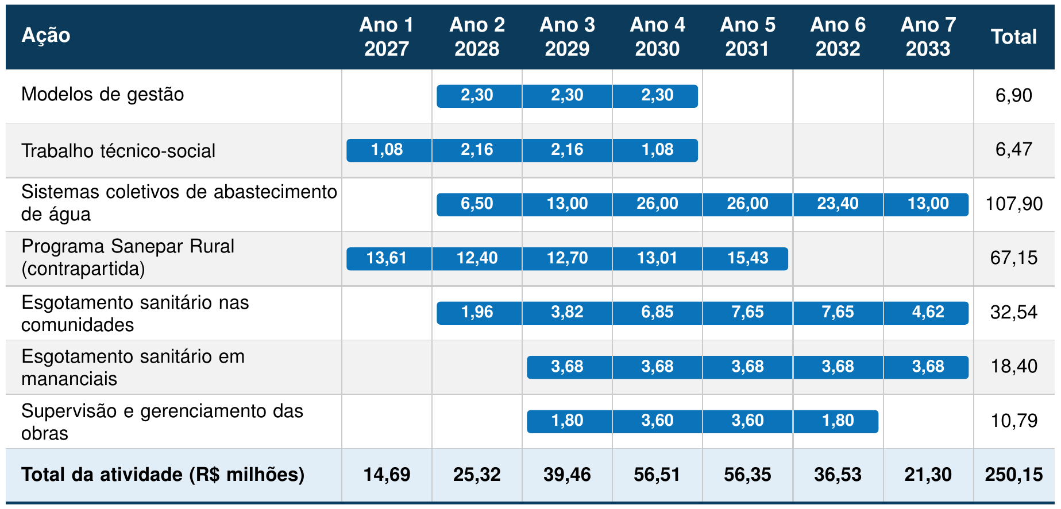
Fonte: Planilha PSH_CUSTO_Consolidada, versão v2408 (PARANÁ, 2026). Valores arredondados; o total anual corresponde à soma dos valores exatos da planilha.

Ação 3.2.2.1 – Implantação dos modelos de gestão

1. Contextualização
A ação estrutura os modelos de gestão responsáveis pela operação e pela manutenção dos sistemas de abastecimento de água e das soluções de esgotamento sanitário implantados na atividade. Os objetivos são: definir, com as prefeituras e as comunidades, o arranjo de gestão de cada sistema; constituir ou regularizar as associações de saneamento rural; instituir a tarifa; e estruturar três unidades regionais de apoio técnico às entidades gestoras (IAT, 2026a; IAT, 2026b).
O Paraná não dispõe de política estadual de saneamento rural que estabeleça modelo de gestão para esses serviços. As iniciativas existentes são descentralizadas, concentram-se no abastecimento de água e são executadas pela Sanepar, por serviços municipais, por arranjos entre o Estado e os municípios e, em parte dos casos, pelas próprias comunidades (IAT, 2026a).
A autogestão comunitária, predominante no meio rural, apresenta deficiências de capacidade técnica, financeira e institucional e carece de apoio do poder público, o que compromete a regularidade e a qualidade da prestação. A dispersão das comunidades e a limitação de pessoal e de recursos dos municípios agravam esse quadro (BRASIL, 2019; IAT, 2026a).
A ação responde pela sustentabilidade dos investimentos da atividade. Sem entidade gestora habilitada a operar o sistema, cobrar a tarifa e executar a manutenção, os poços, as redes e as soluções de esgotamento sanitário tendem à deterioração em poucos anos; por esse motivo, o modelo de gestão é pactuado antes das obras e acompanha cada sistema até a entrega. A contribuição da ação é medida pelo indicador de associações de saneamento rural com modelo de gestão adotado.
Inclui: a definição e o enquadramento jurídico do modelo; a pactuação com os municípios, formalizada em Termo de Cooperação; a constituição ou a regularização das associações e a adesão das famílias; a elaboração de estatutos, manuais e cartilhas; a instituição da tarifa, com tarifa social; a estruturação das três unidades regionais de apoio (equipe técnica, sede, veículo, geração de energia fotovoltaica e custeio de operação e manutenção); e o acompanhamento das entidades gestoras até o encerramento.
Não inclui: as obras dos sistemas de abastecimento de água e das soluções de esgotamento sanitário, o trabalho técnico-social com as famílias e a formulação da política estadual de saneamento rural, objeto de atividade própria do subcomponente.
Valor previsto: R$ 6,90 milhões (empréstimo BIRD: R$ 6,90 milhões; contrapartida: R$ 0,00 milhões), conforme a planilha PSH_CUSTO_Consolidada.

2. Área de atuação
A ação abrange as comunidades atendidas pelos sistemas coletivos de abastecimento de água do IAT, selecionadas pelos seguintes critérios: 70 ou mais domicílios ocupados; município classificado como de médio baixo ou de médio desempenho no Índice Ipardes de Desempenho Municipal (IPDM); e prioridade para demandas já encaminhadas ao IAT e para associações que já operam sistemas. A seleção preliminar indicou 83 comunidades, com 5.810 domicílios, sendo o número mínimo de domicílios o requisito de viabilidade da gestão (IAT, 2026a). Os modelos de gestão aplicam-se também às associações constituídas no Programa Sanepar Rural.
A Figura 4 apresenta o mapa inicial das áreas potenciais de atuação: 2.571 aglomerados de domicílios rurais situados a menos de 350 m entre si, classificados em nove faixas de número de domicílios, com os limites das associações de municípios e os 112 municípios consorciados ao Consórcio Intermunicipal de Saneamento do Paraná (CISPAR). A presença do consórcio indica as regiões com base institucional para o arranjo intermunicipal, e as maiores concentrações de domicílios (Região Metropolitana de Curitiba, Centro-Sul e Sudeste do Estado) indicam as localizações candidatas às unidades regionais de apoio. A localização das três unidades é definida após a seleção final das comunidades.
Figura 4 – Áreas prioritárias, associações de municípios, CISPAR e concentração de domicílios rurais
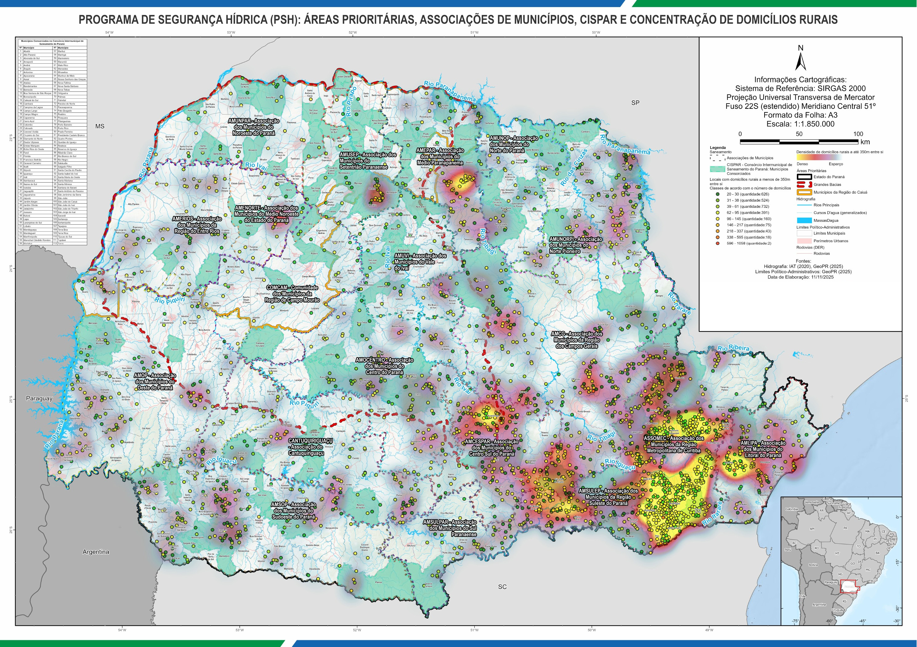
Fonte: IAT e IDR-Paraná (2025). Hidrografia: IAT (2020) e GeoPR (2025); limites político-administrativos: GeoPR (2025).

3. Arranjo institucional e partes interessadas
A ação é coordenada pelo IAT, por meio da Diretoria de Saneamento Ambiental e Recursos Hídricos (DISAR), responsável pela definição do modelo, pela pactuação com os municípios e pela constituição e pelo acompanhamento das entidades gestoras. A Secretaria de Estado das Cidades (SECID) valida o modelo de gestão e a tarifa. A UGP acompanha a execução e consolida o reporte ao Banco Mundial.
As partes interessadas são:
- Coexecutores: a Secretaria de Estado da Agricultura e do Abastecimento (SEAB), na mobilização social e na articulação local, e a Sanepar, nas associações constituídas no Programa Sanepar Rural;
- Intervenientes: a SECID, que valida o modelo e a tarifa; as prefeituras, que participam da governança, celebram o Termo de Cooperação, aprovam a lei autorizativa, quando exigida, e apoiam as associações; os consórcios públicos intermunicipais, como o CISPAR, na hipótese de arranjo consorciado; e as empresas contratadas para a equipe técnica e a estrutura das unidades regionais;
- Comunidades e associações de moradores: participam da definição do modelo, constituem a entidade gestora e operam os sistemas.
Os beneficiários diretos são as associações de saneamento rural e as famílias das comunidades atendidas, que passam a dispor de operação regular, tarifa instituída e suporte técnico. Os beneficiários indiretos são os municípios, que passam a contar com arranjo de gestão para o saneamento rural, e a população das bacias, beneficiada pela manutenção adequada dos sistemas.

4. Processo de execução operacional
A ação compreende seis etapas, da definição do modelo ao encerramento dos Termos de Cooperação (Figura 5). Duas premissas orientam a sequência: o modelo de gestão é pactuado antes do início das obras, e nenhum sistema é entregue sem entidade gestora constituída e capacitada para operá-lo.
Figura 5 – Fluxograma da implantação dos modelos de gestão: entradas, etapas por responsável e saídas
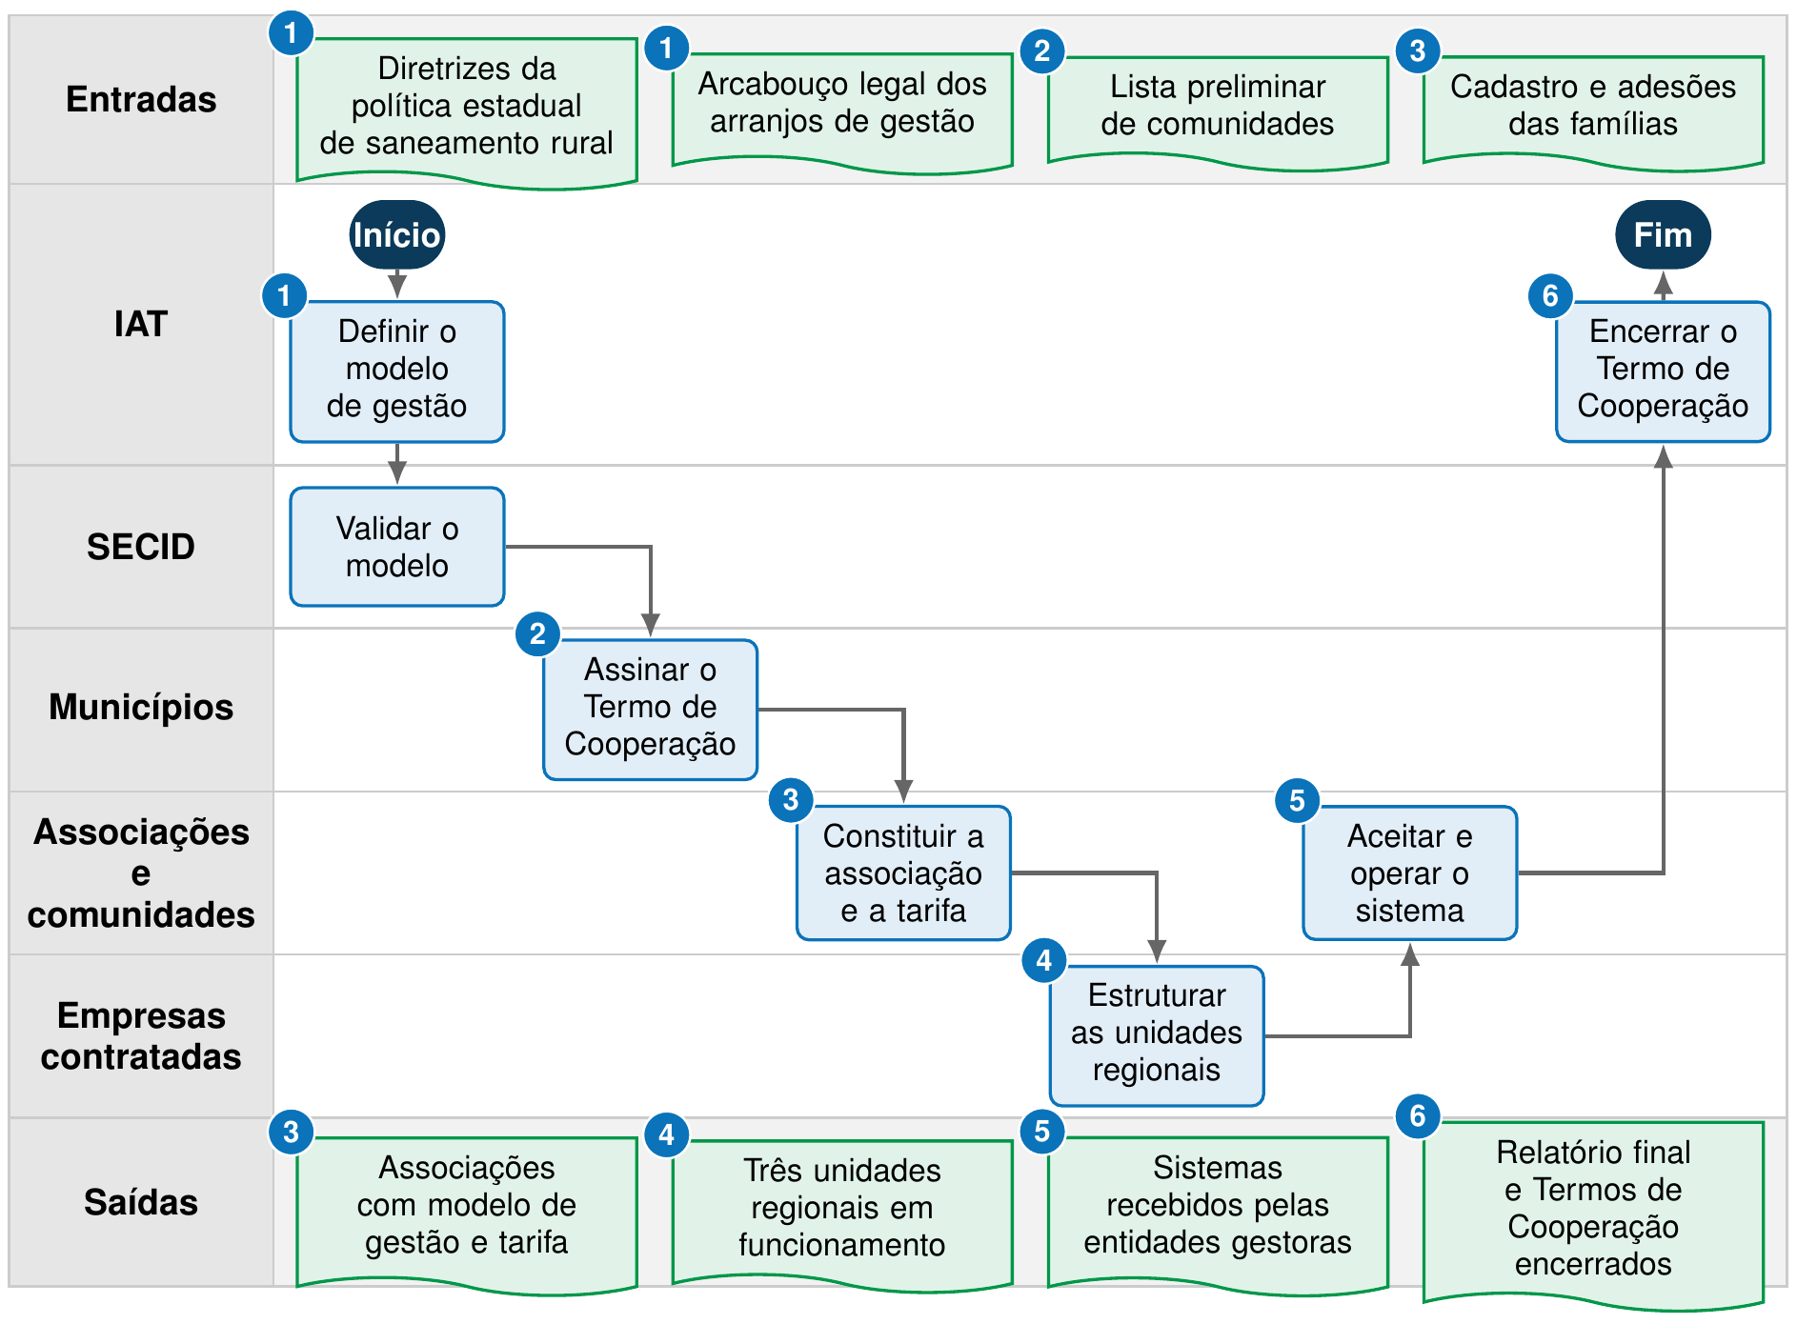
Fonte: IAT (2026).

4.1 Etapa 1: Estudos preliminares e definição do modelo
Atividades: seleção dos instrumentos de gestão; definição dos parceiros, dos critérios e dos indicadores; enquadramento jurídico da proposta; e definição da estratégia de comunicação do modelo. Estão em análise três alternativas de arranjo (Quadro 36).
Na primeira alternativa, a associação de moradores opera o sistema da respectiva localidade. Na condição de organização da sociedade civil, a associação submete-se ao Marco Regulatório das Organizações da Sociedade Civil (MROSC), e o uso da infraestrutura pública é formalizado por Acordo de Cooperação, após a aprovação de lei municipal autorizativa (BRASIL, 2014).
Na segunda, as associações filiam-se a uma central que lhes presta apoio técnico, administrativo e financeiro. Trata-se do modelo do Sistema Integrado de Saneamento Rural (SISAR) do Ceará, que, em agosto de 2025, atendia mais de 1,13 milhão de pessoas, cerca de 56% da população rural do estado, em 174 municípios e 1.466 localidades (CEARÁ, 2025). As Centrais de Associações Comunitárias da Bahia adotam arranjo equivalente e executaram 16.888 novas ligações de água e a recuperação de outras 5.297, em 49 municípios (BAHIA, 2022).
Quadro 36 – Alternativas de modelo de gestão e respectivo amparo legal
Aspecto | Associação de moradores | Central de associações | Consórcio público
Funcionamento | Moradores organizados operam o sistema da localidade, com apoio da prefeitura | Associações filiadas a uma central, que presta apoio técnico, administrativo e financeiro | Municípios consorciados prestam o serviço de forma associada
Amparo legal | MROSC (Lei nº 13.019/2014) | MROSC; a nota técnica cita também o Decreto nº 11.599/2023 e a Portaria nº 2.777/2025 da Fundação Nacional de Saúde (Funasa) | Lei dos Consórcios Públicos (Lei nº 11.107/2005) e Lei nº 11.445/2007
Instrumento | Acordo de Cooperação, após lei municipal que autoriza a cessão dos ativos | Acordo de Cooperação com o poder público, após lei municipal autorizativa | Alteração do contrato de consórcio; contrato de rateio; cessão de uso dos ativos
Referência | Associações de moradores que já operam sistemas no Paraná | SISAR (CE): 1,13 milhão de pessoas em 1.466 localidades; Centrais de Associações (BA) | CISPAR: 112 municípios consorciados no Paraná
Fonte: IAT (2026), com base em IAT (2026a), CEARÁ (2025) e BAHIA (2022).
Nota: em todas as alternativas, o modelo é definido com a prefeitura e a comunidade, mediante abordagem participativa, com tarifa social e capacitação dos operadores.
Na terceira, os municípios prestam o serviço de forma associada, por meio de consórcio público (BRASIL, 2005). Esta é a alternativa preliminarmente indicada para o Paraná, em razão da participação de grande parte dos municípios em consórcios, a exemplo dos 112 municípios consorciados ao CISPAR. O objeto do consórcio existente pode ser ampliado para o abastecimento de água e o esgotamento sanitário rurais, mediante alteração contratual aprovada em assembleia e ratificada por lei de cada ente.
O contrato de rateio define a contribuição anual de cada município, e os poços, as redes e os reservatórios podem ser cedidos ao consórcio, com reversão ao município ao término do contrato. O arranjo proporciona ganho de escala, compartilha a estrutura técnica e administrativa e confere continuidade à gestão entre mandatos. A nota técnica do componente cita, ainda, o Decreto nº 11.599/2023 e a Portaria Funasa nº 2.777/2025 como fundamento dos arranjos associativos no marco legal do saneamento atualizado pela Lei nº 14.026/2020 (IAT, 2026a).
Entradas: diretrizes da política estadual de saneamento rural, quando disponíveis; experiências de referência; legislação aplicável.
Responsáveis: IAT (executa), com consulta à SEAB e às prefeituras; SECID (valida o modelo).
Produto: modelo de gestão definido, com enquadramento jurídico.

4.2 Etapa 2: Pactuação com municípios e comunidades
Atividades: a pactuação inicia-se pelo município e estende-se à comunidade (Figura 6). O IAT define os critérios, seleciona as comunidades e sensibiliza as prefeituras; o município formaliza a adesão e celebra com o IAT o Termo de Cooperação, que estabelece as obrigações das partes até a entrega dos sistemas. Quando o arranjo envolve cessão de bens públicos, o município aprova a lei autorizativa; em seguida, o IAT contata a comunidade, que manifesta o interesse por meio de contrato de pré-adesão.
Figura 6 – Seleção e adesão dos municípios e das comunidades, por responsável
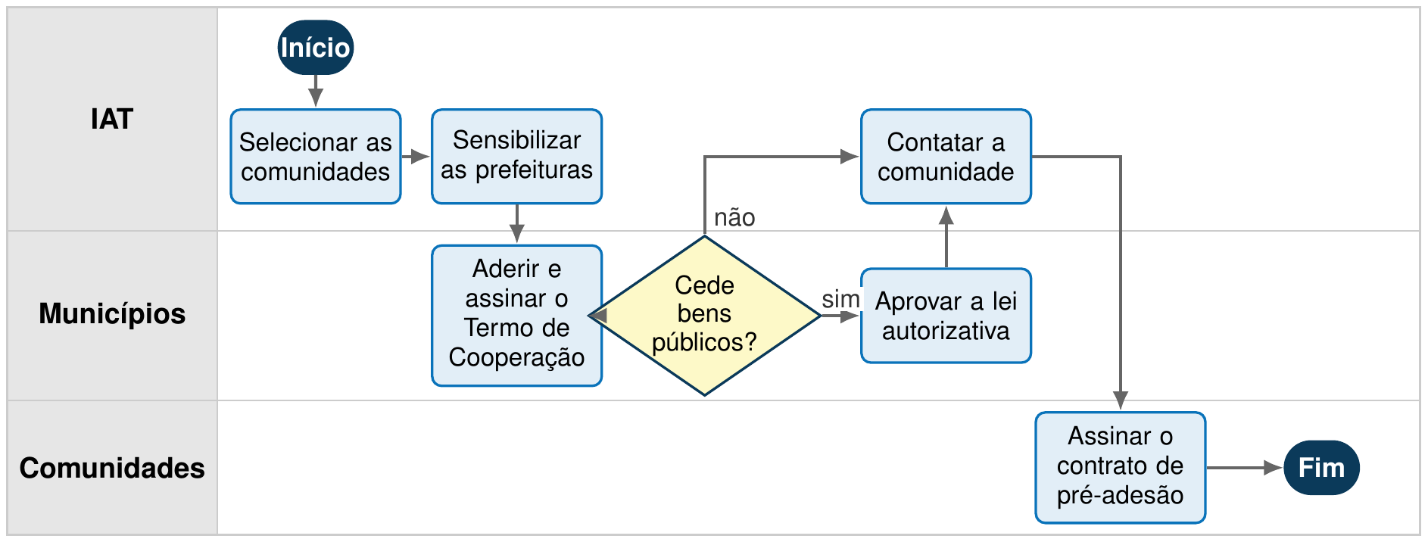
Fonte: IAT (2026), com base em IAT (2026b).
Entradas: modelo de gestão definido (Etapa 1); lista preliminar de comunidades; minuta do Termo de Cooperação.
Responsáveis: IAT e prefeituras (executam); SEAB e comunidades (consultadas); IAT (aprova os termos).
Produto: Termos de Cooperação assinados e contratos de pré-adesão.

4.3 Etapa 3: Constituição das entidades gestoras
Atividades: após a adesão da comunidade, o IAT apoia a constituição ou a regularização da associação de saneamento rural: elabora o estatuto, os manuais e as cartilhas, formaliza a adesão de cada família e acompanha o registro da associação. A tarifa é aprovada em assembleia, com tarifa social para as famílias de baixa renda, e validada pela SECID. A etapa utiliza o cadastro e os termos de adesão do trabalho técnico-social e é concluída antes do início da obra de cada sistema.
Entradas: contratos de pré-adesão; cadastro e termos de adesão das famílias (trabalho técnico-social).
Responsáveis: IAT e associações (executam); prefeituras (consultadas); SECID (valida a tarifa).
Produto: associação regularizada, com tarifa instituída.

4.4 Etapa 4: Estruturação das unidades regionais de apoio
Atividades: cada uma das três unidades previstas na planilha de custos constitui estrutura regional de apoio às associações, com equipe técnica, sede, veículo, geração de energia fotovoltaica e custeio de operação e manutenção (IAT, 2026a). As unidades elaboram os manuais de desempenho operacional, estruturam o monitoramento e capacitam os dirigentes e os operadores das associações. Implanta-se uma unidade por ano, de 2028 a 2030, conforme a entrada em operação dos primeiros sistemas.
Entradas: modelo e localização das unidades definidos; associações constituídas.
Responsáveis: IAT (executa e aprova) e empresas contratadas (executam); associações (informadas).
Produto: unidade regional em funcionamento e pessoal capacitado.

4.5 Etapa 5: Entrega dos sistemas e acompanhamento
Atividades: concluída a obra, a entrega é formalizada em reunião técnica com a comunidade e a entidade gestora, que atesta o recebimento por termo de aceite. A partir da entrega, a entidade gestora opera e mantém o sistema com suporte da unidade regional, e o IAT avalia o desempenho semestralmente, com base nos dados registrados no Sistema de Gestão Ambiental e de Recursos Hídricos (SIGARH) e na plataforma GeoPR. As entregas acompanham o cronograma de implantação dos sistemas de abastecimento.
Entradas: sistemas de abastecimento de água e soluções de esgotamento sanitário concluídos; associação regularizada.
Responsáveis: IAT e entidade gestora (executam); entidade gestora (aceita o sistema); prefeituras (consultadas).
Produto: termos de aceite assinados e relatórios semestrais de desempenho.

4.6 Etapa 6: Encerramento
Atividades: consolidação dos resultados, relatório final, prestação de contas e encerramento do Termo de Cooperação com cada município.
Entradas: relatórios semestrais; Termos de Recebimento Definitivo dos sistemas.
Responsáveis: IAT (executa); UGP (valida).
Produto: relatório final e Termos de Cooperação encerrados.

4.7 Modalidade de execução
O item de custo é a implantação do modelo de gestão: três unidades de R$ 2,3 milhões, no total de R$ 6,90 milhões, com recursos do empréstimo do BIRD. Na planilha, o produto consta como “Sistema coletivo de abastecimento de água e individual de tratamento de efluentes”.
As Etapas 1, 2, 3, 5 e 6 são executadas diretamente pela equipe do IAT, com Termo de Cooperação com cada município. A Etapa 4 é executada mediante licitação, conforme o Caderno AQ: serviços de consultoria para a equipe técnica das unidades, aquisição de bens (veículos e sistemas fotovoltaicos) e serviços de adequação das sedes.

5. Matriz de responsabilidades
O Quadro 37 apresenta o papel de cada parte em cada etapa.
Quadro 37 – Matriz de responsabilidades da implantação dos modelos de gestão
Parte | E1 | E2 | E3 | E4 | E5 | E6 | Produto final
IAT | R | R A | R | R A | R | R | R
SECID | A | I | A | I | I | I | A
SEAB | C | C | – | – | I | I | I
Prefeituras | C | R | C | I | C | C | I
Associações e comunidades | – | C | R | I | A | I | R
Empresas contratadas | – | – | – | R | – | – | –
UGP | I | I | I | I | I | A | I
Fonte: IAT (2026).
Nota: E1 a E6 correspondem às Etapas 1 a 6 do item 4. R executa (pode haver mais de um); A aprova ou valida o produto (um por etapa); C é consultado previamente; I é informado posteriormente. Produto final: associações de saneamento rural com modelo de gestão adotado.

6. Metas, indicadores e comprovação
A meta física da ação é a implantação de três unidades regionais de apoio, uma por ano, de 2028 a 2030 (Quadro 38). As entidades gestoras são constituídas à medida que os sistemas são concluídos.
Quadro 38 – Metas anuais da implantação dos modelos de gestão
Produto | Unidade | Ano 1 | Ano 2 | Ano 3 | Ano 4 | Ano 5 | Ano 6 | Ano 7 | Total
Unidades regionais do modelo de gestão implantadas | unidades | – | 1 | 1 | 1 | – | – | – | 3
Fonte: Planilha PSH_CUSTO_Consolidada, versão v2408 (PARANÁ, 2026).
Nota: Ano 1 = 2027 e Ano 7 = 2033. Na planilha, o produto consta como “Sistema coletivo de abastecimento de água e individual de tratamento de efluentes”.
O Quadro 39 reúne os indicadores de andamento e de resultado da ação. O principal é o indicador de associações de saneamento rural com modelo de gestão adotado, medido pelo número acumulado de associações que formalizaram a adoção do modelo.
Quadro 39 – Indicadores da implantação dos modelos de gestão
Indicador | Unidade | Linha de base (2025) | Meta | Frequência e fonte dos dados
Associações de saneamento rural com modelo de gestão adotado (indicador do componente) | associações (acumulado) | 0 | 122 | Anual; IAT, Sanepar e cadastro das associações
Unidades regionais de apoio em funcionamento | unidades | 0 | 3 | Anual; IAT
Sistemas recebidos pela entidade gestora com termo de aceite | sistemas | 0 | 83 | Semestral; IAT
Domicílios atendidos com tarifa instituída | domicílios | 0 | 5.810 | Anual; associações e IAT
Fonte: IAT (2026).
Os critérios de aceite e as evidências de comprovação de cada produto constam do Quadro 40. A sustentabilidade do resultado é verificada após a entrega: a entidade gestora deve estar em operação, com tarifa cobrada, associação ativa e relatório semestral de desempenho.
Quadro 40 – Critérios de aceite e evidências da implantação dos modelos de gestão
Produto | Critério de aceite | Evidência de comprovação | Responsável pela validação
Modelo de gestão definido | Arranjo definido para cada conjunto de comunidades, com enquadramento jurídico | Nota técnica do modelo e parecer jurídico | SECID
Termo de Cooperação | Assinado pelo município, com obrigações, prazos e contrapartidas | Termo assinado e publicado | IAT
Contratos de pré-adesão | Assinados pelas famílias interessadas da comunidade | Contratos assinados; número de associados | IAT
Associação regularizada | Estatuto registrado e inscrição ativa no Cadastro Nacional da Pessoa Jurídica (CNPJ) | Registro em cartório; comprovante de inscrição no CNPJ | IAT
Tarifa instituída | Aprovada em assembleia, com tarifa social para famílias de baixa renda | Ata da assembleia; regulamento tarifário | SECID
Unidade regional em funcionamento | Equipe contratada, sede e veículo em operação | Contratos; termo de recebimento dos bens; relatório de atividades | IAT
Pessoal capacitado | Conteúdo e carga horária do plano de capacitação cumpridos | Listas de presença e certificados | IAT
Sistema aceito pela entidade gestora | Sistema recebido sem pendências | Termo de aceite assinado | IAT
Desempenho acompanhado | Relatório semestral entregue e aprovado | Relatório com dados registrados no SIGARH e no GeoPR | UGP
Fonte: IAT (2026).

7. Gestão de riscos e impactos ambientais e sociais
A ação tem natureza institucional e social, e as intervenções físicas restringem-se à adequação das sedes das unidades regionais, de pequeno porte. Os riscos concentram-se na exclusão de famílias vulneráveis ou de comunidades tradicionais, nos conflitos pelo uso da água e na sustentabilidade financeira das associações. O Quadro 41 indica as NAS aplicáveis e as respectivas medidas.
As NAS 3, 5, 6 e 8 não se aplicam de forma específica à ação, e a NAS 9 não se aplica ao Programa. Os instrumentos de gestão ambiental e social (Marco de Gestão Ambiental e Social – MGAS, Plano de Engajamento das Partes Interessadas – PEPI e Mecanismo de Queixas e Reclamações – MQR) constam do Caderno AS.
Quadro 41 – Aplicação das Normas Ambientais e Sociais à implantação dos modelos de gestão
NAS | Aplicação à ação | Medidas e instrumentos
NAS 1 – Avaliação e gestão de riscos | Riscos sociais do modelo: exclusão de famílias, conflitos pelo uso da água e inadimplência | Triagem socioambiental das comunidades; tarifa social; avaliação semestral de desempenho (MGAS)
NAS 2 – Condições de trabalho | Trabalhadores das empresas que compõem as equipes das unidades regionais | Cláusulas trabalhistas nos contratos; Procedimentos de Gestão de Mão de Obra
NAS 7 – Povos indígenas e comunidades tradicionais | Comunidades tradicionais ou indígenas nas áreas selecionadas | Identificação na seleção; consulta culturalmente adequada; arranjo compatível com a organização da comunidade (MGAS e PEPI)
NAS 10 – Engajamento das partes interessadas | Participação das prefeituras e das comunidades na definição do modelo e da tarifa | Reuniões com linguagem acessível; consulta às comunidades; divulgação do Mecanismo de Queixas e Reclamações (PEPI e MQR)
Fonte: IAT (2026), com base nos instrumentos do Caderno AS.

8. Cronograma
As etapas acompanham a implantação dos sistemas (Figura 7). A definição do modelo ocorre em 2027; a pactuação, de 2027 a 2030; a constituição das entidades gestoras, de 2028 a 2032, sempre antes da obra de cada sistema; e a estruturação das unidades regionais, uma por ano, de 2028 a 2030. As entregas seguem o cronograma de implantação dos sistemas de abastecimento (5 sistemas em 2028, 10 em 2029, 20 em 2030 e em 2031, 18 em 2032 e 10 em 2033), e a ação é encerrada em 2033.
Figura 7 – Cronograma das etapas e das entregas da implantação dos modelos de gestão
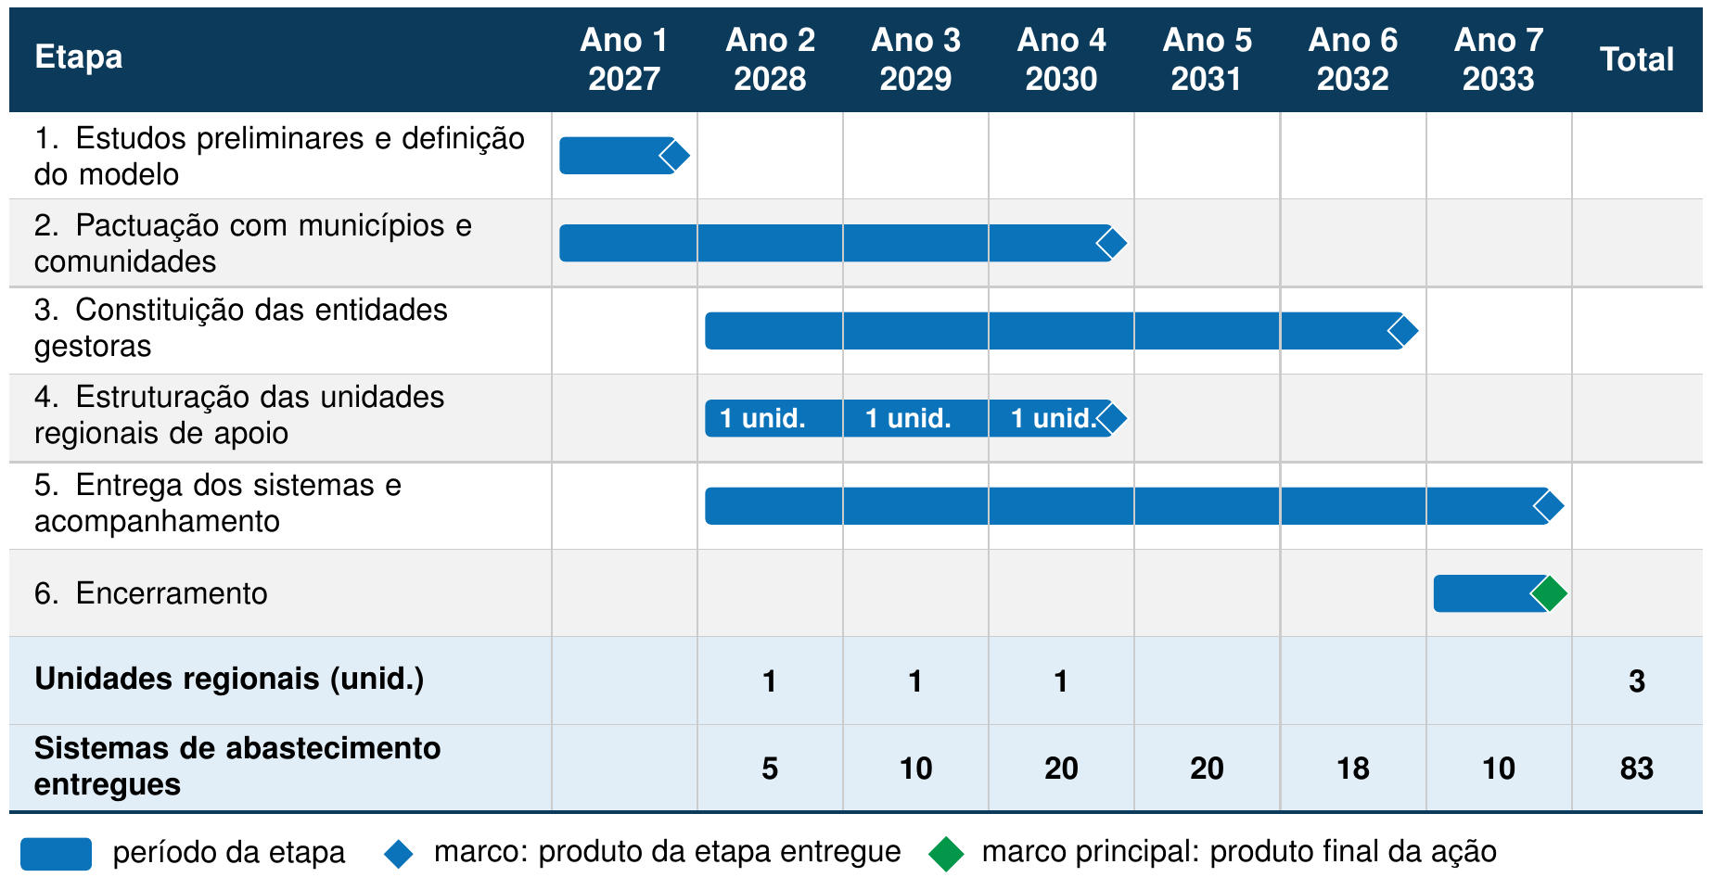
Fonte: IAT (2026), com quantidades da planilha PSH_CUSTO_Consolidada (PARANÁ, 2026).

9. Interfaces e dependências
A ação depende das diretrizes da política estadual de saneamento rural, do cadastro e das adesões do trabalho técnico-social e da conclusão dos sistemas de abastecimento de água e das soluções de esgotamento sanitário. Em contrapartida, fornece às demais ações os municípios aderidos e a entidade gestora definida antes de cada obra, aplica o modelo às associações do Programa Sanepar Rural e alimenta o indicador de associações reportado à UGP (Figura 8).
Figura 8 – Interfaces e dependências da implantação dos modelos de gestão
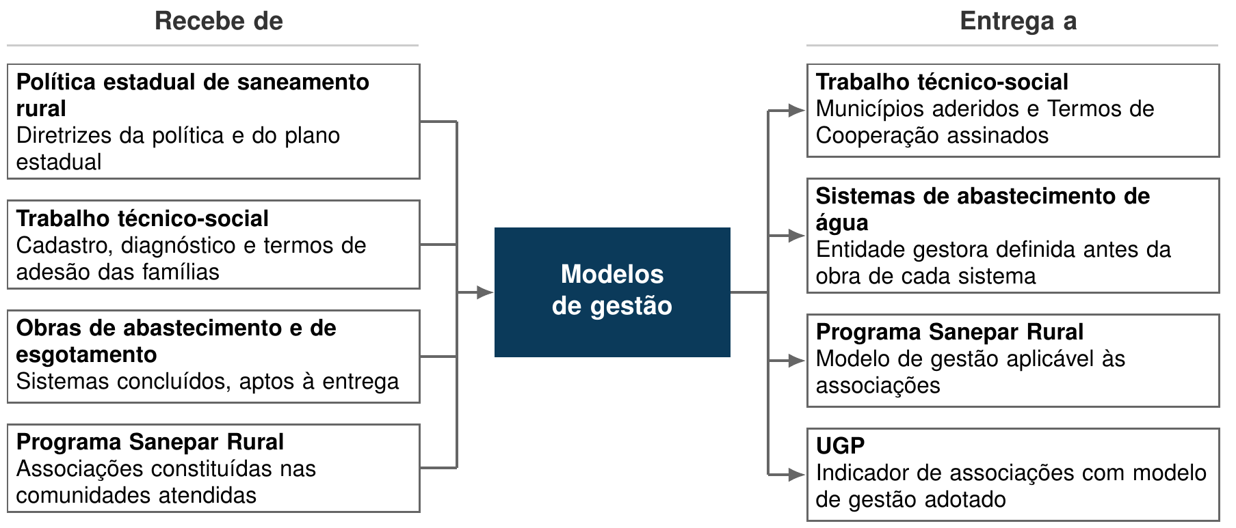
Fonte: IAT (2026).

10. Documentos complementares
- Termo de Cooperação entre o IAT e cada município (minuta a elaborar);
- Modelos de estatuto, manuais de desempenho operacional e cartilhas das associações (a elaborar);
- Termo de Referência da equipe técnica das unidades regionais (a elaborar);
- Lei nº 13.019/2014 (MROSC), Lei nº 11.107/2005 (consórcios públicos), Lei nº 11.445/2007, com a redação da Lei nº 14.026/2020 (marco legal do saneamento), e Decreto nº 11.599/2023;
- Programa Nacional de Saneamento Rural (BRASIL, 2019);
- Caderno AS (MGAS, PEPI e Mecanismo de Queixas e Reclamações) e Caderno AQ;
- Notas técnicas de origem (IAT, 2026a; IAT, 2026b).

Ação 3.2.2.2 – Trabalho técnico-social

1. Contextualização
O trabalho técnico-social caracteriza as famílias e as condições de saneamento de cada comunidade, define o público a ser atendido e valida socialmente as soluções técnicas. Compreende também a mobilização da população, a educação sanitária e ambiental, a capacitação das lideranças locais e o estímulo à gestão participativa dos serviços, de modo que cada comunidade disponha de grupo organizado para a gestão dos sistemas (IAT, 2026a; IAT, 2026b).
A ausência de participação das famílias está associada à subutilização e ao abandono de sistemas de saneamento rural. O Programa Nacional de Saneamento Rural estabelece a educação e a participação social como um dos três eixos indissociáveis do saneamento rural, ao lado da gestão dos serviços e da tecnologia (BRASIL, 2019). Há, ainda, o risco de exclusão de famílias vulneráveis, de áreas remotas ou de comunidades tradicionais quando o levantamento se apoia apenas em cadastros preexistentes.
A ação produz as informações das quais dependem as demais. O diagnóstico subsidia a definição da captação e o projeto dos sistemas de abastecimento, identifica a situação do esgotamento sanitário em cada domicílio e reúne as adesões que dão origem às associações de saneamento rural.
Inclui: a mobilização dos municípios, das comunidades, das associações e dos proprietários; a busca ativa e o cadastro domiciliar; o diagnóstico coletivo e domiciliar das formas de abastecimento e de esgotamento sanitário; os critérios de enquadramento e os termos de adesão das famílias; a educação sanitária e ambiental; a capacitação das lideranças; o acompanhamento social das obras; e o relatório final.
Não inclui: os projetos e as obras dos sistemas nem a capacitação técnica dos operadores na pré-operação, a cargo do executor das obras de abastecimento. As duas ações atuam de forma complementar: o executor capacita os operadores, e o trabalho técnico-social trata do uso adequado e da manutenção junto às famílias.
Valor previsto: R$ 6,47 milhões (empréstimo BIRD: R$ 6,47 milhões; contrapartida: R$ 0,00 milhões), conforme a planilha PSH_CUSTO_Consolidada.

2. Área de atuação
A ação abrange as 83 comunidades da seleção preliminar dos sistemas de abastecimento de água, com 5.810 domicílios e cerca de 16,3 mil pessoas, que constituem também a base do esgotamento sanitário nas comunidades (Figura 4). O diagnóstico confirma ou corrige a seleção preliminar: comunidades sem adesão suficiente ou sem viabilidade técnica podem ser substituídas por outras que atendam aos mesmos critérios. Em cada comunidade, as famílias atendidas são definidas por critérios sociais, territoriais e técnicos, aplicados na Etapa 5.

3. Arranjo institucional e partes interessadas
O IAT, por meio da DISAR, contrata a empresa, fiscaliza o contrato e valida os produtos, com a participação da SEAB, que atua junto às comunidades rurais e apoia a mobilização. A empresa contratada executa o trabalho de campo, e as prefeituras apoiam a articulação local, a divulgação e a cessão de espaços para as reuniões. A UGP acompanha a execução.
- Coexecutora: SEAB, na mobilização e na validação dos produtos;
- Intervenientes: prefeituras; associações de moradores e lideranças locais; empresa contratada;
- Público envolvido: famílias e proprietários das comunidades selecionadas.
Os beneficiários diretos são as famílias das 83 comunidades, cerca de 16,3 mil pessoas, e as lideranças capacitadas. Os beneficiários indiretos são os municípios, que passam a dispor de cadastro atualizado do saneamento rural, aplicável a outras políticas públicas.

4. Processo de execução operacional
A ação compreende sete etapas, da contratação da empresa ao relatório final (Figura 9). A empresa contratada executa o trabalho de campo, e as famílias formalizam a adesão na Etapa 5. Os produtos das etapas subsidiam os modelos de gestão, os projetos dos sistemas de abastecimento e o esgotamento sanitário nas comunidades.
Figura 9 – Fluxograma do trabalho técnico-social: entradas, etapas por responsável e saídas
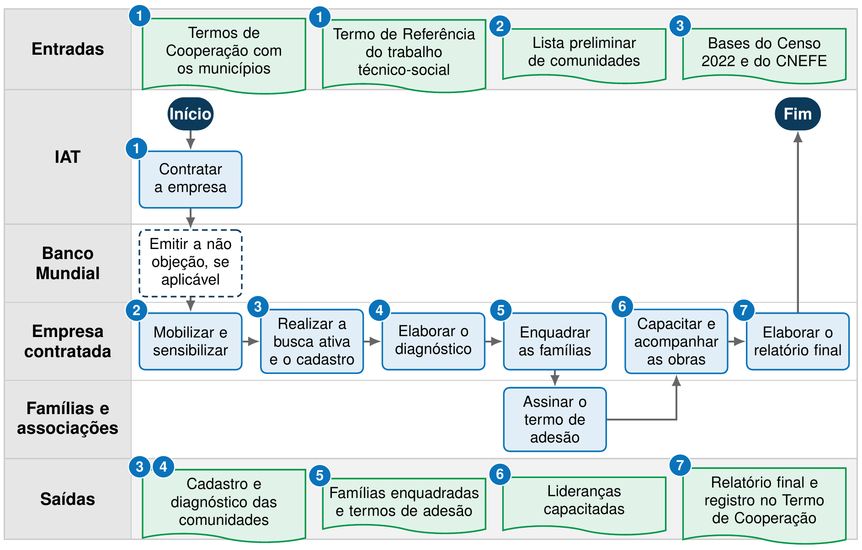
Fonte: IAT (2026).

4.1 Etapa 1: Contratação da empresa
Atividades: elaboração do Termo de Referência, com escopo, produtos, prazos e perfil da equipe; publicação do edital; seleção da empresa; assinatura do contrato e emissão da ordem de serviço.
Entradas: Termos de Cooperação assinados com os municípios; lista preliminar de comunidades.
Responsáveis: IAT (executa e aprova); UGP e Banco Mundial (consultados, quando houver revisão prévia).
Produto: contrato assinado e ordem de serviço.

4.2 Etapa 2: Mobilização e sensibilização
Atividades: reuniões com as prefeituras, as associações e as lideranças; reuniões comunitárias, com linguagem acessível, para apresentação do Programa, estímulo à participação e reconhecimento do território; divulgação do Mecanismo de Queixas e Reclamações.
Entradas: contrato; agenda pactuada com as prefeituras.
Responsáveis: empresa contratada (executa); SEAB e prefeituras (consultadas); IAT (aprova).
Produto: plano de mobilização executado, com atas e listas de presença.

4.3 Etapa 3: Busca ativa e cadastro domiciliar
Atividades: visita a todos os domicílios da comunidade, inclusive em áreas remotas, sem dependência exclusiva de cadastros prévios; inventário social; cadastro domiciliar georreferenciado. O tratamento dos dados pessoais observa a Lei Geral de Proteção de Dados Pessoais (LGPD) e restringe-se às finalidades da ação (BRASIL, 2018).
Entradas: lista de comunidades; bases do Censo 2022 e do Cadastro Nacional de Endereços para Fins Estatísticos (CNEFE).
Responsáveis: empresa contratada (executa); IAT (aprova); SEAB (consultada).
Produto: cadastro domiciliar georreferenciado.

4.4 Etapa 4: Diagnóstico coletivo e domiciliar
Atividades: diagnóstico das formas atuais de abastecimento e de esgotamento sanitário, da demanda de água, da infraestrutura necessária e da viabilidade dos sistemas; levantamento das condições de cada domicílio para a solução de esgotamento sanitário; validação social das tecnologias propostas.
Entradas: cadastro domiciliar.
Responsáveis: empresa contratada (executa); IAT (aprova); SEAB (consultada).
Produto: diagnóstico por comunidade e por domicílio.

4.5 Etapa 5: Enquadramento e adesão das famílias
Atividades: aplicação dos critérios sociais, territoriais e técnicos de definição das famílias atendidas; assinatura do termo de adesão, com o compromisso de uso e manutenção adequados.
Entradas: diagnóstico; critérios de enquadramento aprovados pelo IAT.
Responsáveis: empresa contratada e famílias (executam); IAT (aprova).
Produto: lista de famílias enquadradas e termos de adesão assinados.

4.6 Etapa 6: Educação sanitária e ambiental e acompanhamento
Atividades: oficinas de educação sanitária e ambiental; capacitação das lideranças locais; apoio à organização comunitária e à constituição da associação; acompanhamento social das obras e da entrega dos sistemas.
Entradas: termos de adesão; cronograma das obras de abastecimento.
Responsáveis: empresa contratada (executa); IAT (aprova); prefeituras e SEAB (consultadas).
Produto: lideranças capacitadas, com listas de presença e certificados, e relatórios de acompanhamento.

4.7 Etapa 7: Relatório final
Atividades: consolidação dos resultados; elaboração do relatório final; registro da conclusão da etapa no Termo de Cooperação.
Entradas: produtos das Etapas 2 a 6.
Responsáveis: empresa contratada (executa); SEAB (consultada na validação); IAT (aprova).
Produto: relatório final aprovado.

4.8 Modalidade de execução
O item de custo é o trabalho técnico e social: 36 profissionais-mês a R$ 179.835,30, no total de R$ 6,47 milhões, com recursos do empréstimo do BIRD. A execução ocorre mediante licitação de serviços, conforme o Caderno AQ, e o número de lotes é definido no Plano de Aquisições.

5. Matriz de responsabilidades
O Quadro 42 apresenta o papel de cada parte em cada etapa.
Quadro 42 – Matriz de responsabilidades do trabalho técnico-social
Parte | E1 | E2 | E3 | E4 | E5 | E6 | E7 | Produto final
IAT | R A | A | A | A | A | A | A | A
SEAB | – | C | C | C | C | C | C | C
Empresa contratada | – | R | R | R | R | R | R | R
Prefeituras | I | C | I | I | I | C | I | I
Famílias e associações | – | C | C | C | R | C | I | I
UGP | C | I | I | I | I | I | I | I
Banco Mundial | C | – | – | – | – | – | – | –
Fonte: IAT (2026).
Nota: E1 a E7 correspondem às Etapas 1 a 7 do item 4. R executa (pode haver mais de um); A aprova ou valida o produto (um por etapa); C é consultado previamente; I é informado posteriormente. Produto final: cadastro, diagnóstico e termos de adesão das 83 comunidades.

6. Metas, indicadores e comprovação
A meta física é expressa em profissionais-mês e concentra-se entre 2027 e 2030 (Quadro 43), pois o diagnóstico deve estar concluído antes dos projetos e das obras.
Quadro 43 – Metas anuais do trabalho técnico-social
Produto | Unidade | Ano 1 | Ano 2 | Ano 3 | Ano 4 | Ano 5 | Ano 6 | Ano 7 | Total
Trabalho técnico e social | prof.-mês | 6 | 12 | 12 | 6 | – | – | – | 36
Fonte: Planilha PSH_CUSTO_Consolidada, versão v2408 (PARANÁ, 2026).
Nota: Ano 1 = 2027 e Ano 7 = 2033. Prof.-mês = profissionais-mês.
O Quadro 44 reúne os indicadores de andamento da ação, apurados por comunidade.
Quadro 44 – Indicadores do trabalho técnico-social
Indicador | Unidade | Linha de base (2025) | Meta | Frequência e fonte dos dados
Comunidades com diagnóstico aprovado | comunidades | 0 | 83 | Por lote; IAT
Domicílios cadastrados | domicílios | 0 | 5.810 | Por lote; cadastro domiciliar
Famílias com termo de adesão assinado | famílias | 0 | a definir no diagnóstico | Por lote; IAT
Lideranças e moradores capacitados | pessoas | 0 | a definir no plano de trabalho | Semestral; listas de presença
Fonte: IAT (2026).
Os critérios de aceite e as evidências constam do Quadro 45. O relatório final, aprovado pelo IAT após consulta à SEAB, constitui a evidência de conclusão de cada lote e registra a conclusão da etapa no Termo de Cooperação.
Quadro 45 – Critérios de aceite e evidências do trabalho técnico-social
Produto | Critério de aceite | Evidência de comprovação | Responsável pela validação
Plano de trabalho | Metodologia, cronograma e equipe compatíveis com o Termo de Referência | Plano aprovado | IAT
Cadastro domiciliar | Todos os domicílios da comunidade visitados e georreferenciados; dados tratados conforme a LGPD | Base do cadastro; relatório de campo | IAT
Diagnóstico | Condições de abastecimento e de esgotamento sanitário descritas por comunidade e por domicílio | Relatório de diagnóstico | IAT
Termos de adesão | Assinados pelas famílias enquadradas | Termos assinados | IAT
Capacitação | Conteúdo do plano de educação sanitária e ambiental cumprido | Listas de presença e certificados | IAT
Relatório final | Consolida os produtos e é aprovado | Relatório final; registro no Termo de Cooperação | IAT, após consulta à SEAB
Fonte: IAT (2026).

7. Gestão de riscos e impactos ambientais e sociais
A ação não envolve obras. Os riscos concentram-se na exclusão de famílias, na consulta inadequada a comunidades tradicionais, nas condições de trabalho da equipe de campo e no tratamento dos dados pessoais do cadastro. O Quadro 46 indica as NAS aplicáveis e as medidas; as NAS 3, 4, 5, 6 e 8 não se aplicam à ação.
Quadro 46 – Aplicação das Normas Ambientais e Sociais ao trabalho técnico-social
NAS | Aplicação à ação | Medidas e instrumentos
NAS 1 – Avaliação e gestão de riscos | Risco de exclusão de famílias vulneráveis ou de áreas remotas | Busca ativa em todos os domicílios; aplicação rigorosa dos critérios de vulnerabilidade social (MGAS)
NAS 2 – Condições de trabalho | Equipe de campo da empresa contratada | Cláusulas trabalhistas e de segurança nos deslocamentos; Procedimentos de Gestão de Mão de Obra
NAS 7 – Povos indígenas e comunidades tradicionais | Comunidades tradicionais nas áreas selecionadas | Consulta culturalmente adequada, com participação das lideranças (MGAS e PEPI)
NAS 10 – Engajamento das partes interessadas | Toda a ação, por constituir o principal canal de diálogo com as famílias | Reuniões com linguagem acessível; registro das consultas; divulgação e acompanhamento do Mecanismo de Queixas e Reclamações (PEPI e MQR)
Fonte: IAT (2026), com base nos instrumentos do Caderno AS.
Nota: o cadastro domiciliar observa a Lei Geral de Proteção de Dados Pessoais (BRASIL, 2018).

8. Cronograma
A contratação ocorre em 2027; a mobilização, o cadastro e o diagnóstico, de 2027 a 2029; o enquadramento e as adesões, em 2028 e 2029; a educação sanitária e ambiental e o acompanhamento, de 2028 a 2030; e o relatório final, em 2030 (Figura 10).
Figura 10 – Cronograma das etapas e das entregas do trabalho técnico-social
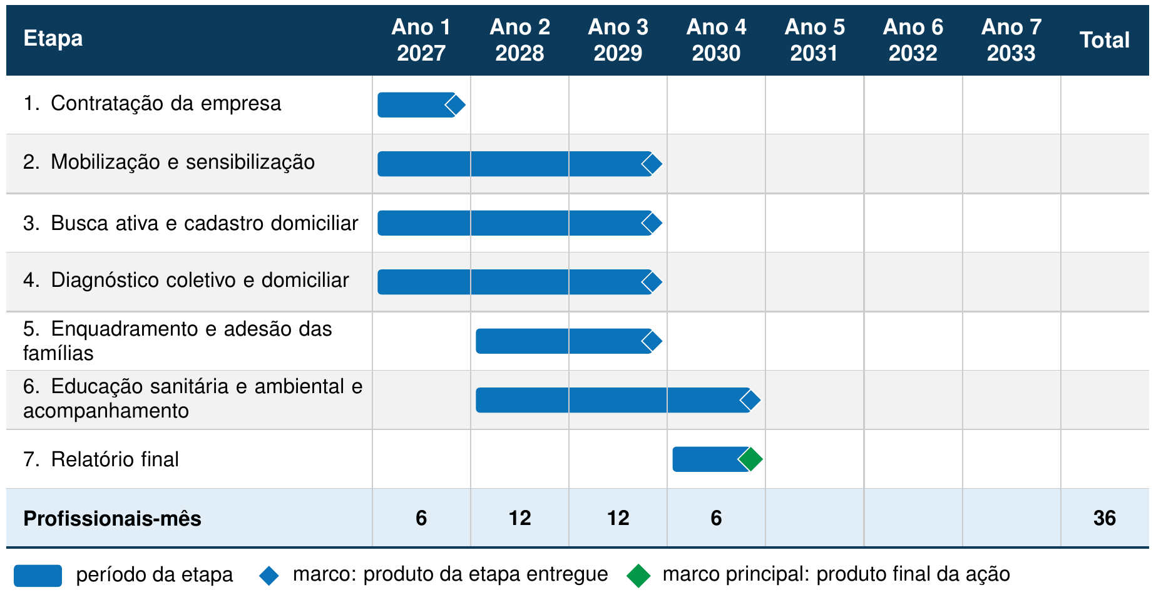
Fonte: IAT (2026), com quantidades da planilha PSH_CUSTO_Consolidada (PARANÁ, 2026).

9. Interfaces e dependências
A ação recebe dos modelos de gestão os municípios aderidos e os Termos de Cooperação e, da implantação dos sistemas de abastecimento, o cronograma das obras. Fornece o cadastro e as adesões que dão origem às associações, o diagnóstico que subsidia os projetos de abastecimento e a relação de domicílios sem esgotamento sanitário adequado (Figura 11).
Figura 11 – Interfaces e dependências do trabalho técnico-social
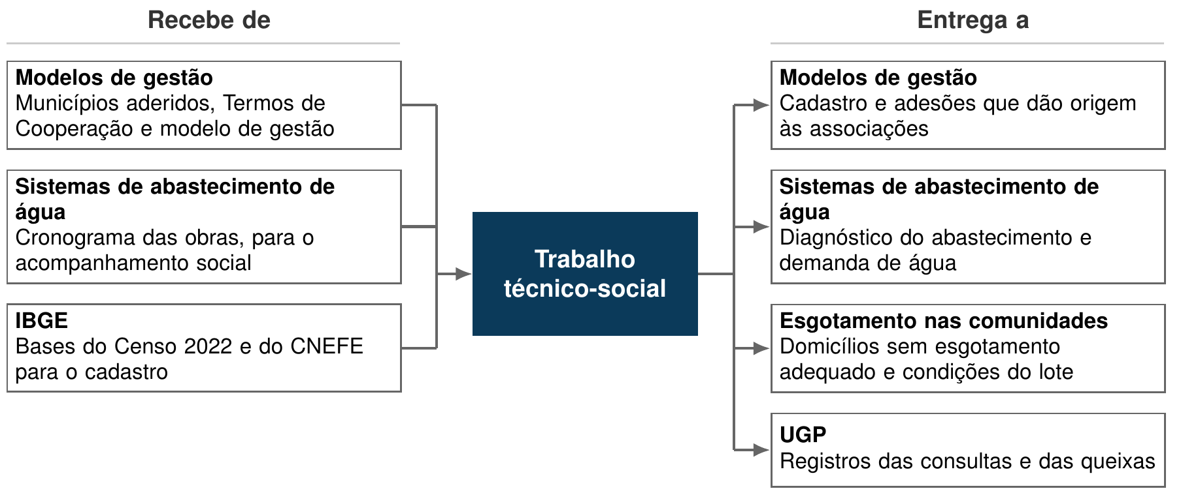
Fonte: IAT (2026).

10. Documentos complementares
- Termo de Referência do trabalho técnico-social (a elaborar);
- Termo de Cooperação entre o IAT e cada município;
- Plano de Engajamento das Partes Interessadas (PEPI) e Mecanismo de Queixas e Reclamações, no Caderno AS;
- Lei nº 13.709/2018 (Lei Geral de Proteção de Dados Pessoais);
- Programa Nacional de Saneamento Rural (BRASIL, 2019);
- Caderno AQ.

Ação 3.2.2.3 – Implantação e reabilitação dos sistemas coletivos de abastecimento de água

1. Contextualização
A ação implanta ou reabilita 83 sistemas coletivos de abastecimento de água em comunidades rurais, com captação subterrânea por poço tubular profundo, desinfecção por cloração, reservação, rede de distribuição e ligações domiciliares com hidrômetro. Os sistemas atendem 5.810 domicílios, cerca de 16,3 mil pessoas, entre 2028 e 2033 (PARANÁ, 2026; IAT, 2026a).
No meio rural do Paraná, 99,59% dos domicílios dispõem de água canalizada, segundo o Censo 2022, mas apenas 16,92% do abastecimento provém de sistemas coletivos com tratamento completo (IAT, 2026a). Predominam nascentes e poços rasos escavados (cacimbas), em grande parte contaminados por agrotóxicos, metais e coliformes e sujeitos à redução de vazão nas estiagens recorrentes no Estado. O consumo de água contaminada está associado a doenças de veiculação hídrica, como diarreia, hepatite e esquistossomose.
Por essas razões, a ação adota a captação de água subterrânea por poço tubular profundo. A água subterrânea apresenta, em geral, melhor qualidade microbiológica e menor sensibilidade à variabilidade climática, o que, na maior parte dos casos, restringe o tratamento à desinfecção por cloração. A captação subterrânea tem também menor custo, menor prazo de implantação e menor impacto ambiental que a captação superficial, que requer barragem, adutora e estação de tratamento (IAT, 2026a).
A Figura 12 apresenta os componentes de um sistema típico.
Figura 12 – Componentes de um sistema coletivo de abastecimento de água rural
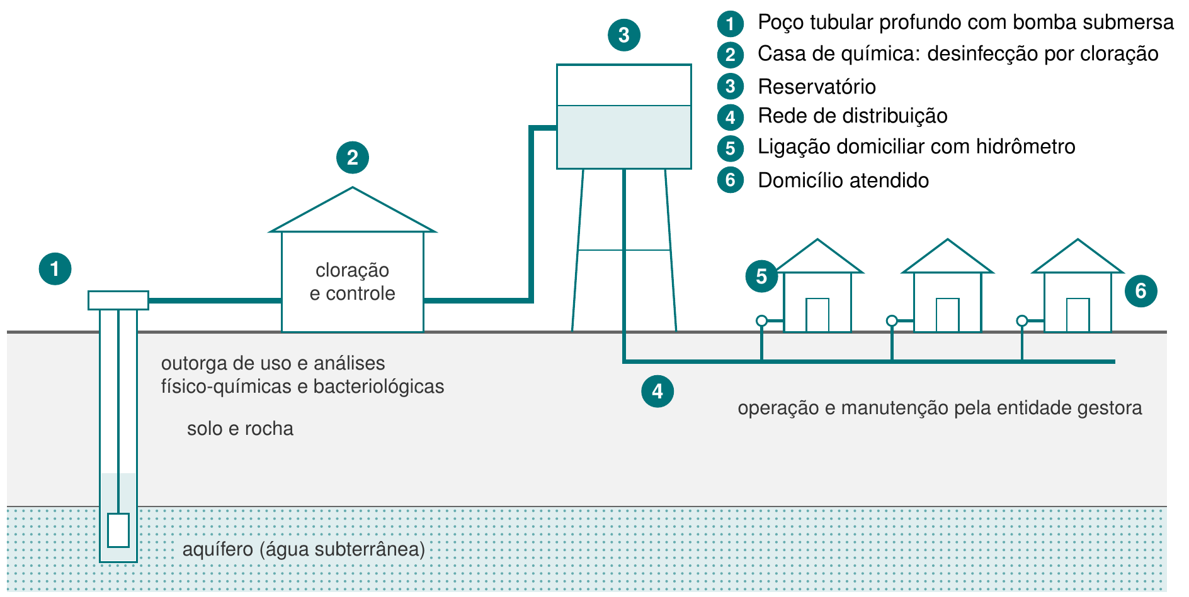
Fonte: IAT (2026). Esquema ilustrativo, sem escala.
A ação apoia-se na experiência do Programa Água no Campo, no qual o IAT perfura poços e implanta sistemas coletivos em comunidades não atendidas pelas companhias de saneamento. Desde 2019, o programa perfurou 801 poços, com investimento aproximado de R$ 12,3 milhões e cerca de 250 mil pessoas beneficiadas; no primeiro semestre de 2025, foram 39 poços em 21 municípios, para 1.253 famílias (IAT, 2026a). Os resultados esperados incluem a redução das doenças de veiculação hídrica e dos gastos públicos com saúde, a melhoria das condições de vida, o estímulo à permanência das famílias no campo e o fortalecimento da organização comunitária.
A ação constitui a principal contribuição do IAT ao indicador de pessoas atendidas com água gerida de forma segura: cerca de 16,3 mil das 59.780 pessoas previstas. As demais decorrem do Programa Sanepar Rural.
Inclui: estudos preliminares e regularização das áreas; locação, perfuração, teste de vazão, análises físico-químicas e bacteriológicas e outorga dos poços; projetos básico e executivo; licenciamento ambiental; obras da casa de química, do reservatório, das instalações eletromecânicas, da rede e das ligações com hidrômetro; reabilitação de sistemas existentes operados por associações; pré-operação, testes e capacitação dos operadores; e entrega à entidade gestora.
Não inclui: a supervisão independente das obras, o modelo de gestão, o trabalho técnico-social, o esgotamento sanitário e os sistemas do Programa Sanepar Rural, objeto de ações próprias.
Valor previsto: R$ 107,90 milhões (empréstimo BIRD: R$ 107,90 milhões; contrapartida: R$ 0,00 milhões), conforme a planilha PSH_CUSTO_Consolidada.

2. Área de atuação
A ação abrange todo o Estado, nas Microrregiões de Água e Esgoto, e restringe-se às comunidades que atendem aos critérios de seleção (Figura 13). O primeiro critério é o adensamento: comunidade ou conjunto de comunidades com 70 ou mais domicílios ocupados, número mínimo que viabiliza o modelo de gestão.
O segundo critério é o desempenho do município no IPDM, que varia de 0 a 1 e classifica os municípios em quatro estratos: baixo (0 a menos de 0,4), médio baixo (0,4 a menos de 0,6), médio (0,6 a menos de 0,8) e alto (0,8 a 1,0). A ação restringe-se aos municípios de médio baixo e de médio desempenho.
Consideram-se, ainda, as solicitações de perfuração de poços já encaminhadas pelos municípios ao IAT e a existência de associações de moradores que operam sistemas com necessidade de complementação ou melhoria. Por fim, a comunidade somente prossegue para a implantação na ausência de impedimentos à perfuração: disponibilidade hídrica insuficiente no aquífero, condições geológicas que inviabilizem a obra, falhas geológicas com risco de contaminação ou de interrupção do fluxo, contaminantes que comprometam a potabilidade ou restrições legais e ambientais (IAT, 2026a).
Figura 13 – Critérios de seleção das comunidades atendidas com água
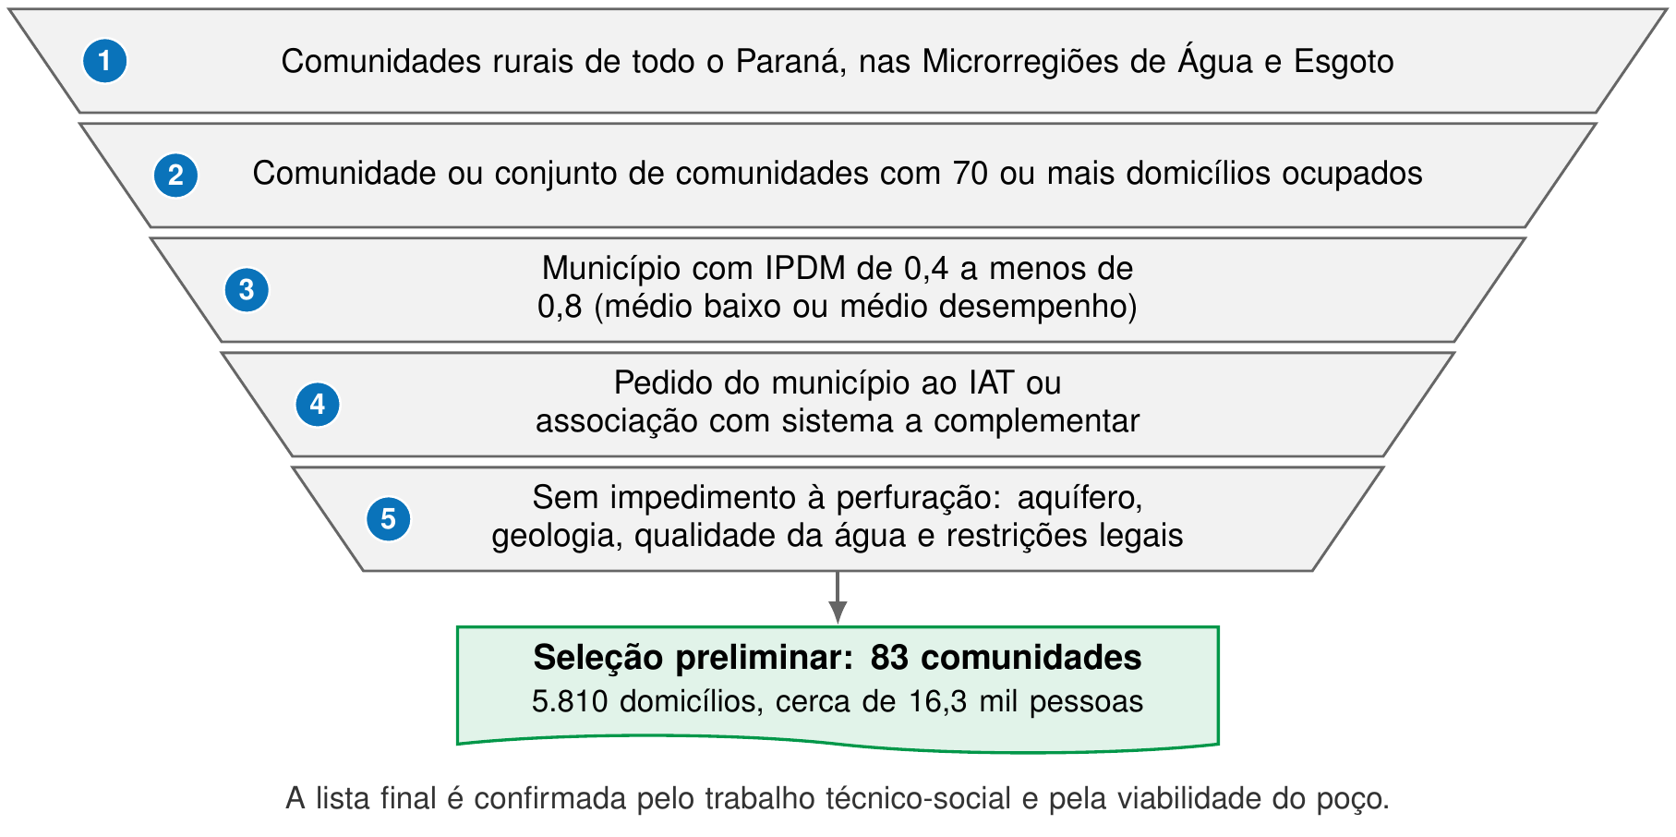
Fonte: IAT (2026), com base em IAT (2026a).
A aplicação preliminar dos critérios indicou 83 comunidades, com 5.810 domicílios, considerada a média de 70 domicílios por comunidade e de 2,8 habitantes por domicílio (Censo 2022). As áreas de maior concentração de domicílios rurais e os municípios consorciados ao CISPAR constam da Figura 4. A lista final é confirmada pelo trabalho técnico-social e pela viabilidade do poço (Etapa 2).

3. Arranjo institucional e partes interessadas
A ação é coordenada pelo IAT, por meio da DISAR, responsável pelo planejamento, pela contratação, pela fiscalização e pelo recebimento dos sistemas. No próprio IAT, a Diretoria de Licenciamento e Outorga emite a outorga de direito de uso de recursos hídricos e as licenças ambientais. As prefeituras apoiam a regularização das áreas e a articulação local, a entidade gestora recebe e opera cada sistema, e a UGP acompanha a execução e consolida o reporte ao Banco Mundial.
- Coexecutora: SEAB, na implementação local junto às comunidades;
- Intervenientes: prefeituras; entidades gestoras; empresas contratadas para projetos e obras; laboratórios contratados para as análises de potabilidade; empresa supervisora das obras;
- Público envolvido: proprietários das áreas do poço, do reservatório e da rede; moradores das comunidades.
Os beneficiários diretos são os moradores dos 5.810 domicílios ligados aos sistemas, cerca de 16,3 mil pessoas, selecionados pelos critérios do item 2. Os beneficiários indiretos são os municípios, com a redução de gastos com saúde, e a população do entorno, que deixa de depender de fontes contaminadas.

4. Processo de execução operacional
A implantação de cada sistema compreende seis etapas (Figura 14). Duas premissas aplicam-se a todas: as comunidades atendidas são confirmadas pelo trabalho técnico-social, e o modelo de gestão é pactuado antes das obras. O produto final de cada sistema é o Termo de Recebimento Definitivo (TRD), emitido pelo IAT após o aceite da entidade gestora.
Figura 14 – Fluxograma da implantação dos sistemas coletivos de abastecimento de água: entradas, etapas por responsável e saídas
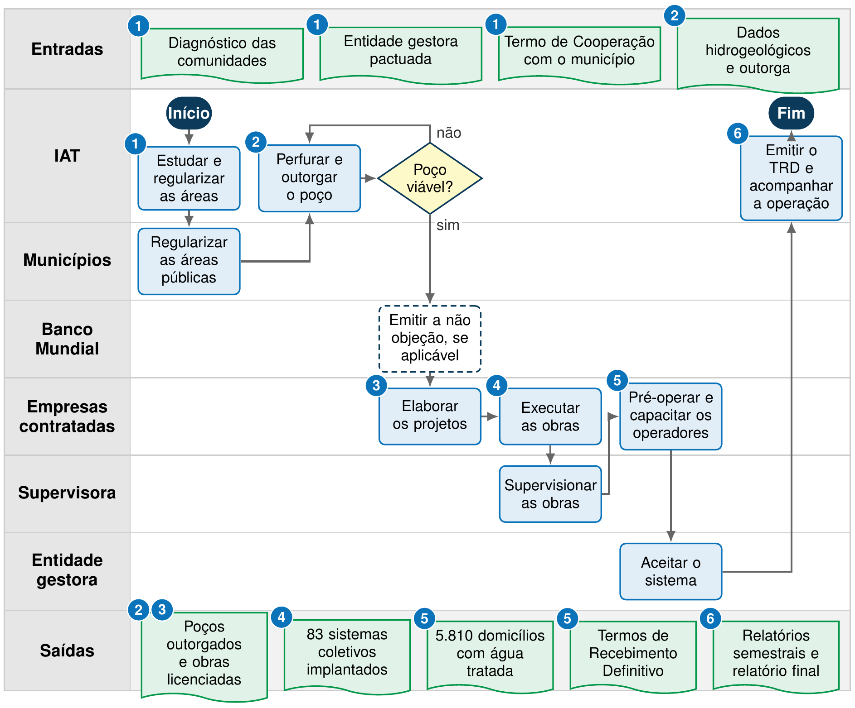
Fonte: IAT (2026).

4.1 Etapa 1: Estudos preliminares e regularização das áreas
Atividades: estudos de viabilidade técnica, social e ambiental; levantamento de campo geológico e hidrogeológico; verificação da titularidade e da situação fundiária das áreas do poço, do reservatório e das demais estruturas; formalização da doação, da cessão ou da servidão das áreas, com anuência do proprietário; anteprojeto e investigação social. A Figura 15 apresenta a sequência das Etapas 1 a 3.
Figura 15 – Captação subterrânea, projeto e licenciamento (Etapas 1 a 3)
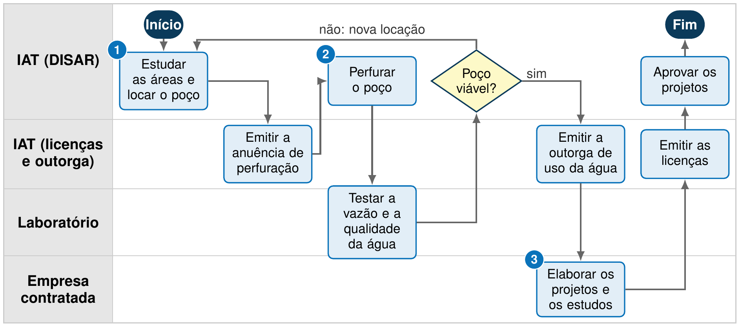
Fonte: IAT (2026), com base em IAT (2026b).
Entradas: diagnóstico da comunidade (trabalho técnico-social); entidade gestora pactuada; Termo de Cooperação.
Responsáveis: IAT (executa e aprova); prefeituras (executam a regularização das áreas públicas); proprietários (consultados).
Produto: áreas regularizadas e anteprojeto aprovado.

4.2 Etapa 2: Perfuração e outorga do poço
Atividades: locação do poço e projeto construtivo; anuência prévia de perfuração; perfuração conforme as normas técnicas de projeto e construção de poços; teste de vazão; análises físico-químicas e bacteriológicas da água; outorga de direito de uso. Em caso de vazão ou qualidade insuficientes, o IAT procede a nova locação ou substitui a comunidade por outra que atenda aos critérios. O IAT dispõe de equipes próprias de perfuração, com equipamentos e equipe técnica para mais de 150 poços por ano (IAT, 2026a).
Entradas: áreas regularizadas; estudo hidrogeológico.
Responsáveis: equipe de perfuração do IAT ou empresa contratada (executa); laboratório contratado (análises); IAT (aprova e emite a outorga).
Produto: poço perfurado, testado e outorgado.

4.3 Etapa 3: Contratação integrada, projetos e licenças
Atividades: contratação integrada, na qual a mesma empresa elabora os projetos executivos e executa as obras; projetos básico e executivo da casa de química, do reservatório, das instalações eletromecânicas, da rede e das ligações; aprovação dos projetos pelo IAT; estudos ambientais e sociais e obtenção das licenças. As obras iniciam-se somente após a emissão da outorga e das licenças.
Entradas: poço outorgado; vazão e qualidade da água; anteprojeto.
Responsáveis: IAT (contrata, aprova os projetos e emite as licenças); empresa contratada (elabora os projetos); Banco Mundial (consultado, quando houver revisão prévia).
Produto: projetos aprovados e licenças emitidas.

4.4 Etapa 4: Execução das obras
Atividades: a obra é acompanhada em três níveis (Figura 16): o executor constrói conforme o projeto e instala hidrômetro em cada ligação domiciliar; a supervisora acompanha a execução e registra o andamento em relatórios mensais; e a fiscalização do IAT verifica a conformidade com o projeto e as normas. Constatada não conformidade, o executor procede à correção, e a obra é submetida a nova verificação. Atestada a conformidade, o IAT emite o atesto de recebimento, acompanhado dos laudos de vistoria e do projeto as built.
Figura 16 – Execução, supervisão e fiscalização das obras, por responsável
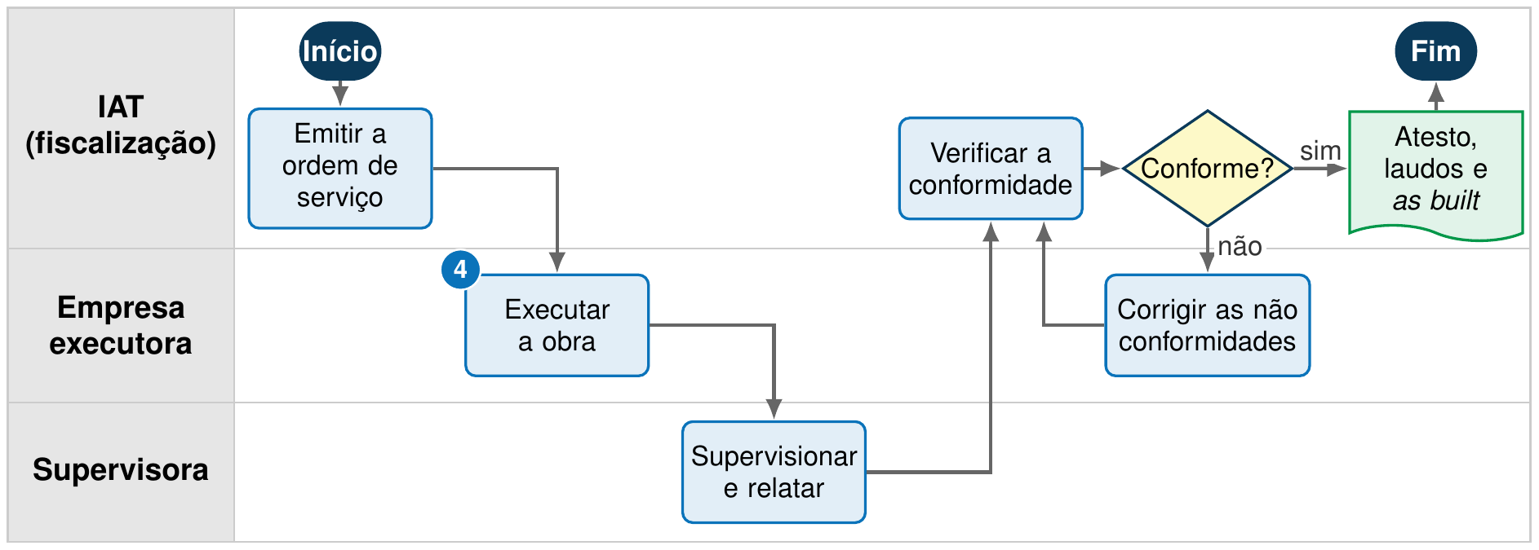
Fonte: IAT (2026), com base em IAT (2026b).
Entradas: projetos aprovados; outorga e licenças; ordem de serviço.
Responsáveis: empresa contratada (executa); supervisora (acompanha); IAT (fiscaliza e aprova); prefeituras (consultadas).
Produto: sistema implantado, com atesto de recebimento, laudos de vistoria e projeto as built.

4.5 Etapa 5: Pré-operação, capacitação e entrega
Atividades: pré-operação e testes de funcionamento; capacitação dos operadores locais, conforme o Plano de Operação e Manutenção; reunião técnica de entrega com a comunidade e a entidade gestora; aceite da entidade gestora; emissão do TRD (Figura 17).
Figura 17 – Transferência, operação e encerramento dos sistemas de abastecimento
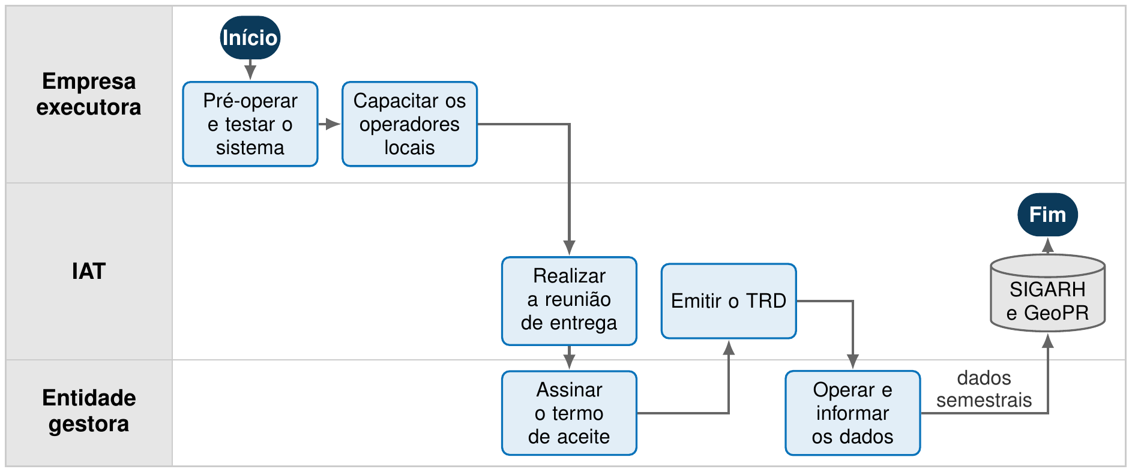
Fonte: IAT (2026), com base em IAT (2026b).
Entradas: sistema implantado; entidade gestora constituída.
Responsáveis: empresa contratada (pré-operação e capacitação); entidade gestora (aceita o sistema); IAT (aprova e emite o TRD).
Produto: Termo de Recebimento Definitivo e operadores capacitados.

4.6 Etapa 6: Acompanhamento pós-implantação e encerramento
Atividades: suporte técnico pós-implantação; avaliação semestral de desempenho; acompanhamento da qualidade da água distribuída, conforme o padrão de potabilidade (BRASIL, 2021); registro dos dados no SIGARH e no GeoPR; relatório final e prestação de contas.
Entradas: TRD; dados de operação informados pela entidade gestora.
Responsáveis: IAT (executa); entidade gestora (informa os dados de operação); UGP (valida o relatório final).
Produto: relatórios semestrais de desempenho e relatório final.

4.7 Modalidade de execução
O item de custo é o de sistemas coletivos de abastecimento de água: 83 sistemas a R$ 1,3 milhão, no total de R$ 107,90 milhões, com recursos do empréstimo do BIRD. Os projetos executivos e as obras são contratados mediante licitação, em regime de contratação integrada, conforme o Caderno AQ; os ensaios laboratoriais de potabilidade também são licitados.
Os estudos preliminares, a regularização das áreas e a outorga são executados diretamente pelo IAT. A perfuração pode ser executada pelas equipes do IAT ou incluída na contratação das obras.

5. Matriz de responsabilidades
O Quadro 47 apresenta o papel de cada parte em cada etapa.
Quadro 47 – Matriz de responsabilidades da implantação dos sistemas coletivos de abastecimento de água
Parte | E1 | E2 | E3 | E4 | E5 | E6 | Produto final
IAT | R A | R A | A | A | A | R | R A
Prefeituras | R | I | C | C | C | I | I
Empresas contratadas | – | R | R | R | R | – | –
Supervisora | – | – | – | R | C | – | –
Entidade gestora | C | I | C | I | R | R | R
UGP | I | I | I | I | I | A | I
Banco Mundial | – | – | C | – | – | I | I
Fonte: IAT (2026).
Nota: E1 a E6 correspondem às Etapas 1 a 6 do item 4. R executa (pode haver mais de um); A aprova ou valida o produto (um por etapa); C é consultado previamente; I é informado posteriormente. Produto final: sistemas em operação, com Termo de Recebimento Definitivo.

6. Metas, indicadores e comprovação
O Quadro 48 distribui os 83 sistemas ao longo do Programa, com os domicílios ligados e as pessoas atendidas em cada ano.
Quadro 48 – Metas anuais da implantação dos sistemas coletivos de abastecimento de água
Produto | Unidade | Ano 1 | Ano 2 | Ano 3 | Ano 4 | Ano 5 | Ano 6 | Ano 7 | Total
Sistemas coletivos de abastecimento de água | sistemas | – | 5 | 10 | 20 | 20 | 18 | 10 | 83
Domicílios ligados | domicílios | – | 350 | 700 | 1.400 | 1.400 | 1.260 | 700 | 5.810
Pessoas atendidas | pessoas | – | 980 | 1.960 | 3.920 | 3.920 | 3.528 | 1.960 | 16.268
Fonte: Planilha PSH_CUSTO_Consolidada, versão v2408 (PARANÁ, 2026).
Nota: Ano 1 = 2027 e Ano 7 = 2033. Domicílios: 70 por sistema; pessoas: 2,8 por domicílio (Censo 2022).
Os indicadores constam do Quadro 49. O indicador de pessoas atendidas com água gerida de forma segura corresponde ao número acumulado de domicílios ligados aos sistemas multiplicado por 2,8, com desagregação por sexo e para jovens de 15 a 24 anos. Considera-se gerida de forma segura a água proveniente de fonte melhorada, disponível no domicílio por pelo menos 12 horas diárias e isenta de contaminação fecal e de contaminação química prioritária.
Quadro 49 – Indicadores da implantação dos sistemas coletivos de abastecimento de água
Indicador | Unidade | Linha de base (2025) | Meta | Frequência e fonte dos dados
Sistemas implantados com Termo de Recebimento Definitivo | sistemas | 0 | 83 | Semestral; IAT
Domicílios atendidos com sistema coletivo de abastecimento | domicílios | 0 | 5.810 | Anual; IAT e entidades gestoras
Pessoas atendidas com água gerida de forma segura (parcela do indicador do componente) | pessoas | 0 | 16.268 | Anual; IAT, com desagregação por sexo e jovens
Análises de entrega conformes ao padrão de potabilidade | % das análises | – | 100 | Na entrega e semestral; laudos laboratoriais
Fonte: IAT (2026).
Os critérios de aceite e as evidências de cada produto constam do Quadro 50. A evidência de conclusão de cada sistema é o TRD; no encerramento, o relatório final é validado pela UGP e apresentado ao Banco Mundial.
Quadro 50 – Critérios de aceite e evidências da implantação dos sistemas coletivos de abastecimento de água
Produto | Critério de aceite | Evidência de comprovação | Responsável pela validação
Áreas regularizadas | Titularidade comprovada; doação, cessão ou servidão formalizada | Matrícula ou termo de cessão; anuência do proprietário | IAT
Poço perfurado | Construído conforme o projeto construtivo e as normas técnicas | Relatório de perfuração; laudo de vistoria; atesto de recebimento | IAT
Vazão e qualidade | Vazão compatível com a demanda e água conforme o padrão de potabilidade | Teste de vazão; laudos físico-químicos e bacteriológicos | IAT
Outorga | Outorga de direito de uso emitida | Ato de outorga | IAT
Projetos e licenças | Projetos básico e executivo aprovados; licenças emitidas | Parecer de aprovação; licenças | IAT
Sistema implantado | Obra conforme o projeto e as normas; um hidrômetro por ligação | Relatórios de supervisão e de fiscalização; laudos; as built | IAT
Operadores capacitados | Capacitação conforme o Plano de Operação e Manutenção | Listas de presença e certificados | IAT
Sistema entregue | Testes aprovados, aceite da entidade gestora e abastecimento por pelo menos 12 horas diárias | Termo de aceite; Termo de Recebimento Definitivo | IAT
Fonte: IAT (2026).

7. Gestão de riscos e impactos ambientais e sociais
A ação envolve obras de pequeno porte, dispersas no território estadual. Os principais riscos são a contaminação do aquífero, os impactos temporários das obras (ruído, poeira, resíduos e erosão localizada), os acidentes de trabalho, os conflitos relativos à posse das áreas e ao uso da água e a exclusão de famílias vulneráveis. O Quadro 51 indica as NAS aplicáveis e as respectivas medidas.
A NAS 9 não se aplica ao Programa, e as medidas detalhadas constam do Caderno AS.
Quadro 51 – Aplicação das Normas Ambientais e Sociais à implantação dos sistemas coletivos de abastecimento de água
NAS | Aplicação à ação | Medidas e instrumentos
NAS 1 – Avaliação e gestão de riscos | Obras de captação, reservação e distribuição em cada comunidade | Triagem socioambiental de cada sistema; licenciamento; plano ambiental e social da obra (MGAS)
NAS 2 – Condições de trabalho | Equipes de perfuração e de obras | Uso de equipamento de proteção individual (EPI); treinamento de segurança; código de conduta (Procedimentos de Gestão de Mão de Obra)
NAS 3 – Eficiência de recursos e prevenção da poluição | Uso da água subterrânea; risco de contaminação do aquífero; resíduos e fluidos de perfuração | Outorga e hidrometração; normas técnicas de perfuração e proteção sanitária do poço; Plano de Gerenciamento de Resíduos Sólidos
NAS 4 – Saúde e segurança da comunidade | Valas abertas, trânsito de máquinas e qualidade da água distribuída | Sinalização e isolamento das valas; controle de horários e de emissão de poeira; análises de potabilidade na entrega e na operação
NAS 5 – Aquisição de terras | Áreas para poço, reservatório e rede | Verificação documental da titularidade; doação, cessão ou servidão com anuência; ausência de reassentamento involuntário (Marco de Política de Reassentamento)
NAS 6 – Biodiversidade | Definição das áreas das estruturas | Triagem para evitar supressão de vegetação nativa e intervenção em áreas de preservação permanente
NAS 7 – Povos indígenas e comunidades tradicionais | Comunidades tradicionais nas áreas selecionadas | Consulta culturalmente adequada (MGAS e PEPI)
NAS 8 – Patrimônio cultural | Escavações para poço, reservatório e rede | Procedimento de achados fortuitos
NAS 10 – Engajamento das partes interessadas | Moradores e proprietários afetados pelas obras | Reuniões comunitárias; divulgação do Mecanismo de Queixas e Reclamações; resposta às queixas (PEPI e MQR)
Fonte: IAT (2026), com base nos instrumentos do Caderno AS.

8. Cronograma
Os estudos preliminares iniciam-se em 2027, com execução direta pelo IAT. A perfuração, os projetos e as licenças ocorrem de 2028 a 2032, e as obras e as entregas, de 2028 a 2033, conforme a planilha de custos: 5 sistemas em 2028, 10 em 2029, 20 em 2030 e em 2031, 18 em 2032 e 10 em 2033 (Figura 18). O acompanhamento pós-implantação inicia-se com os primeiros sistemas entregues e estende-se até o encerramento.
Figura 18 – Cronograma das etapas e das entregas da implantação dos sistemas coletivos de abastecimento de água
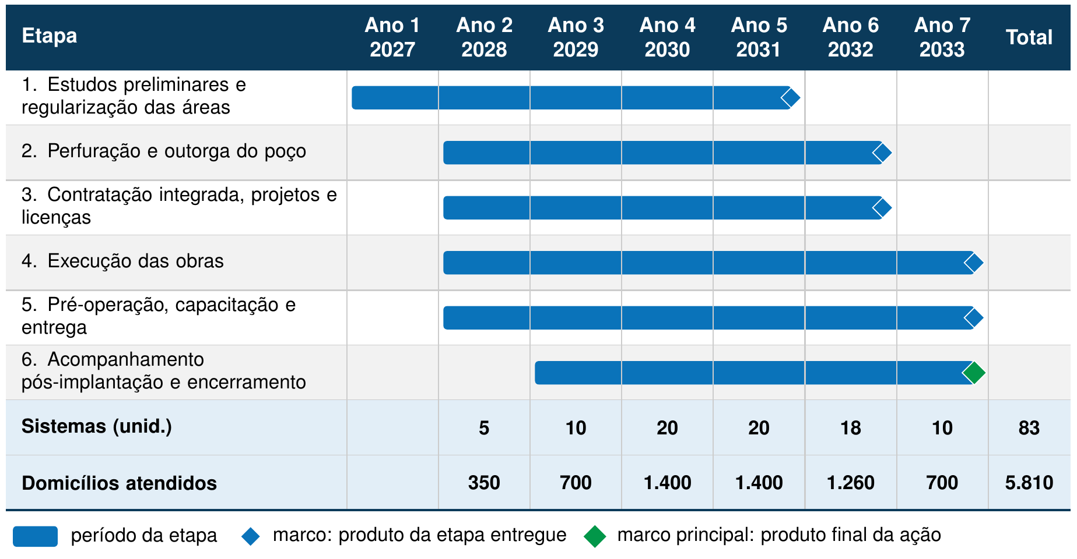
Fonte: IAT (2026), com quantidades da planilha PSH_CUSTO_Consolidada (PARANÁ, 2026).

9. Interfaces e dependências
A ação depende da entidade gestora pactuada, do diagnóstico das comunidades, da supervisão das obras e dos instrumentos de gestão de recursos hídricos do Programa, como a outorga, o SIGARH e os dados de águas subterrâneas. Fornece ao esgotamento sanitário as comunidades atendidas com água, aos modelos de gestão os sistemas concluídos para entrega e à UGP o número de pessoas atendidas para o indicador do componente (Figura 19).
Figura 19 – Interfaces e dependências da implantação dos sistemas coletivos de abastecimento de água
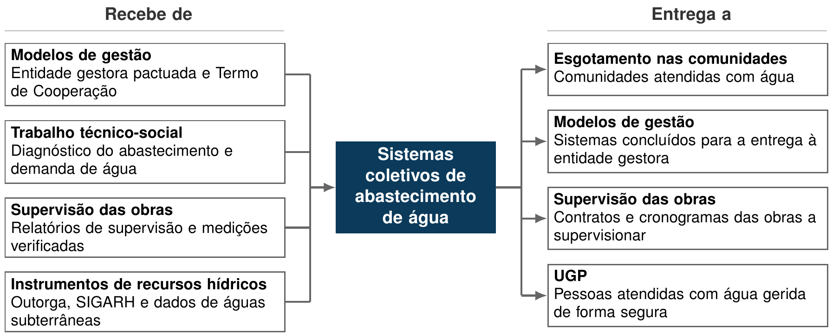
Fonte: IAT (2026).

10. Documentos complementares
- Termo de Referência e edital da contratação integrada de projetos e obras (a elaborar);
- Plano de Operação e Manutenção dos sistemas (a elaborar);
- Portaria GM/MS nº 888/2021, que altera o Anexo XX da Portaria de Consolidação GM/MS nº 5/2017 (padrão de potabilidade da água para consumo humano);
- Normas da Associação Brasileira de Normas Técnicas (ABNT) NBR 12212:2017 e NBR 12244:2006 (projeto e construção de poço tubular) e demais normas ABNT de projeto de sistemas de abastecimento de água;
- Lei nº 9.433/1997 e Lei Estadual nº 12.726/1999 (outorga de direito de uso de recursos hídricos) e normas de licenciamento ambiental do IAT;
- Caderno AQ e Caderno AS;
- Notas técnicas de origem (IAT, 2026a; IAT, 2026b).

Ação 3.2.2.4 – Programa Sanepar Rural

1. Contextualização
A ação implanta 222 sistemas coletivos de abastecimento de água em comunidades rurais de municípios com Contrato de Concessão ou de Programa vigente com a Sanepar, entre 2027 e 2031. A Sanepar elabora os estudos e os projetos, presta apoio técnico, ambiental e socioeconômico às comunidades e fornece capacitação, materiais hidráulicos e equipamentos; o município executa as obras; e a comunidade constitui a associação de moradores responsável pela operação do sistema (IAT, 2026b; SANEPAR, [s.d.]).
Mesmo nos municípios atendidos pela Sanepar, as comunidades rurais situam-se fora do alcance das redes urbanas e dependem de nascentes e poços rasos, sujeitos à contaminação e às estiagens. O Programa Sanepar Rural implanta nessas comunidades sistemas coletivos com água tratada, com base na capacidade técnica da companhia e na estrutura de gestão local das associações.
A ação responde pela maior parcela do indicador de pessoas atendidas com água gerida de forma segura: cerca de 43,5 mil das 59.780 pessoas previstas. Constitui também a contrapartida do Estado na atividade, no valor de R$ 67,15 milhões (cerca de US$ 12,3 milhões, à taxa de câmbio de R$ 5,46 adotada no Documento de Avaliação do Projeto – PAD), aplicados com recursos próprios da Sanepar (PARANÁ, 2026).
Inclui: o levantamento técnico e o estudo de engenharia; o Termo de Compromisso e Responsabilidade vinculado ao Contrato de Concessão ou de Programa; os projetos de engenharia dos sistemas; o fornecimento de materiais hidráulicos e o apoio técnico às obras municipais; a mobilização e a organização comunitária; a capacitação e a educação ambiental; e o monitoramento e o suporte pós-obra.
Não inclui: os sistemas implantados pelo IAT nem recursos do empréstimo do BIRD.
Valor previsto: R$ 67,15 milhões (empréstimo BIRD: R$ 0,00 milhões; contrapartida: R$ 67,15 milhões), conforme a planilha PSH_CUSTO_Consolidada.

2. Área de atuação
A ação abrange os municípios com Contrato de Concessão ou de Programa vigente com a Sanepar, em todo o Estado. As comunidades atendidas são selecionadas pelos critérios do manual do Programa Sanepar Rural, com base na demanda das comunidades e dos municípios e na viabilidade técnica do sistema.

3. Arranjo institucional e partes interessadas
A Sanepar é a executora da ação, com estrutura técnica e recursos de contrapartida próprios. Os municípios celebram o Termo de Compromisso e Responsabilidade e executam as obras, e as comunidades constituem as associações de moradores e participam da capacitação. O IAT acompanha a compatibilização com o modelo de gestão e com a outorga de direito de uso de recursos hídricos, e a UGP consolida a comprovação da contrapartida e o reporte ao Banco Mundial.
- Executora: Sanepar;
- Intervenientes: municípios; IAT (modelo de gestão e outorga); UGP;
- Público envolvido: comunidades rurais e associações de moradores.
Os beneficiários diretos são os moradores das comunidades atendidas pelos 222 sistemas, cerca de 43,5 mil pessoas. Os beneficiários indiretos são os municípios e os serviços de saúde, com a redução das doenças de veiculação hídrica.

4. Processo de execução operacional
As atividades observam o manual do Programa Sanepar Rural e compreendem seis etapas (Figura 20). Em cada comunidade, a Sanepar executa o levantamento técnico e o projeto, formaliza a parceria com o município e fornece os materiais; o município executa a obra com apoio técnico da companhia; e a comunidade constitui a associação e participa da capacitação. Concluída a obra, a Sanepar monitora a qualidade da água e presta suporte às associações.
Figura 20 – Fluxograma do Programa Sanepar Rural: entradas, etapas por responsável e saídas
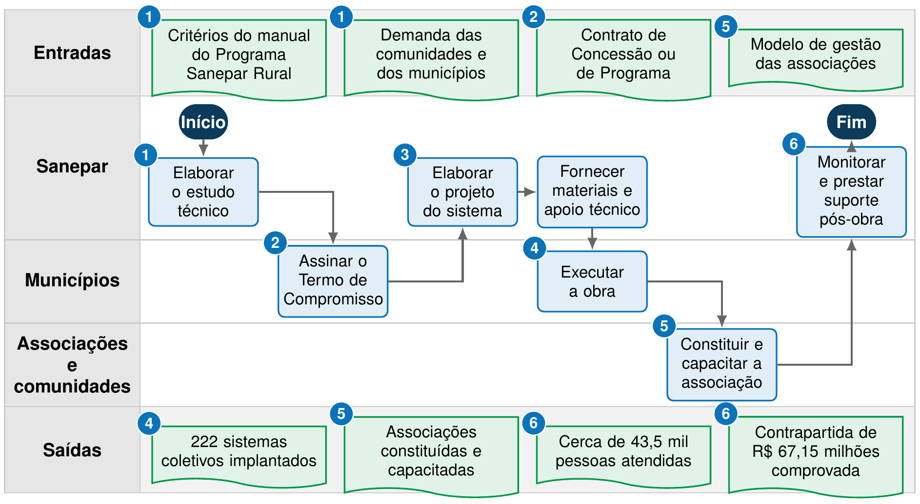
Fonte: IAT (2026), com base em IAT (2026b) e SANEPAR ([s.d.]).

4.1 Etapa 1: Levantamento técnico e estudo de engenharia
Atividades: levantamento das condições da comunidade e estudo técnico de engenharia do sistema.
Entradas: demanda da comunidade e do município; critérios do manual do programa.
Responsáveis: Sanepar (executa e aprova); município (consultado).
Produto: estudo técnico da comunidade.

4.2 Etapa 2: Termo de Compromisso com o município
Atividades: formalização da parceria por Termo de Compromisso e Responsabilidade vinculado ao Contrato de Concessão ou de Programa, com as obrigações de cada parte.
Entradas: estudo técnico; Contrato de Concessão ou de Programa vigente.
Responsáveis: Sanepar e município (executam); Sanepar (aprova).
Produto: Termo de Compromisso e Responsabilidade assinado.

4.3 Etapa 3: Projetos de engenharia
Atividades: elaboração do projeto de engenharia do sistema de abastecimento de água.
Entradas: estudo técnico; Termo de Compromisso.
Responsáveis: Sanepar (executa e aprova); município (informado).
Produto: projeto do sistema.

4.4 Etapa 4: Execução das obras com apoio da Sanepar
Atividades: fornecimento dos materiais hidráulicos pela Sanepar; execução das obras pelo município, diretamente ou por contratação própria, com apoio técnico da companhia.
Entradas: projeto aprovado; materiais; outorga e licenças, quando exigidas.
Responsáveis: município (executa a obra); Sanepar (fornece os materiais, presta apoio técnico e aprova a obra).
Produto: sistema implantado.

4.5 Etapa 5: Organização comunitária e capacitação
Atividades: apoio à constituição da associação de moradores; capacitação em uso racional da água, higiene e manutenção preventiva; educação ambiental.
Entradas: comunidade mobilizada; modelo de gestão.
Responsáveis: Sanepar (executa e aprova); comunidade (executa); IAT (consultado quanto ao modelo de gestão).
Produto: associação constituída e capacitada.

4.6 Etapa 6: Monitoramento e suporte pós-obra
Atividades: monitoramento pós-obra da qualidade da água e suporte operacional às associações; relatório técnico de cada sistema; reporte anual à UGP dos sistemas implantados, das pessoas atendidas e dos valores aplicados.
Entradas: sistema implantado; associação constituída.
Responsáveis: Sanepar (executa e aprova o relatório técnico); UGP (informada).
Produto: relatório técnico aprovado.

4.7 Modalidade de execução
O item de custo é o de sistemas coletivos de abastecimento de água com recursos de contrapartida: 222 sistemas ao custo médio de R$ 302.464,42, no total de R$ 67,15 milhões, integralmente com recursos próprios da Sanepar. A execução ocorre por convênio, formalizado em Termo de Compromisso e Responsabilidade entre a Sanepar e cada município, conforme o manual do programa.
As aquisições da Sanepar observam o Regulamento de Licitações e Contratos da companhia, e as obras contratadas pelos municípios, a legislação de licitações aplicável. A Sanepar comprova à UGP os valores aplicados e os sistemas implantados, para registro da contrapartida.

5. Matriz de responsabilidades
O Quadro 52 apresenta o papel de cada parte em cada etapa.
Quadro 52 – Matriz de responsabilidades do Programa Sanepar Rural
Parte | E1 | E2 | E3 | E4 | E5 | E6 | Produto final
Sanepar | R A | R A | R A | A | R A | R A | R A
Municípios | C | R | I | R | C | I | I
Comunidades e associações | C | – | – | I | R | C | R
IAT | – | – | – | – | C | I | I
UGP | – | – | – | – | – | I | I
Fonte: IAT (2026).
Nota: E1 a E6 correspondem às Etapas 1 a 6 do item 4. R executa (pode haver mais de um); A aprova ou valida o produto (um por etapa); C é consultado previamente; I é informado posteriormente. Produto final: sistemas implantados e pessoas atendidas.

6. Metas, indicadores e comprovação
A meta é a implantação de 222 sistemas de 2027 a 2031 (Quadro 53).
Quadro 53 – Metas anuais do Programa Sanepar Rural
Produto | Unidade | Ano 1 | Ano 2 | Ano 3 | Ano 4 | Ano 5 | Ano 6 | Ano 7 | Total
Sistemas coletivos de abastecimento de água | sistemas | 45 | 41 | 42 | 43 | 51 | – | – | 222
Pessoas atendidas | pessoas | 8.820 | 8.036 | 8.232 | 8.428 | 9.996 | – | – | 43.512
Fonte: Planilha PSH_CUSTO_Consolidada, versão v2408 (PARANÁ, 2026).
Nota: Ano 1 = 2027 e Ano 7 = 2033. Pessoas estimadas com 70 domicílios por sistema e 2,8 pessoas por domicílio, conforme o indicador do componente.
Os indicadores constam do Quadro 54. A Sanepar informa anualmente à UGP os sistemas implantados, as pessoas atendidas, com desagregação por sexo e para jovens de 15 a 24 anos, e os valores de contrapartida aplicados.
Quadro 54 – Indicadores do Programa Sanepar Rural
Indicador | Unidade | Linha de base (2025) | Meta | Frequência e fonte dos dados
Sistemas implantados pelo Programa Sanepar Rural | sistemas | 0 | 222 | Anual; Sanepar
Pessoas atendidas com água gerida de forma segura (parcela do indicador do componente) | pessoas | 0 | 43.500 | Anual; Sanepar, com desagregação por sexo e jovens
Contrapartida aplicada | R$ milhões | 0 | 67,15 | Anual; Sanepar e UGP
Fonte: IAT (2026).
Os critérios de aceite e as evidências de cada produto constam do Quadro 55. A evidência de conclusão de cada sistema é o relatório técnico aprovado pela Sanepar.
Quadro 55 – Critérios de aceite e evidências do Programa Sanepar Rural
Produto | Critério de aceite | Evidência de comprovação | Responsável pela validação
Termo de Compromisso | Assinado pela Sanepar e pelo município | Termo assinado | Sanepar
Projeto do sistema | Aprovado conforme as normas da Sanepar | Projeto aprovado | Sanepar
Sistema implantado | Obra concluída e em operação, com água conforme o padrão de potabilidade | Relatório técnico aprovado; laudos de qualidade da água | Sanepar
Associação capacitada | Associação constituída e capacitada em operação e manutenção | Registro da associação; listas de presença | Sanepar
Contrapartida comprovada | Valores aplicados registrados por sistema | Relatório financeiro da Sanepar | UGP
Fonte: IAT (2026).

7. Gestão de riscos e impactos ambientais e sociais
Os riscos são análogos aos dos sistemas implantados pelo IAT: impactos temporários das obras, segurança dos trabalhadores e da comunidade, uso das áreas das estruturas, qualidade da água e participação das comunidades. Por integrar o Programa, a ação observa os instrumentos do Caderno AS (Quadro 56).
Quadro 56 – Aplicação das Normas Ambientais e Sociais ao Programa Sanepar Rural
NAS | Aplicação à ação | Medidas e instrumentos
NAS 1 – Avaliação e gestão de riscos | Obras em cada comunidade | Triagem socioambiental; licenças, quando exigidas; procedimentos ambientais da Sanepar
NAS 2 – Condições de trabalho | Trabalhadores das obras municipais e da Sanepar | Uso de EPI e protocolos de saúde e segurança do trabalho
NAS 3 – Eficiência de recursos e prevenção da poluição | Captação de água e resíduos de obra | Outorga; controle de perdas; destinação adequada dos resíduos
NAS 4 – Saúde e segurança da comunidade | Valas, trânsito de máquinas e qualidade da água | Sinalização das obras; monitoramento da qualidade da água pela Sanepar
NAS 5 – Aquisição de terras | Áreas para captação e reservação | Verificação da titularidade e anuência; ausência de reassentamento involuntário
NAS 10 – Engajamento das partes interessadas | Comunidades e associações | Mobilização e organização comunitária; canal de atendimento da Sanepar e Mecanismo de Queixas e Reclamações do Programa
Fonte: IAT (2026), com base nos instrumentos do Caderno AS.
Nota: as NAS 6, 7 e 8 são verificadas na triagem de cada sistema.

8. Cronograma
A ação ocorre de 2027 a 2031 (Figura 21): 45 sistemas em 2027, 41 em 2028, 42 em 2029, 43 em 2030 e 51 em 2031. Os estudos, os termos e os projetos de cada ano antecedem as obras do ano seguinte, e o suporte pós-obra prossegue como atividade de rotina da Sanepar após 2031.
Figura 21 – Cronograma das etapas e das entregas do Programa Sanepar Rural
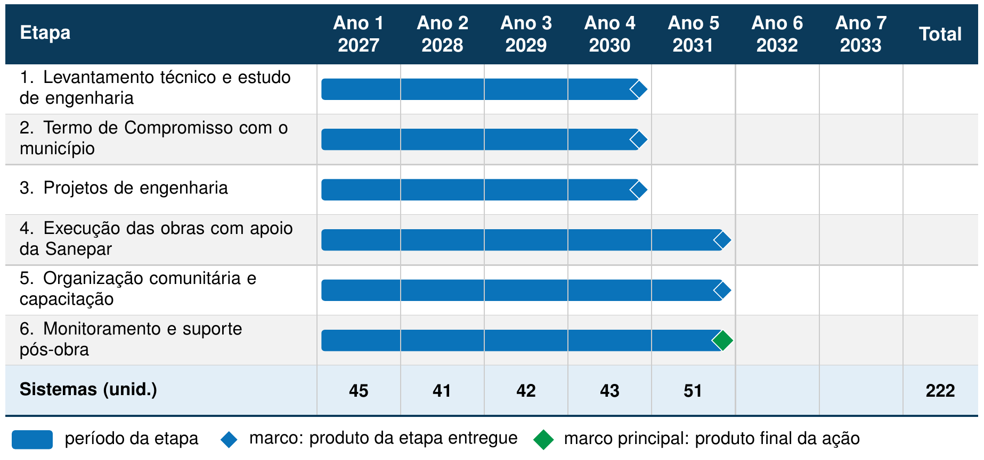
Fonte: IAT (2026), com quantidades da planilha PSH_CUSTO_Consolidada (PARANÁ, 2026).

9. Interfaces e dependências
A ação recebe dos modelos de gestão o arranjo aplicável às associações de moradores e da política estadual de saneamento rural as diretrizes setoriais. Fornece à UGP o número de pessoas atendidas e a comprovação da contrapartida e alimenta o indicador de pessoas atendidas com água gerida de forma segura (Figura 22).
Figura 22 – Interfaces e dependências do Programa Sanepar Rural
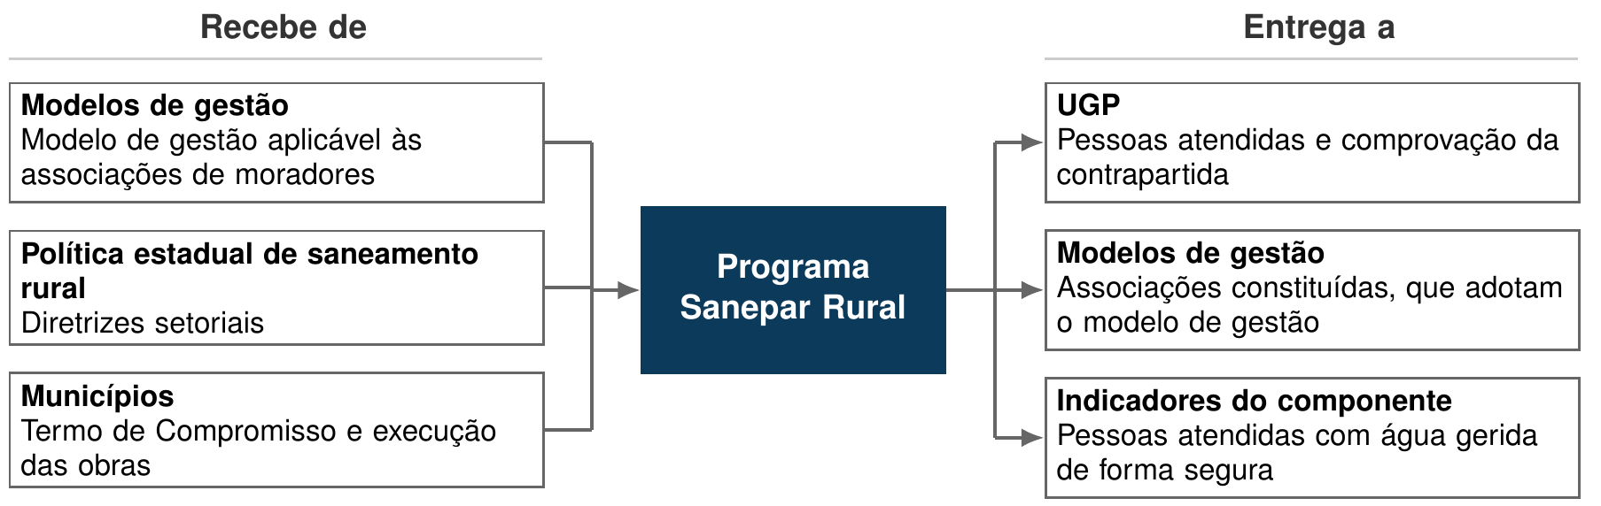
Fonte: IAT (2026).

10. Documentos complementares
- Manual do Programa Sanepar Rural (SANEPAR, [s.d.]);
- Contratos de Concessão e de Programa entre a Sanepar e os municípios;
- Modelo do Termo de Compromisso e Responsabilidade;
- Regulamento de Licitações e Contratos da Sanepar;
- Portaria GM/MS nº 888/2021 (padrão de potabilidade);
- Caderno AS.

Ação 3.2.2.5 – Esgotamento sanitário nas comunidades atendidas com água

1. Contextualização
A ação implanta soluções individuais de esgotamento sanitário em 4.067 domicílios das comunidades atendidas pelos sistemas coletivos de abastecimento de água do IAT, entre 2028 e 2033. Trata-se de sistemas descentralizados, implantados em cada domicílio, que coletam, tratam e promovem a disposição final ou o reúso do esgoto próximo ao ponto de geração, solução adequada à baixa densidade de ocupação do meio rural (IAT, 2026a).
No meio rural do Paraná, apenas 1,46% dos moradores declaram ligação à rede geral ou pluvial, segundo o Censo 2022, e o Sistema Nacional de Informações em Saneamento Básico (Sinisa) indica que cerca de 3,9% da população rural é atendida por rede coletora (IAT, 2026a). O esgoto lançado sem tratamento no solo e nos corpos hídricos aporta matéria orgânica, nutrientes e microrganismos patogênicos aos mananciais superficiais e subterrâneos utilizados para abastecimento. Como a ampliação do abastecimento de água eleva o volume de esgoto gerado, as soluções de esgotamento sanitário acompanham a implantação dos sistemas de abastecimento, de modo a evitar a contaminação da própria fonte de abastecimento da comunidade.
As soluções observam a ABNT NBR 17076:2024, que substituiu as normas ABNT NBR 7229:1993 e NBR 13969:1997 e estabelece alternativas de tratamento local para vazões de até 12.000 L/dia e carga orgânica de até 3,80 kg de demanda bioquímica de oxigênio (DBO) por dia (ABNT, 2024). O desempenho dessas soluções depende da simplicidade de construção e de operação, uma vez que mesmo tecnologias adequadas apresentam falhas quando mal executadas ou mal operadas. Por esse motivo, a seleção privilegia soluções de baixa complexidade, compatíveis com as condições de cada domicílio (TONETTI et al., 2018), e contempla o manejo e a destinação adequada do lodo.
A Figura 23 apresenta um exemplo de arranjo.
Figura 23 – Exemplo de solução individual de esgotamento sanitário
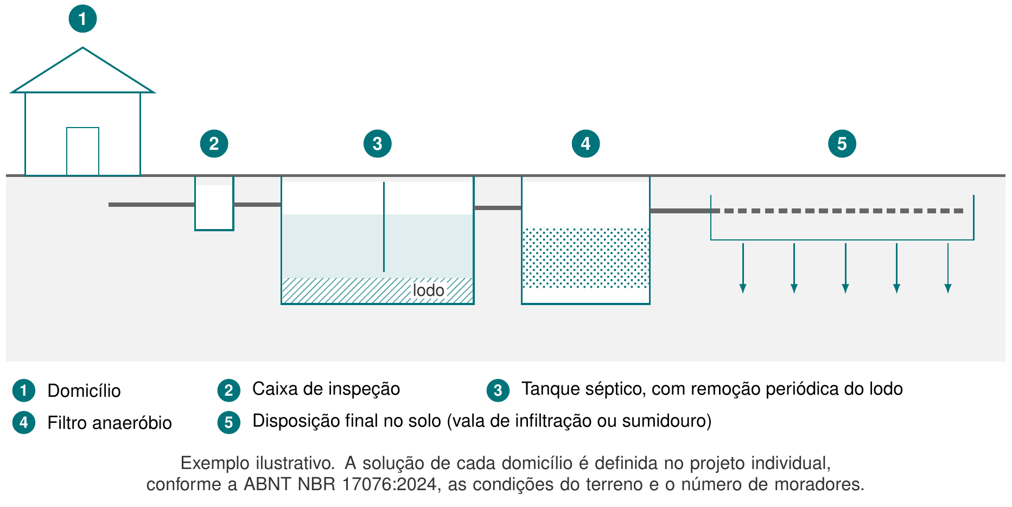
Fonte: IAT (2026), com base em ABNT (2024) e Tonetti et al. (2018). Esquema ilustrativo, sem escala.
A ação contribui para o indicador de pessoas atendidas com, pelo menos, esgotamento sanitário, com cerca de 11,4 mil das 17.800 pessoas previstas; as demais decorrem do esgotamento sanitário em mananciais.
Inclui: a contratação das soluções e das obras civis; o projeto individual de cada domicílio; a instalação conforme a ABNT NBR 17076:2024; a verificação técnica; a orientação do proprietário quanto ao uso e à manutenção; a medição, a comprovação e o pagamento; e a substituição de soluções inadequadas.
Não inclui: redes coletoras nem intervenções no interior das moradias. A manutenção após a entrega, inclusive a limpeza periódica, cabe ao proprietário, conforme a orientação recebida.
Valor previsto: R$ 32,54 milhões (empréstimo BIRD: R$ 32,54 milhões; contrapartida: R$ 0,00 milhões), conforme a planilha PSH_CUSTO_Consolidada.

2. Área de atuação
A ação abrange as 83 comunidades atendidas pelos sistemas coletivos de abastecimento de água (Figura 4). O número de domicílios foi estimado com os dados do Censo 2022 por setor censitário e do CNEFE: dos 5.810 domicílios dessas comunidades, 4.067 (70%) não dispõem de esgotamento sanitário adequado (IAT, 2026a). Os domicílios atendidos são confirmados individualmente pelo diagnóstico do trabalho técnico-social.

3. Arranjo institucional e partes interessadas
O IAT, por meio da DISAR, contrata a empresa, fiscaliza a instalação, valida as medições e efetua o pagamento. A empresa contratada elabora o projeto de cada domicílio e executa a instalação, e o proprietário autoriza a intervenção, acompanha a obra e confirma a execução. A supervisora das obras apoia a fiscalização, e a UGP acompanha a execução.
- Intervenientes: empresa contratada; empresa supervisora das obras; prefeituras, no apoio à articulação local;
- Público envolvido: proprietários e moradores dos domicílios atendidos.
Os beneficiários diretos são os moradores dos 4.067 domicílios sem esgotamento sanitário adequado, cerca de 11,4 mil pessoas. Os beneficiários indiretos são os demais moradores das comunidades e das bacias, em razão da redução da carga de esgoto lançada no solo e nos corpos hídricos.

4. Processo de execução operacional
A partir do diagnóstico de cada domicílio, a ação compreende sete etapas (Figura 24). O proprietário participa em dois momentos: autoriza a intervenção na Etapa 1 e confirma a execução na Etapa 6. A evidência de conclusão de cada lote é o relatório técnico aprovado, acompanhado do comprovante de pagamento.
Figura 24 – Fluxograma do esgotamento sanitário nas comunidades: entradas, etapas por responsável e saídas
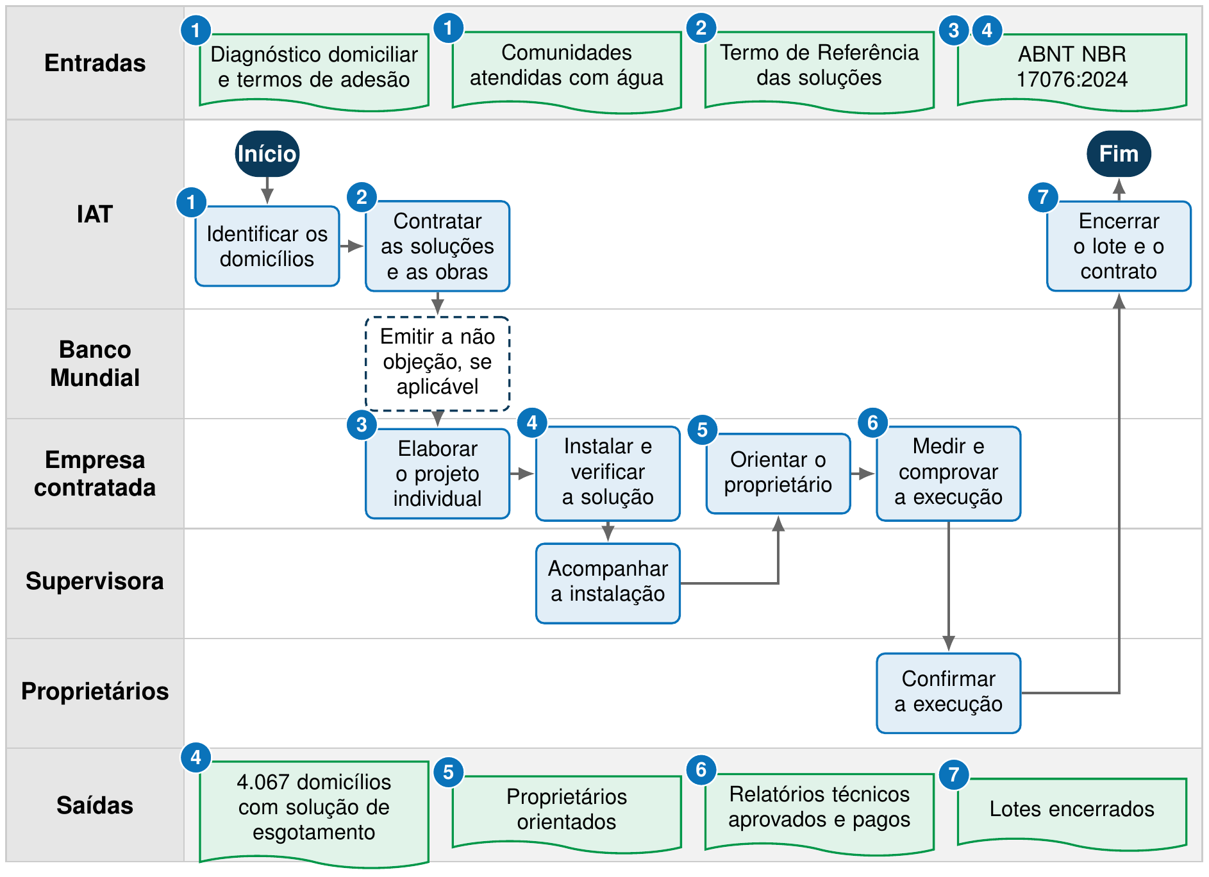
Fonte: IAT (2026).

4.1 Etapa 1: Identificação dos domicílios
Atividades: seleção, com base no diagnóstico do trabalho técnico-social, dos domicílios sem esgotamento sanitário adequado; confirmação da adesão e da autorização do proprietário para a intervenção.
Entradas: diagnóstico domiciliar e termos de adesão (trabalho técnico-social).
Responsáveis: IAT (executa e aprova); proprietários (consultados).
Produto: lista de domicílios por comunidade.

4.2 Etapa 2: Contratação das soluções e das obras
Atividades: elaboração e aprovação do Termo de Referência das soluções descentralizadas e das obras civis de instalação; publicação do edital; licitação; contratação das empresas.
Entradas: lista de domicílios; especificações conforme a ABNT NBR 17076:2024.
Responsáveis: IAT (executa e aprova); UGP e Banco Mundial (consultados, quando houver revisão prévia).
Produto: contrato assinado.

4.3 Etapa 3: Projeto individual por domicílio
Atividades: elaboração, pela empresa contratada, do projeto de cada domicílio, considerada a topografia do terreno, o número de moradores, a capacidade de infiltração do solo e a solução de tratamento adequada, inclusive o manejo do lodo.
Entradas: contrato; dados do diagnóstico domiciliar.
Responsáveis: empresa contratada (executa); IAT (aprova); proprietário (consultado).
Produto: projeto aprovado.

4.4 Etapa 4: Instalação e verificação técnica
Atividades: execução das obras civis e instalação dos dispositivos; verificação técnica do funcionamento, da estanqueidade e da garantia. O sistema que atende aos requisitos é validado; o que não atende é corrigido pela empresa e submetido a nova verificação (Figura 25).
Figura 25 – Projeto, instalação e verificação técnica das soluções individuais
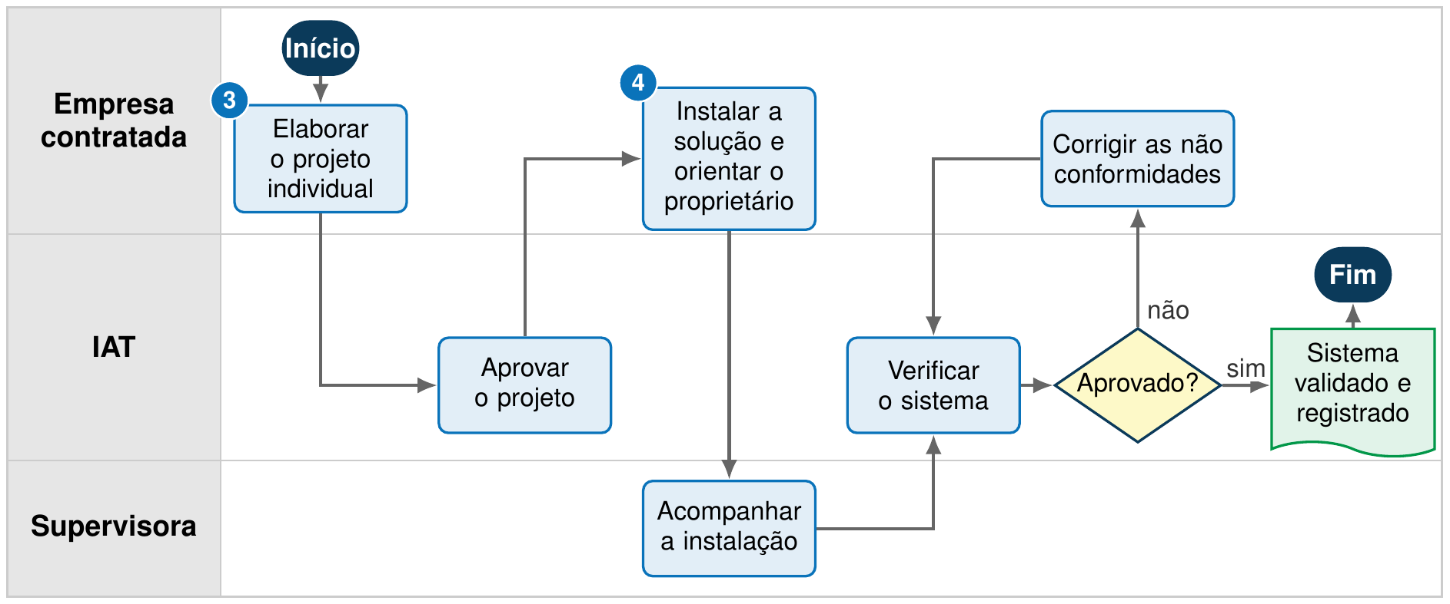
Fonte: IAT (2026), com base em IAT (2026b).
Entradas: projeto aprovado; autorização do proprietário.
Responsáveis: empresa contratada (executa); supervisora (acompanha); IAT (aprova).
Produto: sistema verificado e validado.

4.5 Etapa 5: Orientação do proprietário
Atividades: orientação do proprietário, durante a instalação, quanto ao funcionamento do sistema, ao uso adequado, à manutenção preventiva, à limpeza periódica e ao registro da manutenção.
Entradas: sistema em instalação; material de orientação aprovado pelo IAT.
Responsáveis: empresa contratada (executa); IAT (aprova o material); proprietário (participa).
Produto: proprietário orientado, com registro de presença.

4.6 Etapa 6: Medição, comprovação e pagamento
Atividades: como as soluções são implantadas domicílio a domicílio, o pagamento depende de cadeia de comprovação (Figura 26). A empresa registra as intervenções em relatórios de medição e reúne as evidências; o proprietário assina o registro de confirmação da execução; o IAT realiza a auditoria documental e as verificações in loco; a empresa consolida o relatório de medição final; e o IAT avalia, por amostragem, a qualidade das unidades antes da ordenação da despesa e do pagamento.
Figura 26 – Medição, comprovação, verificação e pagamento, por responsável
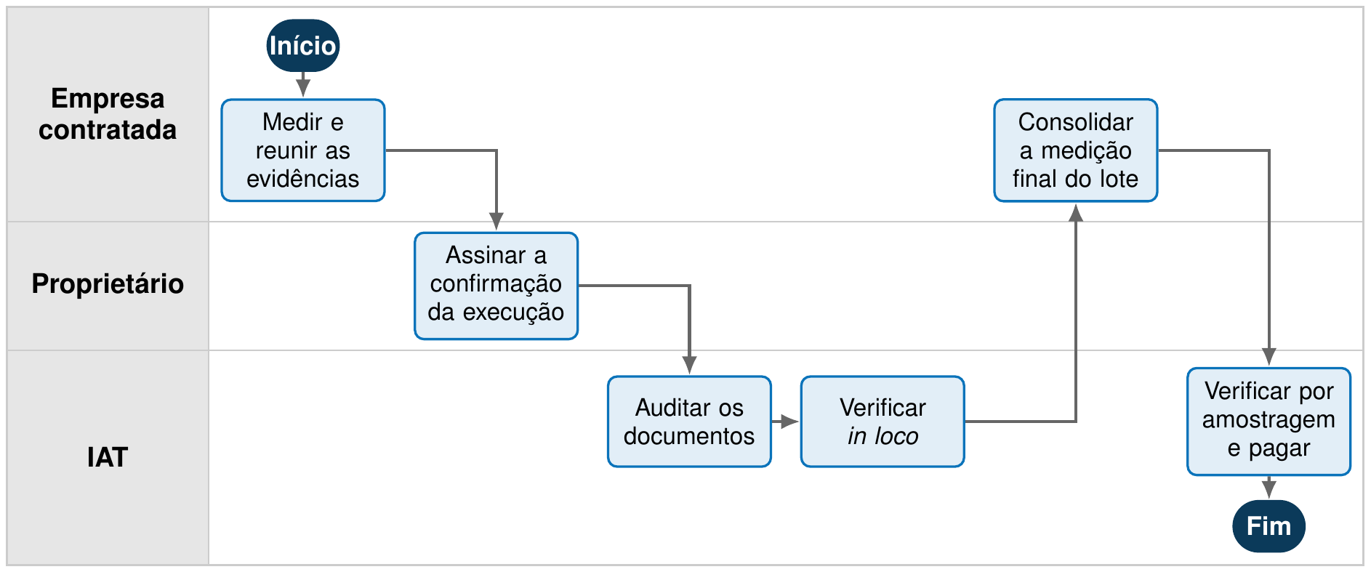
Fonte: IAT (2026), com base em IAT (2026b).
Entradas: sistemas validados; assinaturas dos proprietários.
Responsáveis: empresa contratada (executa); proprietário (confirma); IAT (verifica, aprova e efetua o pagamento).
Produto: relatório técnico aprovado e comprovante de pagamento, por lote.

4.7 Etapa 7: Encerramento
Atividades: encerramento formal de cada lote e do contrato; consolidação dos resultados para o indicador do componente.
Entradas: relatórios aprovados e pagamentos realizados.
Responsáveis: IAT (executa); UGP (valida).
Produto: lote encerrado.

4.8 Modalidade de execução
O item de custo é o sistema individual de tratamento de efluentes: 4.067 domicílios a R$ 8.000,00, no total de R$ 32,54 milhões, com recursos do empréstimo do BIRD. A execução ocorre mediante licitação de obras, com o projeto e a instalação no mesmo contrato, conforme o Caderno AQ.

5. Matriz de responsabilidades
O Quadro 57 apresenta o papel de cada parte em cada etapa.
Quadro 57 – Matriz de responsabilidades do esgotamento sanitário nas comunidades
Parte | E1 | E2 | E3 | E4 | E5 | E6 | E7 | Produto final
IAT | R A | R A | A | A | A | A | R | A
Empresa contratada | – | – | R | R | R | R | I | R
Supervisora | – | – | – | R | – | C | – | –
Proprietários | C | – | C | I | R | R | I | I
Prefeituras | I | – | – | I | – | – | I | I
UGP | I | C | I | I | I | I | A | I
Banco Mundial | – | C | – | – | – | – | – | –
Fonte: IAT (2026).
Nota: E1 a E7 correspondem às Etapas 1 a 7 do item 4. R executa (pode haver mais de um); A aprova ou valida o produto (um por etapa); C é consultado previamente; I é informado posteriormente. Produto final: domicílios com solução individual instalada e aprovada.

6. Metas, indicadores e comprovação
O Quadro 58 distribui os 4.067 domicílios ao longo do Programa, de forma compatível com o cronograma de implantação dos sistemas de abastecimento.
Quadro 58 – Metas anuais do esgotamento sanitário nas comunidades
Produto | Unidade | Ano 1 | Ano 2 | Ano 3 | Ano 4 | Ano 5 | Ano 6 | Ano 7 | Total
Sistema individual de tratamento de efluentes | domicílios | – | 245 | 477 | 856 | 956 | 956 | 577 | 4.067
Fonte: Planilha PSH_CUSTO_Consolidada, versão v2408 (PARANÁ, 2026).
Nota: Ano 1 = 2027 e Ano 7 = 2033.
Os indicadores constam do Quadro 59. O indicador do componente corresponde ao número acumulado de domicílios com solução instalada e aprovada multiplicado por 2,8, com desagregação por sexo e para jovens de 15 a 24 anos.
Quadro 59 – Indicadores do esgotamento sanitário nas comunidades
Indicador | Unidade | Linha de base (2025) | Meta | Frequência e fonte dos dados
Domicílios com solução individual instalada e aprovada | domicílios | 0 | 4.067 | Por lote; IAT
Pessoas atendidas com, pelo menos, esgotamento sanitário (parcela do indicador do componente) | pessoas | 0 | 11.388 | Anual; IAT, com desagregação por sexo e jovens
Unidades aprovadas na amostragem in loco | % da amostra | – | 100 | Por lote; relatório de amostragem
Fonte: IAT (2026).
Os critérios de aceite constam do Quadro 60. A evidência de conclusão de cada lote é o relatório técnico aprovado, acompanhado do comprovante de pagamento.
Quadro 60 – Critérios de aceite e evidências do esgotamento sanitário nas comunidades
Produto | Critério de aceite | Evidência de comprovação | Responsável pela validação
Projeto individual | Solução adequada ao terreno e ao número de moradores, conforme a ABNT NBR 17076:2024 | Projeto aprovado | IAT
Sistema instalado | Execução conforme o projeto; teste de estanqueidade aprovado | Relatório de medição; laudo de verificação; registro fotográfico | IAT
Proprietário orientado | Orientação sobre uso, manutenção e manejo do lodo realizada | Registro de presença | IAT
Execução confirmada | Execução confirmada pelo proprietário | Assinatura do proprietário | IAT
Lote aprovado | Auditoria documental, verificação in loco e amostragem aprovadas | Relatório técnico aprovado; comprovante de pagamento | IAT
Fonte: IAT (2026).

7. Gestão de riscos e impactos ambientais e sociais
Os riscos referem-se à contaminação do solo por instalação inadequada, ao manejo inadequado do lodo, a acidentes durante as obras, à segurança das famílias em razão de valas abertas e à comunicação com os proprietários. As obras ocorrem no interior dos lotes, com autorização do proprietário, sem aquisição de terras (Quadro 61).
Quadro 61 – Aplicação das Normas Ambientais e Sociais ao esgotamento sanitário nas comunidades
NAS | Aplicação à ação | Medidas e instrumentos
NAS 1 – Avaliação e gestão de riscos | Instalação em cada domicílio | Dimensionamento técnico conforme a ABNT NBR 17076:2024; verificação técnica obrigatória (MGAS)
NAS 2 – Condições de trabalho | Trabalhadores das empresas contratadas | Uso de EPI; treinamento de segurança; Procedimentos de Gestão de Mão de Obra
NAS 3 – Eficiência de recursos e prevenção da poluição | Contaminação do solo e da água; lodo e resíduos de obra | Testes de estanqueidade; orientação sobre a limpeza e a destinação do lodo; Plano de Gerenciamento de Resíduos Sólidos
NAS 4 – Saúde e segurança da comunidade | Valas abertas nos lotes, com circulação de crianças e animais | Sinalização, isolamento e proteção das valas; execução em prazo reduzido em cada domicílio
NAS 10 – Engajamento das partes interessadas | Proprietários e moradores | Autorização prévia; reuniões com linguagem acessível; Mecanismo de Queixas e Reclamações (PEPI e MQR)
Fonte: IAT (2026), com base nos instrumentos do Caderno AS.
Nota: a NAS 5 não se aplica, por não haver aquisição de terras; as NAS 6, 7 e 8 são verificadas na triagem das comunidades.

8. Cronograma
A contratação ocorre em 2028, e os projetos, as instalações, a orientação e as medições, de 2028 a 2033, conforme a planilha de custos: 245 domicílios em 2028, 477 em 2029, 856 em 2030, 956 em 2031 e em 2032 e 577 em 2033 (Figura 27).
Figura 27 – Cronograma das etapas e das entregas do esgotamento sanitário nas comunidades
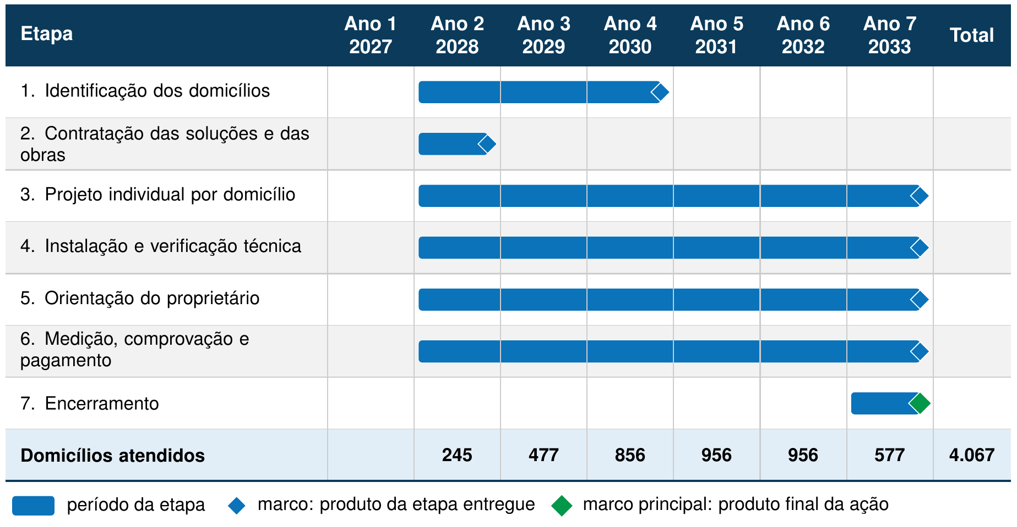
Fonte: IAT (2026), com quantidades da planilha PSH_CUSTO_Consolidada (PARANÁ, 2026).

9. Interfaces e dependências
A ação recebe do trabalho técnico-social o diagnóstico domiciliar e os termos de adesão; da implantação dos sistemas de abastecimento, as comunidades atendidas e o cronograma das obras; e da supervisão das obras, o acompanhamento das instalações. Fornece o número de pessoas atendidas para o indicador do componente e reduz a carga de esgoto lançada no solo e nos corpos hídricos (Figura 28).
Figura 28 – Interfaces e dependências do esgotamento sanitário nas comunidades
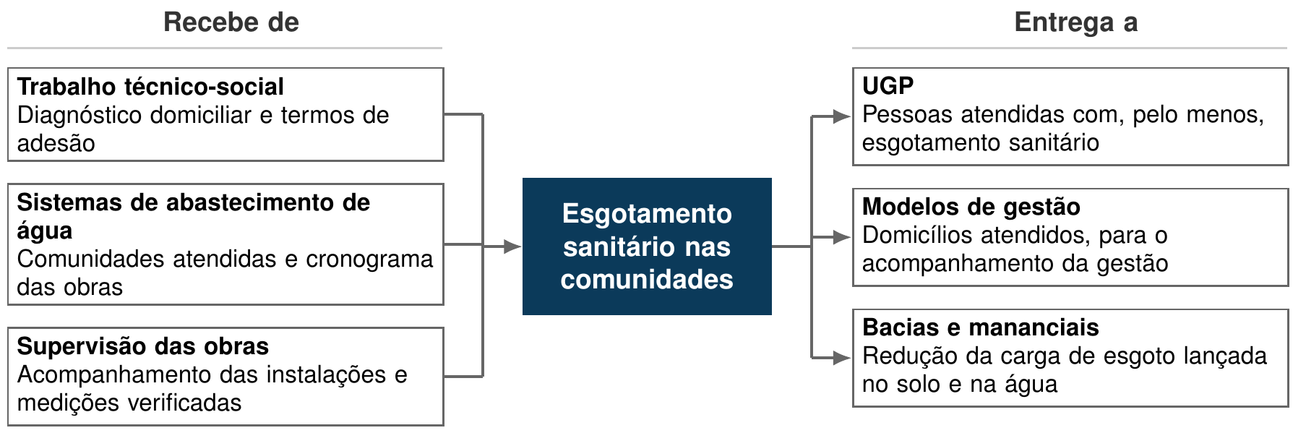
Fonte: IAT (2026).

10. Documentos complementares
- ABNT NBR 17076:2024 (ABNT, 2024);
- Termo de Referência e edital das soluções descentralizadas e das obras civis (a elaborar);
- Modelo de autorização e de confirmação da execução pelo proprietário (a elaborar);
- Material de orientação do proprietário sobre uso, manutenção e manejo do lodo (a elaborar);
- Tonetti et al. (2018), referência para a seleção das soluções;
- Caderno AQ e Caderno AS.

Ação 3.2.2.6 – Esgotamento sanitário em propriedades de mananciais (área da SEAB)

1. Contextualização
A ação implanta soluções individuais de esgotamento sanitário em 2.300 domicílios rurais situados em mananciais de abastecimento público da área prioritária do PSH-PR, em propriedades atendidas pela SEAB, entre 2029 e 2033. Além do atendimento a domicílios sem solução, a ação substitui sistemas inadequados de disposição do esgoto (IAT, 2026a).
O esgoto lançado sem tratamento no solo e nos cursos d'água de um manancial compromete a qualidade da água bruta destinada ao abastecimento público, com aporte de matéria orgânica, nutrientes e microrganismos patogênicos. Nos nove mananciais selecionados, 2.236 domicílios particulares permanentes ocupados apresentam destinação inadequada do esgoto, segundo os dados do Censo 2022 e do CNEFE (IAT, 2026a).
A ação reduz a carga poluidora nos mananciais e complementa a gestão de riscos nas bacias de abastecimento público, no próprio componente, e as práticas agropecuárias implantadas nas mesmas propriedades no Componente 2. Contribui também para o indicador de pessoas atendidas com, pelo menos, esgotamento sanitário, com cerca de 6,4 mil pessoas.
Inclui: a indicação dos domicílios pela SEAB; a contratação das soluções e das obras; o projeto sanitário de cada propriedade; a instalação conforme a ABNT NBR 17076:2024; a verificação técnica; a orientação do proprietário; e a medição, a comprovação e o pagamento, com validação técnica do IAT e da SEAB.
Não inclui: a elaboração dos Planos Integrados de Propriedade (PIP), realizada no Componente 2, nem redes coletoras ou intervenções no interior das moradias.
Valor previsto: R$ 18,40 milhões (empréstimo BIRD: R$ 18,40 milhões; contrapartida: R$ 0,00 milhões), conforme a planilha PSH_CUSTO_Consolidada.

2. Área de atuação
A área de atuação resulta da aplicação sucessiva de critérios (Figura 29): microbacias prioritárias do PSH-PR; mananciais de abastecimento público selecionados por critérios de qualidade e de quantidade da água; domicílios rurais permanentes ocupados; ausência de destinação adequada do esgoto, segundo o Censo 2022; e existência de diagnóstico da microbacia e de adesão da propriedade ao PSH-PR e às ações da SEAB (IAT, 2026a).
Figura 29 – Critérios de seleção dos domicílios em mananciais
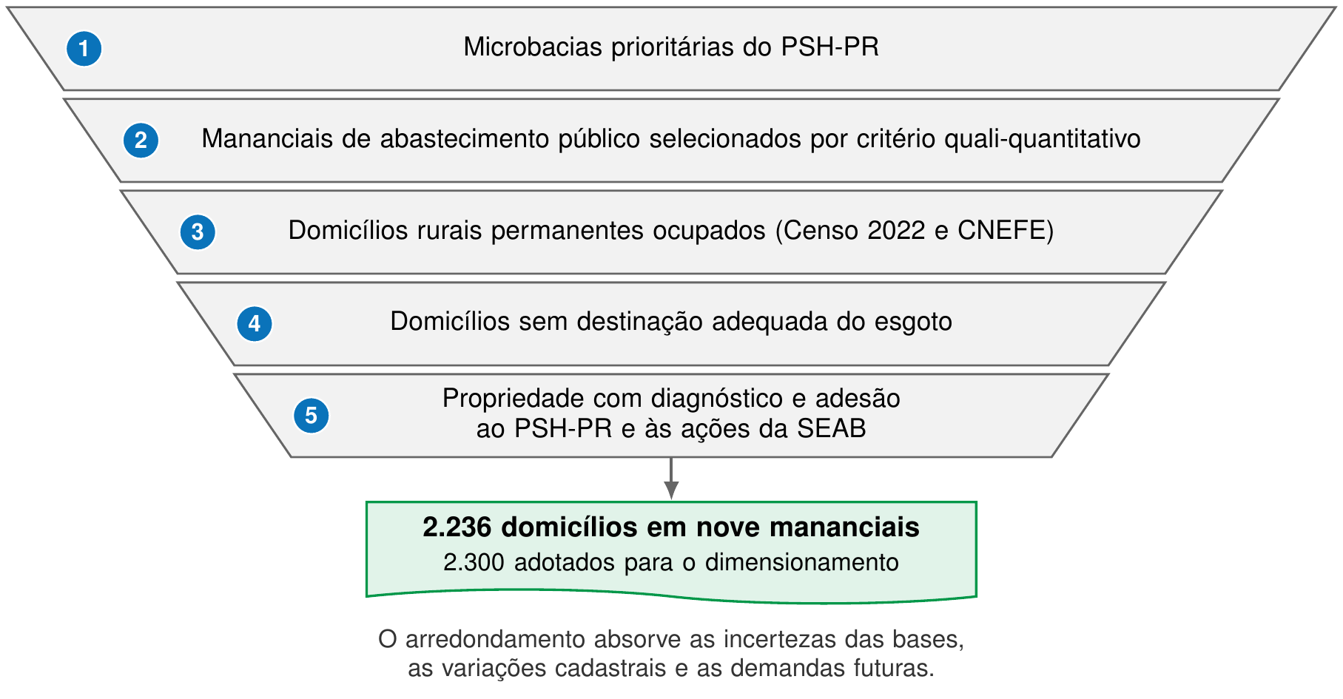
Fonte: IAT (2026), com base em IAT (2026a).
A aplicação dos critérios resultou em 2.236 domicílios com esgotamento inadequado em nove mananciais, dos quais 1.925 no manancial do Rio Pirapó (Tabela 1). Para o dimensionamento da ação, o número foi arredondado para 2.300 domicílios, margem que absorve as incertezas das bases de dados, as variações cadastrais e as demandas futuras.
Tabela 1 – Domicílios com esgotamento inadequado nos mananciais selecionados
Manancial | Critério | Domicílios permanentes | Esgotamento inadequado | %
Rio Marumbi | Qualitativo | 128 | 120 | 94
Rio Pirapó | Qualitativo | 2.750 | 1.925 | 70
Ribeirão Floresta | Qualitativo | 17 | 17 | 100
Rio Palmital | Qualitativo | 20 | 16 | 80
Ribeirão Paracatu | Qualitativo | 17 | 17 | 100
Ribeirão Guarazinho | Qualitativo | 22 | 22 | 100
Rio Água Grande | Qualitativo | 91 | 53 | 58
Ribeirão Água na Campina | Qualitativo | 37 | 37 | 100
Ribeirão do Noitimbo | Quali-quantitativo | 29 | 29 | 100
Total |  | 3.111 | 2.236 | 72
Fonte: Adaptado de IAT (2026a), com dados do Censo Demográfico 2022 agregados por setor censitário e do CNEFE (IBGE, 2024).
Nota: domicílios particulares permanentes ocupados. Para o dimensionamento, adotaram-se 2.300 domicílios.

3. Arranjo institucional e partes interessadas
O IAT, por meio da DISAR, contrata a empresa, fiscaliza a instalação e efetua o pagamento, com apoio da supervisora das obras. A SEAB indica os domicílios a partir dos PIP, apoia a mobilização dos proprietários e participa da validação técnica dos resultados. A empresa contratada elabora o projeto de cada propriedade e executa a instalação, e o proprietário autoriza, acompanha e confirma a execução.
- Coexecutora: SEAB, na indicação dos domicílios, na mobilização e na validação técnica;
- Intervenientes: empresa contratada; empresa supervisora das obras; UGP, que acompanha a execução;
- Público envolvido: proprietários e moradores das propriedades rurais dos mananciais.
Os beneficiários diretos são os moradores dos 2.300 domicílios, cerca de 6,4 mil pessoas. Os beneficiários indiretos são as populações abastecidas pelos mananciais, com a melhoria da qualidade da água bruta.

4. Processo de execução operacional
A ação adota o mesmo procedimento de instalação, verificação, medição e pagamento do esgotamento sanitário nas comunidades (Figura 25 e Figura 26), com as etapas por responsável apresentadas na Figura 30. As diferenças referem-se à origem da demanda, ao território e à validação (Quadro 62): os domicílios são indicados pela SEAB a partir dos PIP, e não pelo trabalho técnico-social; o território corresponde aos mananciais de abastecimento público; e a validação técnica de cada lote conta com a participação da SEAB.
Quadro 62 – Diferenças entre as ações de esgotamento sanitário
Aspecto | Esgotamento sanitário nas comunidades | Esgotamento sanitário em mananciais
Origem da demanda | Diagnóstico do trabalho técnico-social | PIP, com indicação dos domicílios pela SEAB
Território | Comunidades atendidas pelos sistemas de abastecimento de água | Nove mananciais da área prioritária do PSH-PR
Base do levantamento | Censo 2022 e CNEFE: 70% dos 5.810 domicílios sem esgotamento adequado | Censo 2022 e CNEFE: 2.236 domicílios, arredondados para 2.300
Meta | 4.067 domicílios | 2.300 domicílios
Prazo | 2028 a 2033 | 2029 a 2033
Validação | IAT | IAT, com a SEAB
Fonte: IAT (2026), com base em IAT (2026a) e PARANÁ (2026).
Figura 30 – Fluxograma do esgotamento sanitário em mananciais: entradas, etapas por responsável e saídas
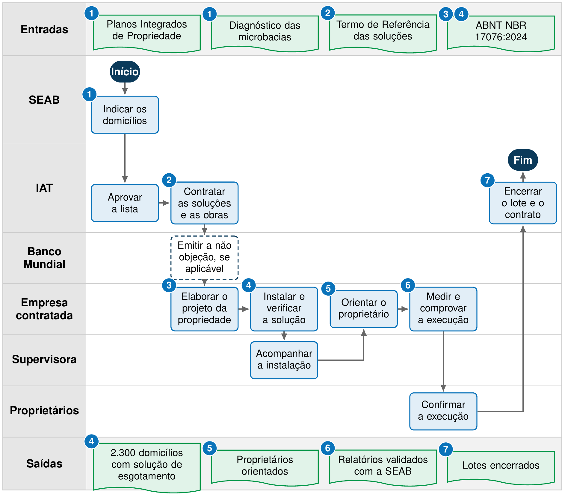
Fonte: IAT (2026).

4.1 Etapa 1: Indicação dos domicílios pela SEAB
Atividades: indicação pela SEAB, a partir dos PIP e do diagnóstico das microbacias, dos domicílios sem destinação adequada do esgoto; confirmação da adesão e autorização da intervenção pelo proprietário.
Entradas: PIP; diagnóstico das microbacias; critérios do item 2.
Responsáveis: SEAB (executa); IAT (aprova a lista); proprietários (consultados).
Produto: lista de domicílios por manancial.

4.2 Etapa 2: Contratação das soluções e das obras
Atividades: elaboração do Termo de Referência das soluções descentralizadas e das obras civis; publicação do edital; licitação; contratação. A contratação pode integrar o processo do esgotamento sanitário nas comunidades, em lotes próprios.
Entradas: lista de domicílios; especificações conforme a ABNT NBR 17076:2024.
Responsáveis: IAT (executa e aprova); SEAB (consultada); UGP e Banco Mundial (consultados, quando houver revisão prévia).
Produto: contrato assinado.

4.3 Etapa 3: Projeto sanitário da propriedade
Atividades: elaboração, pela empresa contratada, do projeto de cada propriedade, considerada a topografia do terreno, o número de moradores, a capacidade de infiltração do solo e a solução de tratamento adequada, inclusive o manejo do lodo.
Entradas: contrato; dados do PIP.
Responsáveis: empresa contratada (executa); IAT (aprova); SEAB e proprietário (consultados).
Produto: projeto aprovado.

4.4 Etapa 4: Instalação e verificação técnica
Atividades: execução das obras civis e instalação dos dispositivos; verificação do funcionamento, da estanqueidade e da garantia; correções, quando necessárias, conforme a Figura 25.
Entradas: projeto aprovado; autorização do proprietário.
Responsáveis: empresa contratada (executa); supervisora (acompanha); IAT (aprova).
Produto: sistema verificado e validado.

4.5 Etapa 5: Orientação do proprietário
Atividades: orientação quanto ao funcionamento, ao uso adequado, à manutenção preventiva e à limpeza periódica, durante a instalação, com apoio da equipe técnica da SEAB que atende a propriedade.
Entradas: sistema em instalação; material de orientação.
Responsáveis: empresa contratada (executa); SEAB (consultada); IAT (aprova o material).
Produto: proprietário orientado.

4.6 Etapa 6: Medição, comprovação e pagamento
Atividades: relatórios de medição e evidências; assinatura do proprietário; auditoria documental e verificação in loco; relatório de medição final; amostragem in loco; ordenação da despesa e pagamento, conforme a Figura 26. O IAT aprova cada lote após a validação técnica realizada com a SEAB.
Entradas: sistemas validados; assinaturas dos proprietários.
Responsáveis: empresa contratada (executa); SEAB (consultada na validação); IAT (aprova e efetua o pagamento).
Produto: relatório técnico aprovado pelo IAT, com a validação da SEAB, e comprovante de pagamento, por lote.

4.7 Etapa 7: Encerramento
Atividades: encerramento de cada lote e do contrato; registro das propriedades atendidas, para a assistência técnica prestada pela SEAB.
Entradas: relatórios aprovados e pagamentos realizados.
Responsáveis: IAT (executa); UGP (valida).
Produto: lote encerrado.

4.8 Modalidade de execução
O item de custo é o sistema individual de tratamento de efluentes: 2.300 domicílios a R$ 8.000,00, no total de R$ 18,40 milhões, com recursos do empréstimo do BIRD. A execução ocorre mediante licitação de obras, com o projeto e a instalação no mesmo contrato, conforme o Caderno AQ. O eventual agrupamento com o esgotamento sanitário nas comunidades em um mesmo processo, em lotes distintos, é definido no Plano de Aquisições.

5. Matriz de responsabilidades
O Quadro 63 apresenta o papel de cada parte em cada etapa.
Quadro 63 – Matriz de responsabilidades do esgotamento sanitário em mananciais
Parte | E1 | E2 | E3 | E4 | E5 | E6 | E7 | Produto final
IAT | A | R A | A | A | A | A | R | A
SEAB | R | C | C | I | C | C | I | C
Empresa contratada | – | – | R | R | R | R | I | R
Supervisora | – | – | – | R | – | C | – | –
Proprietários | C | – | C | I | R | R | I | I
UGP | I | C | I | I | I | I | A | I
Banco Mundial | – | C | – | – | – | – | – | –
Fonte: IAT (2026).
Nota: E1 a E7 correspondem às Etapas 1 a 7 do item 4. R executa (pode haver mais de um); A aprova ou valida o produto (um por etapa); C é consultado previamente; I é informado posteriormente. Produto final: domicílios dos mananciais com solução individual instalada e aprovada.

6. Metas, indicadores e comprovação
A meta é de 460 domicílios por ano, de 2029 a 2033 (Quadro 64).
Quadro 64 – Metas anuais do esgotamento sanitário em mananciais
Produto | Unidade | Ano 1 | Ano 2 | Ano 3 | Ano 4 | Ano 5 | Ano 6 | Ano 7 | Total
Sistema individual de tratamento de efluentes | domicílios | – | – | 460 | 460 | 460 | 460 | 460 | 2.300
Fonte: Planilha PSH_CUSTO_Consolidada, versão v2408 (PARANÁ, 2026).
Nota: Ano 1 = 2027 e Ano 7 = 2033.
Os indicadores constam do Quadro 65; o de pessoas atendidas é calculado da mesma forma que no esgotamento sanitário nas comunidades.
Quadro 65 – Indicadores do esgotamento sanitário em mananciais
Indicador | Unidade | Linha de base (2025) | Meta | Frequência e fonte dos dados
Domicílios de mananciais com solução individual instalada e aprovada | domicílios | 0 | 2.300 | Por lote; IAT e SEAB
Pessoas atendidas com, pelo menos, esgotamento sanitário (parcela do indicador do componente) | pessoas | 0 | 6.440 | Anual; IAT, com desagregação por sexo e jovens
Mananciais com instalações concluídas | mananciais | 0 | 9 | Anual; IAT
Fonte: IAT (2026).
Os critérios de aceite são os mesmos do esgotamento sanitário nas comunidades, com validação técnica realizada com a SEAB (Quadro 66).
Quadro 66 – Critérios de aceite e evidências do esgotamento sanitário em mananciais
Produto | Critério de aceite | Evidência de comprovação | Responsável pela validação
Lista de domicílios | Domicílios dos mananciais sem destinação adequada, com adesão do proprietário | Lista da SEAB, com os PIP de origem | IAT
Projeto sanitário | Solução adequada à propriedade, conforme a ABNT NBR 17076:2024 | Projeto aprovado | IAT
Sistema instalado | Execução conforme o projeto; teste de estanqueidade aprovado | Relatório de medição; laudo de verificação; registro fotográfico | IAT, com a SEAB
Execução confirmada | Execução confirmada pelo proprietário | Assinatura do proprietário | IAT
Lote aprovado | Auditoria documental, verificação in loco e amostragem aprovadas | Relatório técnico aprovado; comprovante de pagamento | IAT, com a SEAB
Fonte: IAT (2026).

7. Gestão de riscos e impactos ambientais e sociais
Os riscos são os mesmos do esgotamento sanitário nas comunidades, com atenção adicional à proteção dos recursos hídricos, por se tratar de instalações em mananciais de abastecimento público (Quadro 67).
Quadro 67 – Aplicação das Normas Ambientais e Sociais ao esgotamento sanitário em mananciais
NAS | Aplicação à ação | Medidas e instrumentos
NAS 1 – Avaliação e gestão de riscos | Instalação em propriedades de mananciais | Dimensionamento conforme a ABNT NBR 17076:2024; distâncias mínimas de nascentes e cursos d'água; verificação técnica (MGAS)
NAS 2 – Condições de trabalho | Trabalhadores das empresas contratadas | Uso de EPI; treinamento de segurança; Procedimentos de Gestão de Mão de Obra
NAS 3 – Eficiência de recursos e prevenção da poluição | Contaminação do solo e da água do manancial; lodo | Testes de estanqueidade; orientação sobre o manejo do lodo; Plano de Gerenciamento de Resíduos Sólidos
NAS 4 – Saúde e segurança da comunidade | Valas abertas nas propriedades | Sinalização, isolamento e proteção das valas
NAS 10 – Engajamento das partes interessadas | Proprietários rurais | Autorização prévia; apoio da equipe técnica da SEAB; Mecanismo de Queixas e Reclamações (PEPI e MQR)
Fonte: IAT (2026), com base nos instrumentos do Caderno AS.
Nota: a NAS 5 não se aplica, por não haver aquisição de terras; a NAS 6 é verificada na triagem das propriedades situadas em áreas de preservação.

8. Cronograma
A SEAB indica os domicílios a partir de 2028, a contratação ocorre em 2029 e as instalações estendem-se de 2029 a 2033, com 460 domicílios por ano (Figura 31).
Figura 31 – Cronograma das etapas e das entregas do esgotamento sanitário em mananciais
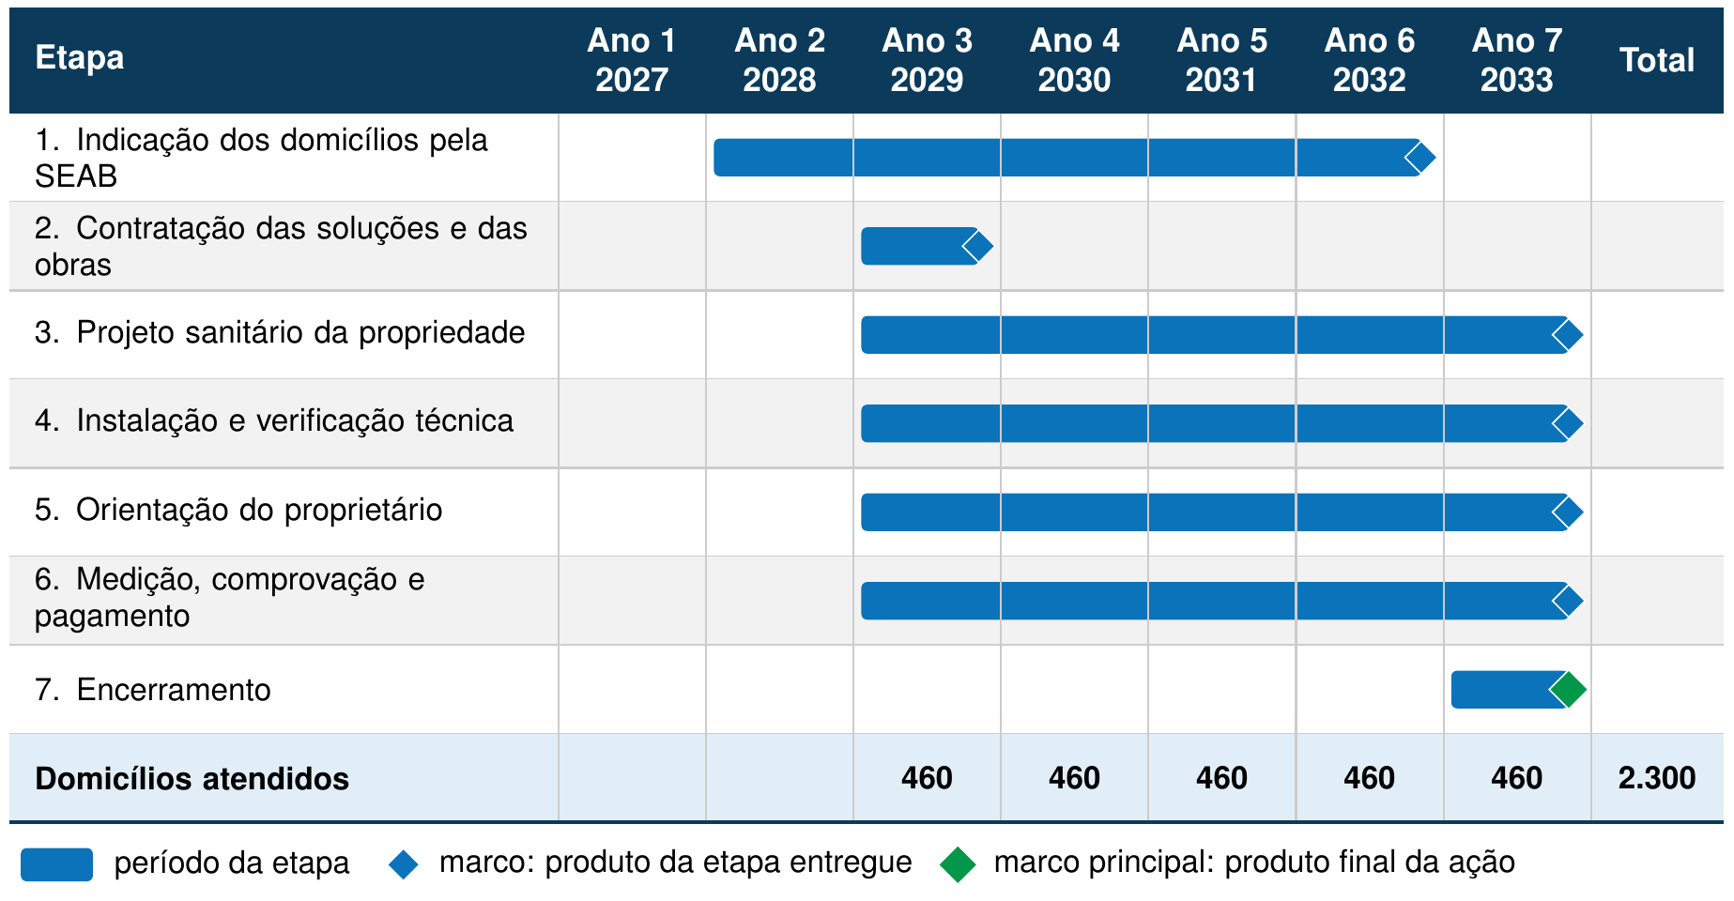
Fonte: IAT (2026), com quantidades da planilha PSH_CUSTO_Consolidada (PARANÁ, 2026).

9. Interfaces e dependências
A ação depende dos PIP e do diagnóstico das microbacias, elaborados no Componente 2, e da supervisão das instalações. Fornece à gestão de riscos nas bacias de abastecimento a redução da carga de esgoto nos mananciais, à UGP o número de pessoas atendidas para o indicador do componente e à SEAB o registro das propriedades atendidas (Figura 32).
Figura 32 – Interfaces e dependências do esgotamento sanitário em mananciais
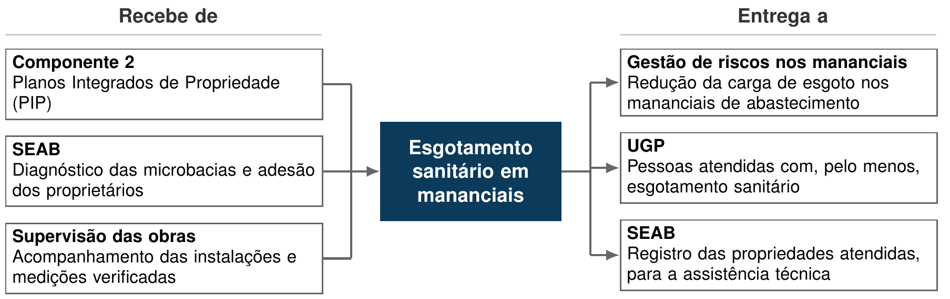
Fonte: IAT (2026).

10. Documentos complementares
- ABNT NBR 17076:2024 (ABNT, 2024);
- Planos Integrados de Propriedade (Componente 2);
- Protocolo de validação técnica IAT–SEAB (a elaborar);
- Termo de Referência e edital das soluções e das obras (a elaborar);
- Caderno AQ e Caderno AS.

Ação 3.2.2.7 – Supervisão e gerenciamento das obras

1. Contextualização
A ação contrata empresa de supervisão e gerenciamento para o acompanhamento independente das obras de abastecimento de água e de esgotamento sanitário da atividade, em apoio à fiscalização do IAT, com registro do andamento, da qualidade e da conformidade ambiental e social das obras (IAT, 2026a).
As obras da atividade são numerosas e dispersas no território estadual: 83 sistemas coletivos de abastecimento de água e 6.367 instalações domiciliares de esgotamento sanitário. A equipe de fiscalização do IAT não tem capacidade para acompanhar simultaneamente todas as frentes, e a ausência de acompanhamento contínuo eleva os riscos de atraso, de não conformidade e de pagamento sem comprovação suficiente.
A supervisão confere qualidade e rastreabilidade às obras: os relatórios e as medições verificadas pela supervisora subsidiam os critérios de aceite, os pagamentos e a emissão do Termo de Recebimento Definitivo nas ações de abastecimento de água e de esgotamento sanitário.
Inclui: o plano de supervisão; o acompanhamento de campo; o controle de qualidade dos materiais e dos serviços; a verificação das medições; o controle de prazos e custos; a verificação da conformidade ambiental, social e de saúde e segurança do trabalho; os relatórios mensais; e o apoio ao recebimento das obras.
Não inclui: a fiscalização dos contratos, que permanece atribuição do IAT, nem os projetos e as obras.
Valor previsto: R$ 10,79 milhões (empréstimo BIRD: R$ 10,79 milhões; contrapartida: R$ 0,00 milhões), conforme a planilha PSH_CUSTO_Consolidada.

2. Área de atuação
A supervisão abrange todas as frentes de obra da atividade: as 83 comunidades atendidas com abastecimento de água e esgotamento sanitário (Figura 4) e as propriedades dos nove mananciais selecionados (Tabela 1).

3. Arranjo institucional e partes interessadas
O IAT, por meio da DISAR, contrata a supervisora, designa a fiscalização de cada contrato de obra e aprova os relatórios. A supervisora acompanha as obras e reporta ao IAT, e os executores das obras corrigem as não conformidades apontadas. A UGP recebe as informações de progresso físico e de conformidade ambiental e social, e o Banco Mundial manifesta-se sobre o Termo de Referência e a seleção, quando houver revisão prévia.
- Intervenientes: empresa supervisora; empresas executoras das obras; prefeituras, informadas do andamento;
- Público envolvido: moradores das comunidades e proprietários das áreas com obras.
Os beneficiários diretos são o IAT, que amplia a capacidade de acompanhamento das obras, e as comunidades, que recebem obras de melhor qualidade. Os beneficiários indiretos são os usuários dos sistemas e o Programa, com a redução dos riscos de execução.

4. Processo de execução operacional
A ação compreende cinco etapas, da contratação ao relatório final (Figura 33). Durante as obras, a supervisão opera em ciclo mensal (Figura 34): visitas de campo e controle de qualidade, correção das não conformidades pelo executor, verificação das medições, relatório mensal aprovado pelo IAT e consolidação do progresso pela UGP.
Figura 33 – Fluxograma da supervisão e gerenciamento das obras: entradas, etapas por responsável e saídas
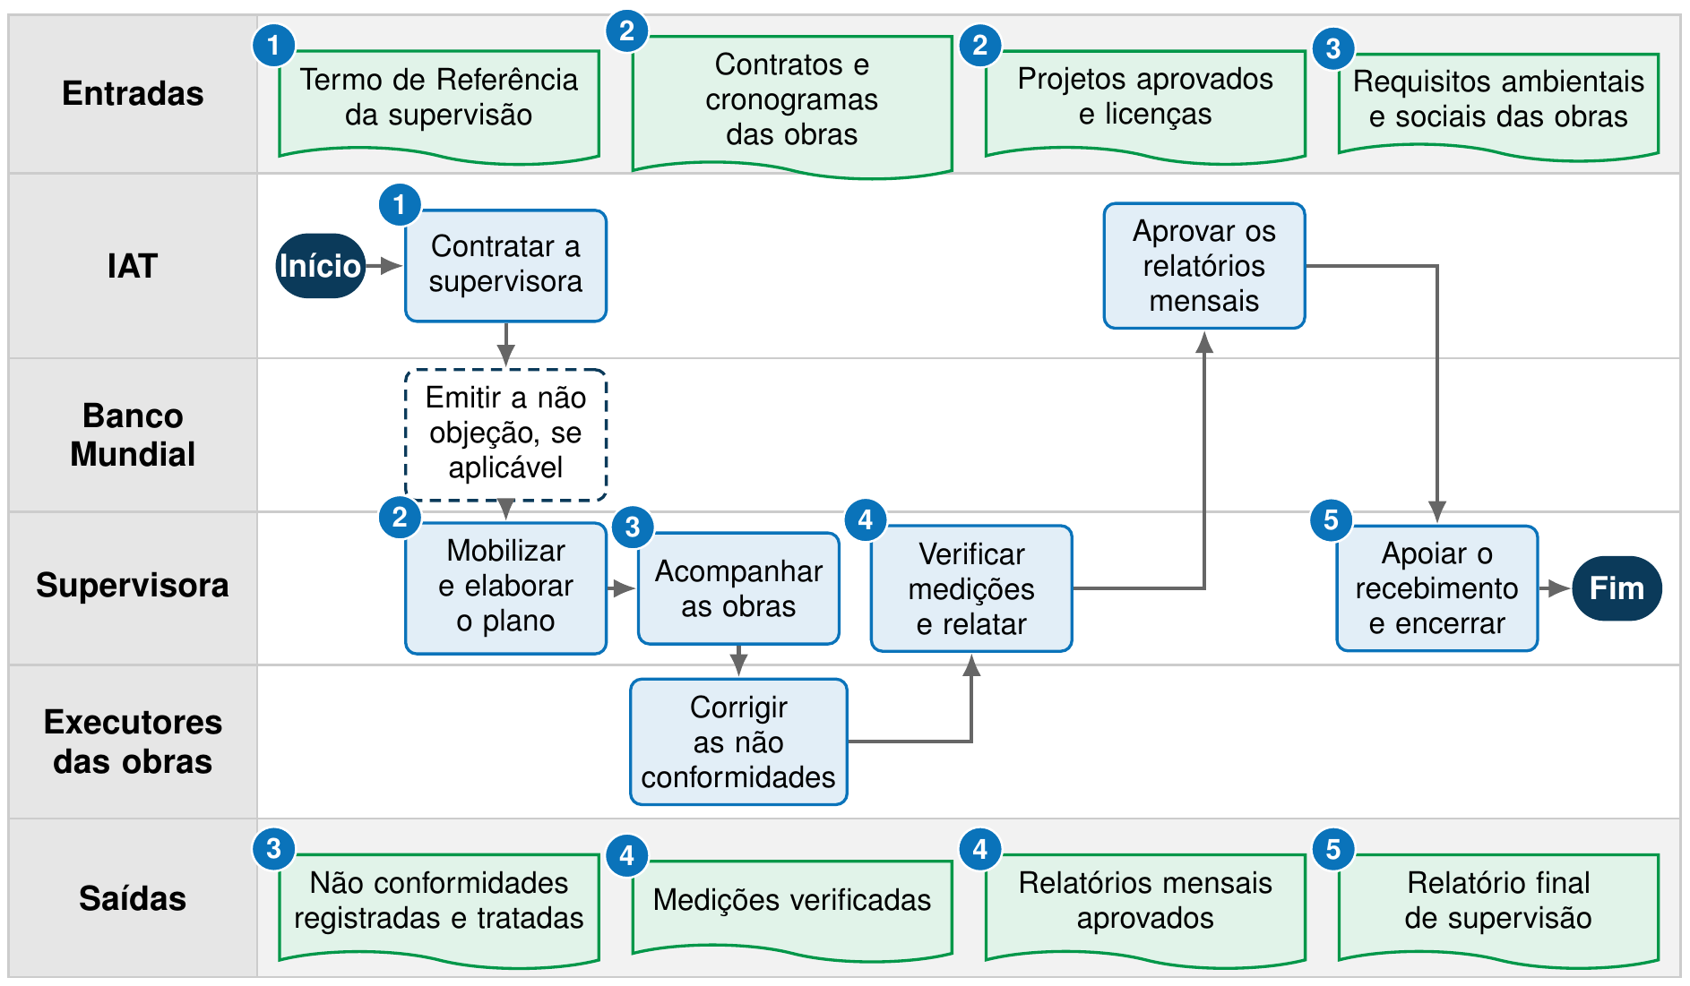
Fonte: IAT (2026).
Figura 34 – Ciclo mensal de supervisão das obras
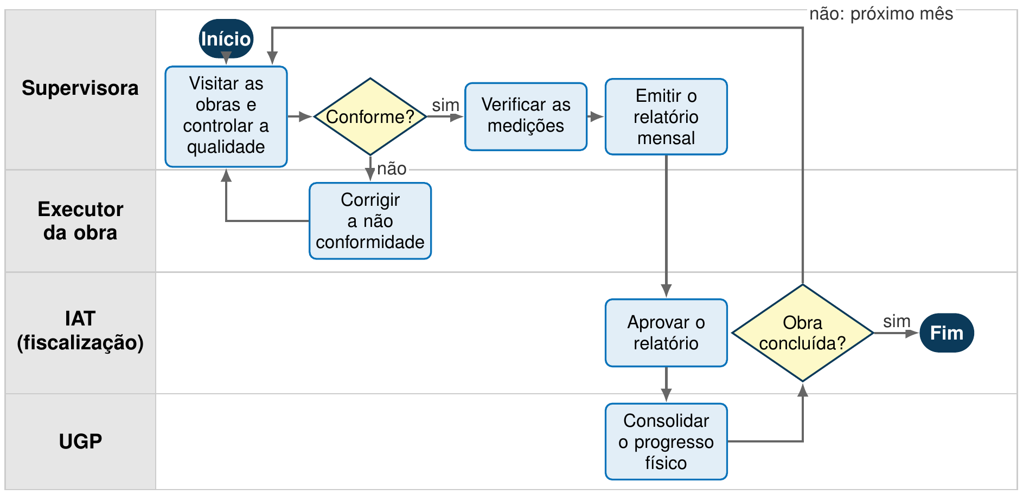
Fonte: IAT (2026).

4.1 Etapa 1: Contratação da supervisora
Atividades: elaboração do Termo de Referência, com escopo, equipe e produtos; seleção da consultoria pelo método definido no Plano de Aquisições; assinatura do contrato e emissão da ordem de serviço.
Entradas: cronogramas previstos das obras; Termo de Referência.
Responsáveis: IAT (executa e aprova); UGP e Banco Mundial (consultados).
Produto: contrato assinado.

4.2 Etapa 2: Mobilização e plano de supervisão
Atividades: mobilização da equipe; elaboração do plano de supervisão, com procedimentos de medição, de controle de qualidade e de registro das não conformidades; implantação do sistema de registro e de relatórios.
Entradas: contrato; projetos aprovados; contratos das obras.
Responsáveis: supervisora (executa); IAT (aprova).
Produto: plano de supervisão aprovado.

4.3 Etapa 3: Acompanhamento das obras
Atividades: visitas de campo; controle de qualidade dos materiais e dos serviços; verificação dos requisitos ambientais, sociais e de saúde e segurança do trabalho; registro das não conformidades e acompanhamento da correção.
Entradas: plano de supervisão; obras em execução.
Responsáveis: supervisora (executa); executores das obras (corrigem); IAT (aprova).
Produto: registros de campo e de não conformidades.

4.4 Etapa 4: Medições e relatórios
Atividades: verificação das medições dos executores; controle de prazos e custos; relatórios mensais ao IAT, com as informações de progresso destinadas à UGP.
Entradas: registros de campo; medições dos executores.
Responsáveis: supervisora (executa); IAT (aprova); UGP (informada).
Produto: relatórios mensais aprovados.

4.5 Etapa 5: Recebimento das obras e encerramento
Atividades: apoio ao recebimento provisório e definitivo das obras; conferência dos projetos as built; relatório final de supervisão.
Entradas: obras concluídas; relatórios mensais.
Responsáveis: supervisora (executa); IAT (aprova).
Produto: relatório final de supervisão.

4.6 Modalidade de execução
O item de custo é a supervisão e o gerenciamento de obras: 36 profissionais-mês a R$ 299.722,20, no total de R$ 10,79 milhões, com recursos do empréstimo do BIRD. A execução ocorre mediante licitação de serviços de consultoria, conforme o Caderno AQ.

5. Matriz de responsabilidades
O Quadro 68 apresenta o papel de cada parte em cada etapa.
Quadro 68 – Matriz de responsabilidades da supervisão e gerenciamento das obras
Parte | E1 | E2 | E3 | E4 | E5 | Produto final
IAT | R A | A | A | A | A | A
Supervisora | – | R | R | R | R | R
Executores das obras | – | C | R | C | C | I
Prefeituras | – | I | I | – | I | I
UGP | C | I | I | I | I | I
Banco Mundial | C | – | – | – | – | –
Fonte: IAT (2026).
Nota: E1 a E5 correspondem às Etapas 1 a 5 do item 4. R executa (pode haver mais de um); A aprova ou valida o produto (um por etapa); C é consultado previamente; I é informado posteriormente. Produto final: obras supervisionadas, com relatórios aprovados.

6. Metas, indicadores e comprovação
A meta física é expressa em profissionais-mês, de 2029 a 2032 (Quadro 69).
Quadro 69 – Metas anuais da supervisão e gerenciamento das obras
Produto | Unidade | Ano 1 | Ano 2 | Ano 3 | Ano 4 | Ano 5 | Ano 6 | Ano 7 | Total
Supervisão e gerenciamento de obras | prof.-mês | – | – | 6 | 12 | 12 | 6 | – | 36
Fonte: Planilha PSH_CUSTO_Consolidada, versão v2408 (PARANÁ, 2026).
Nota: Ano 1 = 2027 e Ano 7 = 2033. Prof.-mês = profissionais-mês.
Os indicadores constam do Quadro 70, e os critérios de aceite, do Quadro 71.
Quadro 70 – Indicadores da supervisão e gerenciamento das obras
Indicador | Unidade | Linha de base (2025) | Meta | Frequência e fonte dos dados
Relatórios de supervisão aprovados | relatórios | 0 | 1 por mês de supervisão | Mensal; IAT
Sistemas de abastecimento supervisionados com Termo de Recebimento Definitivo | sistemas | 0 | 83 | Semestral; IAT
Não conformidades corrigidas no prazo | % das registradas | – | 100 | Mensal; relatórios de supervisão
Fonte: IAT (2026).
Quadro 71 – Critérios de aceite e evidências da supervisão e gerenciamento das obras
Produto | Critério de aceite | Evidência de comprovação | Responsável pela validação
Plano de supervisão | Procedimentos de medição, qualidade e registro definidos | Plano aprovado | IAT
Relatório mensal | Andamento, medições, não conformidades e conformidade ambiental e social de cada frente | Relatório aprovado | IAT
Medições verificadas | Quantidades conferidas em campo | Boletins de medição atestados | IAT
Relatório final | Consolida a supervisão e o recebimento das obras | Relatório final aprovado | IAT
Fonte: IAT (2026).

7. Gestão de riscos e impactos ambientais e sociais
A supervisora constitui instrumento de cumprimento das NAS nas obras, mediante verificação em campo dos requisitos ambientais, sociais e de saúde e segurança aplicáveis às ações de abastecimento de água e de esgotamento sanitário (Quadro 72). As demais NAS são tratadas nas respectivas ações.
Quadro 72 – Aplicação das Normas Ambientais e Sociais à supervisão e gerenciamento das obras
NAS | Aplicação à ação | Medidas e instrumentos
NAS 1 – Avaliação e gestão de riscos | Acompanhamento dos planos ambientais e sociais das obras | Verificação e registro em cada relatório mensal (MGAS)
NAS 2 – Condições de trabalho | Trabalhadores das obras e da própria supervisora | Verificação de EPI, treinamentos e registros de incidentes (Procedimentos de Gestão de Mão de Obra)
NAS 4 – Saúde e segurança da comunidade | Sinalização e isolamento das obras nas comunidades | Inspeção de campo e exigência de correção imediata
NAS 10 – Engajamento das partes interessadas | Queixas relacionadas às obras | Registro e encaminhamento ao Mecanismo de Queixas e Reclamações (MQR)
Fonte: IAT (2026), com base nos instrumentos do Caderno AS.

8. Cronograma
A contratação ocorre em 2028, a mobilização em 2029 e a supervisão de 2029 a 2032, com 6 profissionais-mês em 2029, 12 em 2030 e em 2031 e 6 em 2032 (Figura 35).
Figura 35 – Cronograma das etapas e das entregas da supervisão e gerenciamento das obras
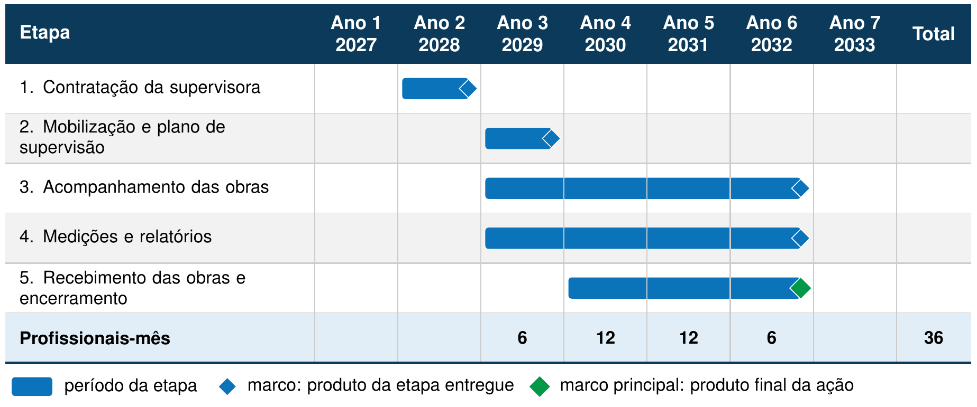
Fonte: IAT (2026), com quantidades da planilha PSH_CUSTO_Consolidada (PARANÁ, 2026).

9. Interfaces e dependências
A ação depende dos contratos, dos projetos e dos cronogramas das obras de abastecimento de água e de esgotamento sanitário. Fornece ao IAT os relatórios que fundamentam as medições, os pagamentos e o recebimento das obras, aos executores as não conformidades a corrigir e à UGP as informações de progresso físico e de conformidade (Figura 36).
Figura 36 – Interfaces e dependências da supervisão e gerenciamento das obras
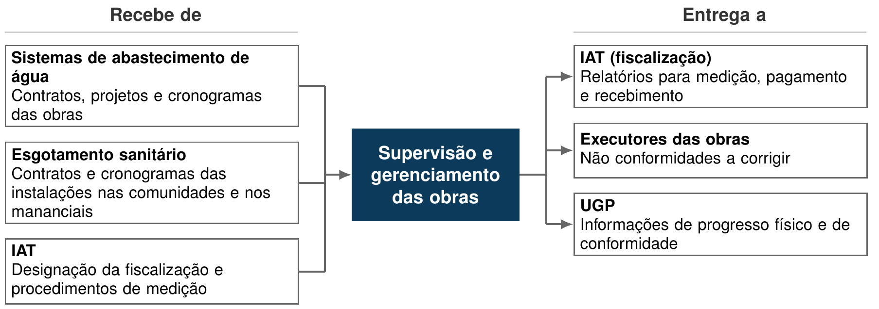
Fonte: IAT (2026).

10. Documentos complementares
- Termo de Referência da supervisão e do gerenciamento das obras (a elaborar);
- Regulamento de Aquisições do Banco Mundial para mutuários de Financiamento de Projetos de Investimento e Caderno AQ;
- Caderno AS;
- Normas técnicas aplicáveis às obras (ABNT) e projetos aprovados de cada sistema.
Referências
Notas técnicas de origem das atividades e demais documentos citados, conforme ABNT NBR 6023.
ASSOCIAÇÃO BRASILEIRA DE NORMAS TÉCNICAS (ABNT). NBR 12244: poço tubular: construção de poço tubular para captação de água subterrânea. Rio de Janeiro: ABNT, 2006.
ASSOCIAÇÃO BRASILEIRA DE NORMAS TÉCNICAS (ABNT). NBR 12212: projeto de poço tubular para captação de água subterrânea: procedimento. Rio de Janeiro: ABNT, 2017.
ASSOCIAÇÃO BRASILEIRA DE NORMAS TÉCNICAS (ABNT). NBR 17076: projeto de sistema de tratamento de esgoto de menor porte: requisitos. Rio de Janeiro: ABNT, 2024.
BAHIA. Governo do Estado. Centrais de abastecimento de associações são referência de política pública de saneamento rural. Salvador, 2022. Disponível em: https://www.ba.gov.br/comunicacao/2022/05/noticias/centrais-de-abastecimento-de-associacoes-sao-referencia-de-politica-publica-de-saneamento-rural.
BANCO MUNDIAL. Quadro Ambiental e Social. Washington, DC: Banco Mundial, 2017.
BRASIL. Lei nº 9.433, de 8 de janeiro de 1997. Institui a Política Nacional de Recursos Hídricos, cria o Sistema Nacional de Gerenciamento de Recursos Hídricos, regulamenta o inciso XIX do art. 21 da Constituição Federal, e altera o art. 1º da Lei nº 8.001, de 13 de março de 1990, que modificou a Lei nº 7.990, de 28 de dezembro de 1989. Brasília, DF: Presidência da República, 1997.
BRASIL. Lei nº 11.107, de 6 de abril de 2005. Dispõe sobre normas gerais de contratação de consórcios públicos e dá outras providências. Brasília, DF: Presidência da República, 2005.
BRASIL. Lei nº 11.445, de 5 de janeiro de 2007. Estabelece as diretrizes nacionais para o saneamento básico [...]. Brasília, DF: Presidência da República, 2007.
BRASIL. Lei nº 13.019, de 31 de julho de 2014. Estabelece o regime jurídico das parcerias entre a administração pública e as organizações da sociedade civil. Brasília, DF: Presidência da República, 2014.
BRASIL. Lei nº 13.709, de 14 de agosto de 2018. Lei Geral de Proteção de Dados Pessoais (LGPD). Brasília, DF: Presidência da República, 2018.
BRASIL. Ministério da Saúde. Fundação Nacional de Saúde. Programa Nacional de Saneamento Rural. Brasília, DF: Funasa, 2019.
BRASIL. Lei nº 14.026, de 15 de julho de 2020. Atualiza o marco legal do saneamento básico e altera a Lei nº 9.984, de 17 de julho de 2000, [...]. Brasília, DF: Presidência da República, 2020.
BRASIL. Ministério da Saúde. Portaria GM/MS nº 888, de 4 de maio de 2021. Altera o Anexo XX da Portaria de Consolidação GM/MS nº 5, de 28 de setembro de 2017, para dispor sobre os procedimentos de controle e de vigilância da qualidade da água para consumo humano e seu padrão de potabilidade. Brasília, DF: Ministério da Saúde, 2021.
BRASIL. Decreto nº 11.599, de 12 de julho de 2023. Dispõe sobre a prestação regionalizada dos serviços públicos de saneamento básico, o apoio técnico e financeiro de que trata o art. 13 da Lei nº 14.026, de 15 de julho de 2020, a alocação de recursos públicos federais e os financiamentos com recursos da União ou com recursos geridos ou operados por órgãos ou entidades da União de que trata o art. 50 da Lei nº 11.445, de 5 de janeiro de 2007. Brasília, DF: Presidência da República, 2023.
BRASIL. Ministério da Saúde. Fundação Nacional de Saúde. Portaria nº 2.777, de 30 de julho de 2025. Brasília, DF: Funasa, 2025. Disponível em: https://bvs.saude.gov.br/bvs/saudelegis/funasa/2025/prt2777_05_08_2025.html.
CEARÁ. Governo do Estado. Modelo cearense de saneamento rural sustentável alcança mais de 1,1 milhão de pessoas no campo. Fortaleza, 16 out. 2025. Disponível em: https://www.ceara.gov.br/2025/10/16/modelo-cearense-de-saneamento-rural-sustentavel-alcanca-mais-de-11-milhao-de-pessoas-no-campo/.
INSTITUTO ÁGUA E TERRA (IAT). Nota técnica: Componente 3 – Segurança Hídrica para o Saneamento; Subcomponente 3.2 – Saneamento Rural. Curitiba: IAT, 2026a. Documento interno, versão de 4 mar. 2026.
INSTITUTO ÁGUA E TERRA (IAT). Nota técnica: Subcomponente 3.2.b – implantação e reabilitação de sistemas coletivos de abastecimento de água e esgotamento sanitário no meio rural. Curitiba: IAT, 2026b. Documento interno.
INSTITUTO ÁGUA E TERRA (IAT); INSTITUTO DE DESENVOLVIMENTO RURAL DO PARANÁ (IDR-PARANÁ). Saneamento rural: áreas prioritárias, associações de municípios, CISPAR e concentração de domicílios rurais. Curitiba, 2025. 1 mapa, formato A3.
INSTITUTO BRASILEIRO DE GEOGRAFIA E ESTATÍSTICA (IBGE). Censo Demográfico 2022: agregados por setores censitários. Rio de Janeiro: IBGE, 2024.
PARANÁ. Lei nº 12.726, de 26 de novembro de 1999. Institui a Política Estadual de Recursos Hídricos e adota outras providências. Curitiba: Assembleia Legislativa do Estado do Paraná, 1999.
PARANÁ. Secretaria de Estado do Planejamento. Planilha de custos do PSH-PR: PSH_CUSTO_Consolidada, versão v2408. Curitiba: SEPL, 2026. Documento interno.
SANEPAR – COMPANHIA DE SANEAMENTO DO PARANÁ. Manual do Programa Sanepar Rural. Curitiba: Sanepar, [s.d.]. Documento interno.
TONETTI, Adriano Luiz et al. Tratamento de esgotos domésticos em comunidades isoladas: referencial para a escolha de soluções. Campinas: Unicamp, 2018.
Glossário complementar
Só os termos próprios do componente; os gerais estão no Anexo CG-01.
Contratação integrada: regime de execução em que a mesma empresa elabora os projetos e executa as obras de cada sistema.
Entidade gestora: associação, central de associações ou consórcio público responsável pela operação e pela manutenção do sistema após a entrega.
Modelo de gestão: arranjo institucional, jurídico e financeiro que define a entidade responsável pela operação, pela manutenção e pela cobrança dos serviços de saneamento rural.
Plano Integrado de Propriedade (PIP): plano elaborado pelo serviço de assistência técnica e extensão rural contratado no Componente 2 para cada propriedade rural aderente ao PSH-PR, com as práticas e as intervenções recomendadas.
Sistema coletivo de abastecimento de água: conjunto de captação, tratamento, reservação, rede de distribuição e ligações domiciliares que abastece uma comunidade.
Solução individual de esgotamento sanitário: sistema descentralizado que coleta, trata e promove a disposição final do esgoto de um domicílio no próprio lote.
Termo de Recebimento Definitivo (TRD): documento que formaliza o recebimento final do sistema pelo IAT, após a pré-operação e o aceite da entidade gestora.
Trabalho técnico-social: conjunto de atividades de mobilização, cadastro, diagnóstico, educação sanitária e ambiental e organização comunitária junto às famílias.
Unidade regional de apoio: estrutura do modelo de gestão, com equipe técnica, sede e veículo, que presta suporte técnico às associações de uma região.

Anexos

Anexo C3-01 – Modelo lógico do Componente 3
Versão completa do modelo lógico.

Anexo C3-nn – [Quadros operacionais das ações]
Etapas, produtos, evidências, responsáveis e critérios de validação, quando forem extensos demais para o texto da ação.

